INFORME DE CIERRE DE DESARROLLO SÍSIFO
Informe de cierre de proyecto - SÍSIFO V2 2024/2025



Oficina Asesora de Tecnologías e Información
Universidad Distrital Francisco José de Caldas
Enero de 2025

Tabla de Contenido

HITOS DEL PROYECTO 3
HITO 1 – EXPLORACIÓN INICIAL 3
HITO 2 – GESTIÓN CONFIGURACIÓN 5
HITO 3 – GESTIÓN DE USUARIOS Y ROLES 7
HITO 4 – FORMULARIOS DINÁMICOS 28
HITO 5 – TRANSVERSAL 42
HITO 6 – PROGRAMACIÓN AUDITORÍA 48
HITO 7 – PLANEACIÓN AUDITORÍA 83
HITO 8 – EJECUCIÓN AUDITORÍA 98
HITO 9 – PLAN MEJORAMIENTO 102
EVIDENCIAS DE DESARROLLO EN SISTEMA 109

HITOS DEL PROYECTO

HITO 1 – EXPLORACIÓN INICIAL

Identificación en el proyecto: Exploración Inicial

Descripción del hito:

Hito en el que se aborda la exploración, introducción y análisis al sistema de gestión de planes de mejoramiento SÍSIFO versión 1. Mediante la revisión de la documentación actual y la revisión del sistema. Permitiendo generar las bases de Sísifo versión 2 y la extensión del proyecto a la implementación de las fases previas al plan de mejoramiento incluidas en las fases de auditorías.

Estado inicial del hito:

Se inicia la revisión de los lineamientos para la implementación, la documentación de Sísifo versión 1, documentación asociada a las fases y procesos de la auditoría (MIPG), permitiendo sentar las bases del proyecto y el inicio del levantamiento de requerimientos, abordando inicialmente el módulo de plan de mejoramiento, pero posteriormente dando origen a los módulos previos al plan de mejoramiento que les permite al usuario final llevar el proceso completo de la auditoría.

Apis ajustadas y desarrolladas en el hito:

API | Repositorio | Descripción | Modelo de datos
No aplica | No aplica | No aplica | No aplica

Evidencia del hito:

Issues Milestone Exploración Inicial

Cronograma de actividades para el hito:

SPRINT | OBJETIVO | MILESTONE GITHUB | ACTIVIDAD | DESCRIPCIÓN | ISSUE GITHUB | PROYECTO | PORCENTAJE DE CUMPLIEMIENTO
0 | Revisión documentación sistema Sísifo v1 | Milestone Exploración Inicial - Sprint 0 | Revisión documentación Sísifo v1 | Revisión documentación Sísifo v1 para comprender el funcionamiento y los diferentes roles y módulos que tiene el sistema actual. | Issues #3 | Nuevo | 100%
 |  |  | Revisión documentación Sísifo v1 | Revisión documentación Sísifo v1 para comprender el funcionamiento y los diferentes roles y módulos que tiene el sistema actual. | issues #4 | Nuevo | 100%
 |  |  | Revisión documentación Sísifo v1 | Revisión documentación Sísifo v1 para comprender el funcionamiento y los diferentes roles y módulos que tiene el sistema actual. | Issues #5 | Nuevo | 100%
1 | Revisión lineamientos y primeros requerimientos de mejoras sobre el sistema Sísifo v1 | Milestone Exploración Inicial - Sprint 1 | Revisión Lineamientos aplicativos | Revisión del "Manual de identidad visual subsistemas de información" para seguir las recomendaciones en el uso de logotipos, tipografías, estilos y distribución de la interfaz. | Issues #6 | Nuevo | 100%
 |  |  | Concertar, desarrollar y levantar acta de sesión exploratoria con cliente | Concertar y asistir a la reunión de capacitación y exploración del sistema Sísifo. | Issues #10 | Nuevo | 100%
 |  |  | Construir diagrama de flujo según requerimientos del cliente | Diseñar el diagrama de flujo de los requerimientos del usuario del plan de mejoramiento. | Issues #11 | Nuevo | 100%
2 | Concertar, desarrollar y levantar acta de sesión de requerimientos | Milestone Exploración Inicial - Sprint 2 | Concertar, desarrollar y levantar acta de sesión de requerimiento | Concertar, desarrollar y levantar acta de sesión de requerimientos. | Issues #13 | Nuevo | 100%
5 | Levantamiento de requerimientos del módulo de configuración | Milestone Exploración Inicial - Sprint 5 | Concertar, desarrollar y levantar acta de sesión requerimientos con cliente | Concertar, desarrollar y levantar acta de sesión requerimientos con cliente sobre el módulo de configuración | Issues #28 | Nuevo | 100%
7 | Levantamiento de requerimientos del módulo de programación de auditorías | Milestone Exploración Inicial - Sprint 7 | Concertar, desarrollar y levantar acta de sesión requerimientos con cliente | Realizar la concertación, desarrollo y levantamiento acta de sesión de requerimientos con cliente, en lo relacionado con el formato programa de auditorias | Issues #43 | Nuevo | 100%
12 | Parametrización inicial de datos para Sísifo v2 | Milestone Exploración Inicial - Sprint 12 | Crear y refinar la parametrización de datos para el sistema SISIFO V2 | Se requiere realizar la creación y refinación de la parametrización de datos para Sísifo v2 | Issues #68 | Nuevo | 100%
TOTAL DE EJECUCIÓN DEL HITO |  |  |  |  |  |  | 100%

Diagnostico final del hito:

Actividad propuesta | Estado | Comentario
Exploración inicial del proyecto, revisión del sistema Sísifo versión 1 empleado para el registro de planes de mejoramiento y revisión lineamientos a tener presente en la implementación de la versión 2. | Se cumple la exploración inicial del sistema Sísifo versión 1 con el apoyo del equipo de funcionamiento y el usuario final, permitiendo consolidar requerimientos iniciales. Y se realiza la revisión de los lineamientos requeridos y empleados como base del diseño del proyecto. | Se extiende el alcance del proyecto basado en el análisis de los procedimientos realizados previos a la generación del plan de mejoramiento.

HITO 2 – GESTIÓN CONFIGURACIÓN

Identificación en el proyecto: Gestión Configuración

Descripción del hito:

Agrupa las Issues del análisis, diseño, desarrollo del módulo de configuración basado inicialmente en el módulo de configuración de Sísifo versión 1, el cual da origen al hito de Gestión de Usuarios.

Estado inicial del hito:

El hito de Exploración Inicial permite evidenciar la necesidad de contar con un hito de gestión de configuración encargado de la gestión de usuarios y datos paramétricos del Sísifo versión 1. Del cual posteriormente se desprende el hito de Gestión de Usuarios dada su naturaleza e independencia requerida diferente a las demás funcionalidades analizadas de la parametrización del hito de Gestión de Configuración.

Apis ajustadas y desarrolladas en el hito:

API | Repositorio | Descripción | Modelo de datos
No aplica | No aplica | No aplica | No aplica

Evidencia del hito:

Issues Milestone Gestión Configuración

Cronograma de actividades para el hito:

SPRINT | OBJETIVO | MILESTONE GITHUB | ACTIVIDAD | DESCRIPCIÓN | ISSUE GITHUB | PROYECTO | PORCENTAJE DE CUMPLIEMIENTO
1 | Diseñar el diagrama de arquitectura del módulo de configuración | Milestone Gestión Configuración - Sprint 1 | División del Cliente Sísifo v1 en Microfrontends - Microcliente Configuración PT1 | Realizar la planeación y estructuración para dividir el sistema Sísifo v1 en microclientes siguiendo los lineamientos brindados por la OATI. | Issues #7 | Nuevo | 100%
2 | Diseñar el Mockup del módulo Configuración | Milestone Gestión Configuración - Sprint 2 | Diseñar el mockup de la vista del módulo Configuración | Diseñar el mockup para la vista del módulo Plan de Mejoramiento de ARGO V2 de acuerdo con lo indicado en la reunión cliente | Issues #12 | Nuevo | 100%
3 | Analizar y organizar los datos paramétricos de Sísifo | Milestone Gestión Configuración - Sprint 3 | Revisión servicio parámetros crud para datos paramétricos identificado | Se requiere realizar la revisión del servicio parametros_crud con las tablas paramétricas identificadas en las Issues de sprints anteriores en las que se identificaron los posibles registros que pueden ser almacenados en este servicio | Issues #22 | Nuevo | 100%
5 | Diseñar el mockup y organizar la arquitectura del módulo de Configuración | Milestone Gestión Configuración - Sprint 5 | Proyectar el Diseño del mockup de la vista del módulo Configuración | Diseño del mockup para la vista del módulo configuración de SísifoV2 | Issues #29 | Nuevo | 100%
 |  |  | División módulo de configuración Sísifo v2 | Realizar la división del módulo de Configuración separando la Gestión de Usuarios y Roles de la funcionalidad de Gestión de parámetros con el fin de mantener una agrupación adecuada de los submódulos que los conforman. | Issues #33 | Nuevo | 100%
21 | Parametrización inicial de datos para Sísifo v2 | Milestone Gestión Configuración - Sprint 21 | Actualizar versión microclientes root, plan y usuarios | Se requiere realizar la actualización de la versión de angular en auditoria_plan_mejoramiento_usuario_mf, plan_anual_auditoria_mf y auditoria_plan_mejoramiento_root_mf | Issues #186 | Nuevo | 100%
38 | Actualizar la matriz de roles y permisos de Sísifo versión 2 | Milestone Gestión Configuración - Sprint 38 | Actualización matriz de roles agregando rol auditoría externa | Se requiere realizar la actualización de la matriz de roles agregando el rol de auditor de Sísifo | Issues #377 | Nuevo | 100%
TOTAL DE EJECUCIÓN DEL HITO |  |  |  |  |  |  | 100%

Diagnostico final del hito:

Actividad propuesta | Estado | Comentario
Analizar y diseñar el Mockup y diagrama de arquitectura del módulo de Configuración. | Se cumple con el diseño del Mockup y se realiza el diseño de arquitectura para el módulo de configuración, además, se realiza una división del módulo de configuración separando la funcionalidad y dando origen al módulo de gestión de usuarios. | Continuar con el análisis y diseño del módulo de configuración, refinando la funcionalidad requerida en este.

HITO 3 – GESTIÓN DE USUARIOS Y ROLES

Identificación en el proyecto: Gestión de usuarios y roles

Descripción del hito:

Hito asociado al análisis, diseño, desarrollo y pruebas del módulo de gestión de roles de usuarios del Sísifo versión 2.

Estado inicial del hito:

El hito de Gestión de usuarios y roles surge de una separación de este módulo del módulo de gestión de configuración dado la posibilidad de contar con este módulo transversal y de uso en otros sistemas y la necesidad de mantener una división de la gestión de roles de los usuarios de las demás configuraciones requeridas en Sísifo versión 2.

Apis ajustadas y desarrolladas en el hito:

API | Repositorio | Descripción | Modelo de datos
auditoria_plan_mejoramiento_root_mf | https://github.com/udistrital/auditoria_plan_mejoramiento_root_mf | El Root contiene la lógica de Single-SPA del sistema de auditoría (Sísifo) y gestiona todos los microfrontends dentro de la página web, ayuda a gestionar la comunicación entre ellos y contiene el consumo de los assets, paleta de colores y favicon del sistema. | No aplica
usuario_rol_mf | https://github.com/udistrital/usuario_rol_mf | Microcliente para la gestión de los periodos de roles de un usuario, este sistema complementa su funcionalidad con WSO2. | No aplica
autenticacion_mid | https://github.com/udistrital/autenticacion_mid | Empleado parcialmente en el módulo de Gestión de usuarios y roles de Sísifo para consultar información de un usuario registrado en terceros y WSO2. | No aplica
usuario_rol_crud | https://github.com/udistrital/usuario_rol_crud | El API permite gestionar el histórico de roles de un usuario almacenando el periodo, rol y el id del usuario por sistema de información. Puede ser usado como apoyo para el servicio de WSO2 garantizando el almacenamiento de los cambios en roles efectuados. | historico_rol_:usuario (udistrital_core)

Evidencia del hito:

Issues Milestone Gestión de usuarios y roles

Cronograma de actividades para el hito:

SPRINT | OBJETIVO | MILESTONE GITHUB | ACTIVIDAD | DESCRIPCIÓN | ISSUE GITHUB | PROYECTO | PORCENTAJE DE CUMPLIEMIENTO
3 | Implementar la base del módulo de gestión de roles y usuarios basado en la arquitectura de microclientes | Milestone Gestión de usuarios y roles - Sprint 3 | Creación módulo de gestión de roles Sísifo v2 - Microfrontend roles | realizar el diseño y desarrollo inicial del módulo de gestión de roles apoyado del diseño actual de sisgplan y el desarrollo del root de Sísifo v2 y consumo del core mf. Para esta primera etapa es requerido el diseño y desarrollo sin implementar la lógica de consumo de endpoints. Es requerido integrarlo con el root y core mf teniendo presente los lineamientos de microclientes. | Issues #24 | Nuevo | 100%
5 | Integración del microcliente con WSO2 y diseño del modelo de datos | Milestone Gestión de usuarios y roles - Sprint 5 | Integración roles al microcliente de Gestión de roles y usuarios - Parte 1 | Realizar la revisión y desarrollo base de la lógica requerida para la integración de WSO2 al microcliente de gestión de usuarios, teniendo presente los roles de Sísifo. | Issues #35 | Nuevo | 100%
 |  |  | Evaluación modelo de datos para la gestión de usuario y roles | Se requiere realizar el análisis y diseño del modelo de datos para la gestión de usuarios que permita:  - Listar auditores activos e inactivos con el respectivo período.  - Integrar los usuarios de la Universidad del servicio de Terceros junto con el servicio de WSO2 que permite la asignación de roles a un especifico usuario.  - Garantizar la posibilidad de poder filtrar los diferentes procesos que realiza el usuario dentro del sistema | Issues #34 | Nuevo | 100%
6 | Documentar los README de los microclientes, pruebas funcionales de la integración con WSO2 y ajustes en el modelo de datos | Milestone Gestión de usuarios y roles - Sprint 6 | Documentar el README del repositorio microcliente gestión usuarios y roles | Realizar la documentación del README del repositorio de microclientes de gestión de roles y usuarios siguiendo los lineamientos Contenido README. | Issues #38 | Nuevo | 100%
 |  |  | Documentar el README de los repositorios root | Realizar la documentación del README de los dos repositorios de microclientes root siguiendo los lineamientos Contenido README. | Issues #37 | Nuevo | 100%
 |  |  | Pruebas microcliente gestión de usuarios y roles | Realizar las pruebas integración microcliente de gestión de usuarios y roles con WSO2 implementado en Issue 35. | Issues #41 | Nuevo | 100%
 |  |  | Ajustes modelo de datos de gestión de usuarios | Realizar la revisión con el equipo DBA y el arquitecto del modelo de datos propuesto para la gestión de usuarios y roles en la Issue 34 y realizar los ajustes sugeridos. | Issues #42 | Nuevo | 100%
7 | Diseño del mockup de la vista de Gestión de usuarios y modificación del microcliente para almacenar periodos de roles | Milestone Gestión de usuarios y roles - Sprint 7 | Modificación microcliente de gestión de usuarios y roles | Realizar modificaciones al microcliente de gestión de usuarios y roles requeridos basado en el modelo de datos que permita almacenar los periodos de un usuario y el rol en el microcliente de gestión de usuarios y roles desarrollado en Issue 35 | Issues #44 | Nuevo | 100%
 |  |  | Realizar PR de documentación README roots Sísifo v2 | Realizar nuevamente el Pull Request de la documentación de los README de los root basado en las observaciones mencionadas en la Issue #37 siguiendo los lineamientos de Etiquetas en Comentarios de Commits. | Issues #51 | Nuevo | 100%
 |  |  | Realizar PR microcliente en el root Sísifo v2 | Realizar nuevamente el Pull Request de la adición del microcliente auditoria_plan_mejoramiento_usuario_mf al root ver y remover la carpeta .vscode de auditoria_plan_mejoramiento_usuario_mf. | Issues #53 | Nuevo | 100%
 |  |  | Proyectar el Diseño del mockup de la vista del módulo Gestión de usuarios | Proyectar el diseño del mockup para la vista del módulo Gestión de usuarios de SísifoV2 | Issues #50 | Nuevo | 100%
8 | Implementar la base del microservicio del módulo de gestión de roles de usuario y la implementación de la vista de registro y consulta en el microcliente | Milestone Gestión de usuarios y roles - Sprint 8 | Implementación microservicio de gestión de usuarios y roles - Sísifo v2 - Parte 1 | Realizar la implementación del microservicio de gestión de usuarios y roles para Sísifo v2 basado en el modelo relacional aprobado en la Issue 42. | Issues #45 | Nuevo | 100%
 |  |  | Desarrollo interfaz del microcliente de gestión de usuarios y roles - Registro/Edición de usuario | Realizar el componente para el formulario de registro y edición de usuarios y roles Realizando la maquetación sin incluir la integración con el microservicio de gestión de usuarios y roles. | Issues #54 | Nuevo | 100%
 |  |  | Pruebas y ajustes de estilos microcliente de gestión de usuarios y roles de compras y servicios | Realizar la revisión y ajustes de los estilos requeridos en el microcliente de gestión de usuarios y roles de las Issue #54 y #55. Estilos definidos en cada módulo (registro y consulta). | Issues #56 | Nuevo | 100%
 |  |  | Desarrollo interfaz del microcliente de gestión de usuarios y roles - Vista de consulta de usuarios | Realizar el desarrollo de la vista de consulta de usuarios registrados en el microcliente de gestión de usuarios y roles basado en el mockup. | Issues #55 | Nuevo | 100%
9 | Implementar validaciones en el microservicio de gestión de roles de usuarios y archivos de configuración requeridos para el despliegue | Milestone Gestión de usuarios y roles - Sprint 9 | Validaciones y pruebas unitarias microservicios de gestión de usuarios y roles | Agregar validaciones al microservicio CRUD, para garantizar integridad en los datos enviados.  - Fecha fin del periodo de un usuario asignado no pueda ser inferior a la fecha inicio.  - Usuario no pueda tener activos al tiempo dos registros con el mismo rol (inactivos si se debe permitir).  - No permitir duplicar los registros de usuarios.  Agregar pruebas unitarias. | Issues #65 | Nuevo | 100%
 |  |  | Agregar Docker al microservicio de gestión de usuarios y roles - Sísifo v2 - Parte 1 | Realizar la creación del Dockerfile, docker compose y la documentación del README del microservicio de gestión de usuarios y roles historico_usuarios_roles_crud. | Issues #46 | Nuevo | 100%
 |  |  | Integración microservicio y microcliente de gestión de usuarios y roles - Sísifo v2 | Realizar la integración del microservicio de gestión de usuarios y roles historico_usuarios_roles_crud con el microcliente auditoria_plan_mejoramiento_usuario_mf. Permitir registrar usuarios con un rol especifico y el periodo de fecha inicio y fin, además permitir la activación y desactivación de usuarios. | Issues #47 | Nuevo | 100%
 |  |  | Validaciones y revisión pruebas unitarias microcliente de gestión de usuarios y roles | Agregar validaciones al microservicio CRUD, para garantizar integridad en los datos enviados.  - Fecha fin del periodo de un usuario asignado no pueda ser inferior a la fecha inicio.  - Usuario no pueda tener activos al tiempo dos registros con el mismo rol (inactivos si se debe permitir).  - No permitir duplicar los registros de usuarios.  Agregar pruebas pruebas unitarias con Jazmin y Karma. | Issues #66 | Nuevo | 100%
 |  |  | Concertar, desarrollar y levantar el acta de sesión de requerimientos y/o refinamiento con el cliente | Realizar la concertación, desarrollo y levantamiento del acta de sesión de requerimientos y/o refinamiento con el cliente. En los que se aborda el flujo de aprobación del PAA y las bases del módulo de programación y planeación. | Issues #63 | Nuevo | 100%
10 | Implementar e integrar la consulta de usuarios mediante peticiones a los servicios WSO2 y terceros mediante documento de identidad o correo, en caso de no existir generar error. Ajustes de versión del microservicio CRUD para integrar XRAY | Milestone Gestión de usuarios y roles - Sprint 10 | Integración Terceros y microcliente de gestión de usuarios y roles - Sísifo v2 | Realizar la integración de terceros con el microcliente auditoria_plan_mejoramiento_usuario_mf.  Esta integración debe permitir consultar en terceros un usuario con el número de identificación o correo electrónico si existe se debe traer el nombre completo del tercero, si no existe debe mostrar un modal indicando que el usuario consultado no existe. | Issues #70 | Nuevo | 100%
 |  |  | Integración WSO2 y microcliente de gestión de usuarios y roles | Realizar la integración de WSO2 con el microcliente auditoria_plan_mejoramiento_usuario_mf.  Esta integración debe permitir consultar en WSO2 un usuario con el número de identificación o correo electrónico si existe tener la posibilidad de agregar o remover un rol, si no existe debe mostrar un modal indicando que el usuario consultado no existe. | Issues #71 | Nuevo | 100%
 |  |  | Integración microservicio de usuarios y microcliente de gestión de usuarios y roles | Realizar la integración entre el microservicio historico_usuarios_roles_crud con el microcliente auditoria_plan_mejoramiento_usuario_mf.  Esta integración requiere realizar primero la consulta en terceros y WSO2 de un usuario con el número de identificación o correo electrónico si existe tener la posibilidad de agregar o remover un rol, si no existe debe mostrar un modal indicando que el usuario consultado no existe. | Issues #72 | Nuevo | 100%
 |  |  | Validaciones y pruebas unitarias microservicios de gestión de usuarios y roles - Parte 2 | Realizar la revisión de pruebas unitarias a los endpoints del microservicio y realizar ajustes a las pruebas unitarias agregadas en la Issue #65 teniendo presente los asserts. | Issues #75 | Nuevo | 100%
 |  |  | Cambio versión Go y agregar XRAY al microservicios de gestión de usuarios y roles - Sísifo v2 | Realizar el cambio de versión del microservicio de gestión de usuarios y roles a la versión 1.18 de Go por compatibilidad con XRAY. Validar el correcto funcionamiento en el entorno local. Luego realizar las pruebas con el entorno Docker con el docker-compose para observar la correcta creación de la base de datos. | Issues #76 | Nuevo | 100%
11 | Implementar y ajustar los scripts requeridos para el despliegue y ejecución mediante Docker. Imple | Milestone Gestión de usuarios y roles - Sprint 11 | Implementación endpoint Health Check en el microservicio gestión de usuarios roles crud | Realizar la implementación del endpoint Health Check requerido para la etapa de despliegue. Se debe seguir el lineamiento (health check) validación de estado en APIs que indica lo necesario para agregar dicho endpoint al microservicio desarrollado en Beego. | Issues #84 | Nuevo | 100%
 |  |  | Creación Docker para microservicio de gestión de usuarios roles crud | Realizar los ajustes requeridos en el Dockerfile que permitan ejecutar el microservicio historico_usuarios_roles_crud mirando su correcto funcionamiento mediante el endpoint Health Check. | Issues #85 | Nuevo | 100%
 |  |  | Ajustes Docker y docker-compose para microservicio de gestión de usuarios roles crud | Realizar los ajustes requeridos en el Dockerfile (directorio bee_build) y docker-compose para el correcto funcionamiento del microservicio historico_usuarios_roles_crud iniciado en el sprint 10 y que se presentaron fallas frente a la ejecución del comando bee requerido para las migraciones. | Issues #86 | Nuevo | 100%
 |  |  | Desarrollo endpoint de consulta por documento de identidad en autenticacion_mid | Realizar el desarrollo de un nuevo endpoint en el API MID autenticacion_mid que retorne la misma estructura del endpoint token/userRol.  Agregando el campo de nombre completo requerido para el microcliente auditoria_plan_mejoramiento_usuario_mf. | Issues #77 | Nuevo | 100%
12 |  | Milestone Gestión de usuarios y roles - Sprint 12 | Agregar campo de estados al controlador y tabla de periodo_rol_usuario del microservicios de gestión de usuarios y roles | Realizar la adición del campo finalizado en la tabla periodo_rol_usuario del modelo de datos de historico_usuarios_roles_crud. Dado que es necesario diferenciar los registros cuyo periodo ya finalizó de una forma más práctica sin validar por fecha de finalización del periodo. | Issues #78 | Nuevo | 100%
 |  |  | Pruebas unitarias endpoint de consulta por documento de identidad en autenticacion_mid | Realizar el desarrollo de las pruebas unitarias al endpoint desarrollado en la Issue #77 para consultar en WSO2 por número de documento de identidad. Tomando como guía las pruebas unitarias del repositorio autenticacion_mid | Issues #88 | Nuevo | 100%
 |  |  | Integración WSO2 nuevos endpoints con microcliente de gestión de usuarios | Realizar la integración del endpoint desarrollado en la Issue #77 con el microcliente auditoria_plan_mejoramiento_usuario_mf empleando el servicio en ambiente local mientras se realizan las pruebas y despliegue de este nuevo desarrollo. | Issues #89 | Nuevo | 100%
13 |  | Milestone Gestión de usuarios y roles - Sprint 13 | Ajuste campo de fecha inicio y fin de la tabla periodo_rol_usuario | Realizar el ajuste al microservicio historico_usuarios_roles_crud cambiando el tipo de dato de los campos fecha_inicio y fecha_fin de timestamp a date, dado que solo es requerido para estos campos almacenar el día, mes y año. | Issues #106 | Nuevo | 100%
 |  |  | Integración microservicio de histórico y microcliente de gestión de usuarios - Parte 2 | Completar la integración del microservicio historico_usuarios_roles_crud con el microcliente de auditoria_plan_mejoramiento_usuario_mf, dado que ya se cuenta con la integración de WSO2 y terceros requerida para completar el almacenamiento del registro de un usuario. | Issues #99 | Nuevo | 100%
 |  |  | Integración actualización de usuario registrado microservicio histórico y microcliente de gestión de usuarios | Realizar la integración del microservicio historico_usuarios_roles_crud con el microcliente de auditoria_plan_mejoramiento_usuario_mf, similar a lo trabajado en el registro en la Issue #99 se requiere permitir la actualización de un usuario registrado. | Issues #100 | Nuevo | 100%
 |  |  | Investigación pruebas unitarias en el microcliente de gestión de usuarios | Realizar la investigación de la aplicación de pruebas en el microcliente usando Jazmin y karma, dado que ya se cuenta con el microcliente de gestión usuarios con la integración requerida de los microservicios de WSO2, Terceros e Histórico usuarios roles, se inicia la revisión de pruebas unitarias. | Issues #103 | Nuevo | 100%
14 |  | Milestone Gestión de usuarios y roles - Sprint 14 | Implementación endpoint de consulta de periodos por documento del usuario | Realizar la implementación de un nuevo endpoint que permita consultar los periodos asociados a un usuario consultando por documento de identidad y permitiendo agregar los query params para filtrar la consulta por activos, sistema al que pertenece y también que cuente con paginado y ordenar de resultados. | Issues #108 | Nuevo | 100%
 |  |  | Pruebas endpoints del microservicio de Historico Usuarios Roles | Realizar la validación del uso de los query params de los endpoints GetAll del microservicio historico_usuarios_roles_crud y realizar los ajustes necesarios para el correcto funcionamiento. | Issues #109 | Nuevo | 100%
 |  |  | Integración microservicio de histórico usuarios y microcliente de gestión de usuarios - Consulta usuarios | Realizar la integración del microservicio historico_usuarios_roles_crud con el microcliente de auditoria_plan_mejoramiento_usuario_mf, el componente de consulta de usuarios.  Realizar ajustes en el microcliente unificando los cambios que se vienen trabajando en las Issues #99 y #100, que permitan integrar este submódulo de consulta de usuarios | Issues #111 | Nuevo | 100%
 |  |  | Implementación endpoints de consulta de periodos en autenticación MID | Realizar la implementación de dos endpoints en el microservicio autenticacion_mid que permitan consultar los periodos de un usuario obteniendo nombre, correo y la información relacionada al periodo. Tener presente que debe poder filtrarse por sistema para solo mostrar los registros de periodos del usuario correspondientes. | Issues #115 | Nuevo | 100%
15 |  | Milestone Gestión de usuarios y roles - Sprint 15 | Implementación endpoint de consulta de periodos con filtros en autenticación MID | Realizar la implementación de un endpoint en el microservicio autenticacion_mid que permitan consultar los periodos de un usuario obteniendo nombre, correo y la información relacionada al periodo. Tener presente que debe poder filtrarse por sistema para solo mostrar los registros de periodos del usuario correspondientes. | Issues #118 | Nuevo | 100%
16 |  | Milestone Gestión de usuarios y roles - Sprint 16 | Integración microservicio histórico y microcliente de gestión de usuarios - Creación/Edición | Continuar con la integración avanzada en las Issue #99 y #100 una vez se solucionen las dependencias requeridas con WSO2 para agregar y remover los roles. Y se implementen los ajustes requeridos en el microservicio de histórico para la consulta de periodos por documento del usuario. | Issues #112 | Nuevo | 100%
 |  |  | Implementación manejo de errores microcliente gestión de usuarios | Realizar la implementación para manejar errores en peticiones que puedan no ser alcanzadas o en la visualización del spinner que le permita al usuario identificar que se encuentra en proceso alguna petición. | Issues #124 | Nuevo | 100%
 |  |  | Implementación autorización en el microcliente de gestión usuarios - Parte 1 | Realizar la implementación de autorización en el microcliente de gestión de usuarios para solo permitir la funcionalidad de edición a ciertos usuarios que cuenten con el rol especifico. | Issues #125 | Nuevo | 100%
 |  |  | Implementación query param filtro de periodos por sistema | Realizar la implementación del filtro de periodos por sistema, para lo cual se requiere dado que no es directa la consulta investigar la forma de hacer join de la tabla rol con sistema para poder hacer ese filtro más fácil desde el cliente sin la necesidad de conocer el cliente los roles de dicho sistema. | Issues #121 | Nuevo | 100%
17 |  | Milestone Gestión de usuarios y roles - Sprint 17 | Integración filtro de periodos por sistema en el microcliente de gestión de usuarios | Realizar el ajuste de filtro de periodos por sistemas en el microcliente de gestión de usuarios, el endpoint en el microservicio se implementa en la Issue #121. | Issues #126 | Nuevo | 100%
 |  |  | Implementación de paginación en submódulo de consulta de microcliente de gestión de usuarios | Realizar la implementación de paginado en la vista de consulta de histórico de roles de usuario basado en la documentación de Angular Material. Dado que es necesario según la cantidad de elementos (limit) realizar la petición al servicio para traer la cantidad de elementos requeridos asociados a la página seleccionada por el usuario (offset). | Issues #135 | Nuevo | 100%
 |  |  | Implementación metadata endpoints GetAll microservicio Histórico de roles de usuario | Realizar la implementación en los endpoints de tipo GetAll para obtener metadata sobre la cantidad de registros existentes basado en los filtros aplicados (si existen) que permita al servicio consultante identificar cuantos registros totales existen para establecer por ejemplo una cantidad clara de páginas. | Issues #136 | Nuevo | 100%
 |  |  | Implementación mejoras endpoints de consulta de periodos por sistema - histórico roles | Realizar mejoras en la implementación realizada en la Issue #121 para evitar la inyección SQL. | Issues #140 | Nuevo | 100%
 |  |  | Solicitud creación roles de Sísifo | Solicitud de creación de los roles de Sísifo en WSO2 | Issues #132 | Nuevo | 100%
 |  |  | Definir modales de alerta para el microcliente de gestión de usuarios | Realizar el diseño de los modales de alerta para los flujos en el microcliente de gestión de usuarios como complemento al desarrollo de la Issue #124. | Issues #133 | Nuevo | 100%
 |  |  | Definición de permisos en el microcliente de gestión de usuarios | Realizar la definición de permisos por cada rol del sistema Sísifo para el módulo de gestión de usuarios. | Issues #134 | Nuevo | 100%
18 |  | Milestone Gestión de usuarios y roles - Sprint 18 | Ajustes endpoints de consulta de periodos en autenticación mid | Realizar ajustes en los endpoints de consulta de periodos de un usuario en autenticación que tenga la misma estructura de consulta con el parámetro query, adicional para el endpoint de consulta se requiere agregar los parámetros limit y offset para un correcto paginado. | Issues #142 | Nuevo | 100%
 |  |  | Implementación de paginación en submódulo de consulta de microcliente de gestión de usuarios - Parte 2 | Se requiere continuar con el desarrollo de paginado en la vista de consulta de periodos para el histórico de roles de usuario iniciada en la Issue #135. | Issues #145 | Nuevo | 100%
 |  |  | Pruebas correcto funcionamiento endpoints en el servicio de autenticacion_mid - Despliegue | Se requiere realizar la validación del correcto funcionamiento previo al despliegue y una vez desplegado se realiza la validación del correcto funcionamiento tanto de los nuevos endpoints como los actuales que no fueron modificados. | Issues #150 | Nuevo | 100%
 |  |  | Implementación Metadata en endpoints de consulta de periodos en autenticación MID | Realizar la implementación en autenticación MID, dado que actualmente los endpoints usan el formato de respuesta de la librería util_oas | Issues #143 | Nuevo | 100%
 |  |  | Ajustes microservicio histórico usuarios roles para despliegue | Realizar ajustes en el repositorio del microservicio historico_usuarios_roles_crud para su despliegue en el ambiente de pruebas. | Issues #151 | Nuevo | 100%
19 |  | Milestone Gestión de usuarios y roles - Sprint 19 | Ajuste paginado consulta por defecto | Realizar los ajustes al momento de realizar la consulta por defecto basado en los valores con los que cuenta el paginador. | Issues #160 | Nuevo | 100%
 |  |  | Implementación de roles en microcliente de gestión de usuarios | Realizar la implementación de permisos basado en la matriz de roles para el microcliente de gestión de usuarios. | Issues #152 | Nuevo | 100%
20 |  | Milestone Gestión de usuarios y roles - Sprint 20 | Ajustes en microservicio de histórico roles para remover tabla de sistema de información | Realizar el ajuste en el ms de histórico crud para remover la tabla y controladores asociados a dicha tabla. También remover la referencia directa de roles a la tabla de sistema y ahora espera el controlador un id de sistema. | Issues #171 | Nuevo | 100%
 |  |  | Ajustes icono de acciones en microcliente de gestión de roles de usuarios | Realizar las pruebas funcionales completas del microcliente de gestión de roles de usuarios previo al despliegue. | Issues #163 | Nuevo | 100%
21 |  | Milestone Gestión de usuarios y roles - Sprint 21 | Ajuste esquema base de datos microservicio histórico roles usuarios | Realizar el ajuste en el nombre del esquema de la base de datos de usuario_rol_db a historico_rol_usuario. | Issues #175 | Nuevo | 100%
 |  |  | Implementación acción eliminación en microcliente de histórico roles usuarios | Realizar la implementación de la funcionalidad de la acción de eliminación para una eliminación lógica del registro del periodo. Para esto se requiere la implementación del modal de confirmación de la eliminación. | Issues #179 | Nuevo | 100%
22 |  | Milestone Gestión de usuarios y roles - Sprint 22 | Pruebas funcionales del microservicio histórico usuarios roles crud en ambiente de pruebas | Realizar la verificación del correcto funcionamiento del microservicio histórico usuarios roles una vez desplegado en ambiente de pruebas. | Issues #157 | Nuevo | 100%
23 |  | Milestone Gestión de usuarios y roles - Sprint 23 | Pruebas funcionales del microservicio histórico usuarios roles crud en ambiente de pruebas - Parte 2 | Realizar la verificación del correcto funcionamiento del microservicio histórico usuarios roles una vez desplegado en ambiente de pruebas. | Issues #194 | Nuevo | 100%
 |  |  | Pruebas funcionales del microservicio autenticacion_mid en ambiente de pruebas | Realizar la verificación del correcto funcionamiento del microservicio autenticacion_mid una vez desplegado los nuevos endpoints en ambiente de pruebas. | Issues #201 | Nuevo | 100%
24 |  | Milestone Gestión de usuarios y roles - Sprint 24 | Pruebas funcionales del microcliente de histótico roles con microservicio histórico usuarios roles crud en ambiente de pruebas | Realizar las pruebas funcionales del microcliente de histórico roles en local tomando las variables del ambiente de pruebas de autenticación mid e histórico_roles despleado en ambiente de pruebas. Donde se valide el correcto funcionamiento. | Issues #176 | Nuevo | 100%
 |  |  | Actualización swagger metadata autenticación mid | Realizar la actualización del swagger agregando los campos de metadata. | Issues #206 | Nuevo | 100%
31 |  | Milestone Gestión de usuarios y roles - Sprint 31 | Ajuste de estilos módulo de Gestión de Usuarios | Realizar el ajuste de los estilos aplicados en la Issue #279 en el formulario de registro de datos complementarios de cada auditoría al módulo de Gestión de Usuarios en el microcliente usuario_rol_mf. | Issues #295 | Nuevo | 100%
 |  |  | Implementación usuario por rol - Parte 2 - Autenticación MID | Realizar el ajuste en el endpoint de consulta de usuario por rol implementado en autenticacion_mid que ya cuenta con a consulta de usuario en periodo_helper. | Issues #293 | Nuevo | 100%
 |  |  | Ajustes gestión de roles de usuarios | Realizar la revisión de los errores al crear/actualizar un periodo de un usuario. Validación del error al existir registros en el microservicio usuario_rol_crud al no existir registro del tercero en terceros crud. | Issues #301 | Nuevo | 100%
 |  |  | Segunda presentación al usuario de Sísifo | Realizar la preparación de los servicios requeridos y apoyo en la segnda presentación al usuario de Sísifo. | Issues #303 | Nuevo | 100%
32 |  | Milestone Gestión de usuarios y roles - Sprint 32 | Agregar campo de tercero id en los datos de los periodos de los usuarios | Requiere agregar el campo de tercero id en el microservicio autenticacion_mid dentro de los datos que retorna del nombre, que permita identificar el id del tercero para almacenarlo como referencia en los otros sistemas. | Issues #308 | Nuevo | 100%
33 |  | Milestone Gestión de usuarios y roles - Sprint 33 | Ajustes microcliente usuario rol | Realizar ajustes en la implementación previo al despliegue en ambiente de pruebas y la solicitud de pruebas de carga y seguridad. | Issues #315 | Nuevo | 100%
 |  |  | Paso a producción endpoint documentoToken del microservicio autenticacion_mid | Realizar el despliegue a producción del endpoint documentoToken del microservicio autenticacion_mid. | Issues #309 | Nuevo | 100%
 |  |  | Agregar campo nombre_wso2 al modelo de datos de usuario rol crud | Realizar la actualización del modelo de datos de usuario rol, la creación del script para agregar el nuevo campo a la tabla. Ajuste del CRUD de roles en el microservicio usuario_rol_crud. | Issues #323 | Nuevo | 100%
34 |  | Milestone Gestión de usuarios y roles - Sprint 34 | Remover token del microcliente usuario rol y ajustes logs | Realizar el ajuste en el microcliente usuario_rol_mf similar al implicit authentication del microcliente plan_anual_auditoria_mf dado que se remueve el token del environment. Ajustes generales en el microcliente. | Issues #329 | Nuevo | 100%
 |  |  | Integración campo nombre_wso2 al microcliente usuario rol | Realizar la integración del campo nombre_wso2 que almacena el nombre del rol que se usa en wso2 y el campo nombre actual se mantiene para el usuario permitiendo mantener nombres diferentes de cada al usuario y logs vs los requeridos para la correcta integración con wso2 usuario_rol_mf. | Issues #331 | Nuevo | 100%
 |  |  | Pruebas funcionales locales al módulo de gestión de usuarios | Realizar las pruebas funcionales al módulo de gestión de usuarios en el documento de Pruebas almacenado en Documentación Sísifo v2/Documentación Módulos/Gestión de usuarios roles, se deben realizar las validaciones de permisos, e integración correcta con los microservicios. | Issues #333 | Nuevo | 100%
 |  |  | Ajuste campo nombre_wso2 al modelo de datos de usuario rol crud | Realizar la actualización del modelo de datos de usuario rol, la creación del script para agregar el nuevo campo a la tabla. Ajuste del CRUD de roles en el microservicio usuario_rol_crud. | Issues #330 | Nuevo | 100%
 |  |  | Actualización matriz de roles y permisos módulos de gestión de usuarios y programación | Realizar la actualización de la matriz de roles y permisos de Sísifo v2 basado en los cambios realizados relacionados a los módulos de gestión de usuarios y programación. | Issues #341 | Nuevo | 100%
35 |  | Milestone Gestión de usuarios y roles - Sprint 35 | Documentación módulo de gestión usuarios roles | Realizar la documentación técnica del módulo de registro de usuarios roles, incluyendo el modelo de datos, la arquitectura, repositorio y demás secciones de los documentos de ejemplo. | Issues #347 | Nuevo | 100%
 |  |  | Apoyo revisión documentación pruebas funcionales módulo de gestión de usuarios | Apoyar la revisión de la documentación del comportamiento esperado en las pruebas funcionales del módulo de gestión de usuario que permitan complementar las HU para la Issue #333. | Issues #340 | Nuevo | 100%
36 |  | Milestone Gestión de usuarios y roles - Sprint 36 | Ajuste edición microcliente usuarios | Realizar el ajuste en el microcliente de usuarios para validar la correcta visualización de acciones al rol ADMIN. El ajuste en el botón de cancelar el registro que lo redirija a la vista de consulta. | Issues #355 | Nuevo | 100%
37 |  | Milestone Gestión de usuarios y roles - Sprint 37 | Ajuste implementación de implicit para usuarios logueados con correo | Se requiere realizar el ajuste en implict service para la obtención de los roles del usuario. | Issues #363 | Nuevo | 100%
 |  |  | Validación e integración nombre_wso2 y wso2 add remove | Realizar la integración del campo nombre_wso2 que almacena el nombre del rol que se usa en wso2 y el campo nombre actual se mantiene para el usuario permitiendo mantener nombres diferentes de cada al usuario y logs vs los requeridos para la correcta integración con wso2 usuario_rol_mf. | Issues #345 | Nuevo | 100%
39 |  | Milestone Gestión de usuarios y roles - Sprint 39 | Ajustes módulo de gestión de usuarios hallazgos pruebas de carga y seguridad | Realizar los ajustes de los hallazgos de las pruebas de carga y seguridad. | Issues #383 | Nuevo | 100%
TOTAL DE EJECUCIÓN DEL HITO |  |  |  |  |  |  | 100%

Diagnostico final del hito:

Actividad propuesta | Estado | Comentario
Analizar, diseñar e implementar el módulo de gestión de roles de usuarios. | Se cumple con el análisis, diseño e implementación del módulo de gestión de roles de usuario, se realizan ajustes del resultado de las pruebas de carga y seguridad. | Continuar con la aprobación de las pruebas de carga y seguridad y posteriormente el despliegue en ambiente de producción. Realizar ajustes adicionales que el usuario pueda identificar.

HITO 4 – FORMULARIOS DINÁMICOS

Identificación en el proyecto: Formularios Dinámicos

Descripción del hito:

Agrupa las Issues del análisis, diseño, desarrollo del módulo de configuración basado inicialmente en el módulo de configuración de Sísifo versión 1, el cual da origen al hito de Gestión de Usuarios.

Estado inicial del hito:

El hito de Exploración Inicial permite evidenciar la necesidad de contar con un hito de gestión de configuración encargado de la gestión de usuarios y datos paramétricos del Sísifo versión 1. Del cual posteriormente se desprende el hito de Gestión de Usuarios dada su naturaleza e independencia requerida diferente a las demás funcionalidades analizadas de la parametrización del hito de Gestión de Configuración.

Apis ajustadas y desarrolladas en el hito:

API | Repositorio | Descripción | Modelo de datos
plantillas_formularios_dinamicos_crud | https://github.com/udistrital/plantillas_formularios_dinamicos_crud | Repositorio para el almacenamiento de plantillas para el sistema de formularios dinamicos  API CRUD desarrollada en NestJS para la gestión de base de datos no relacional (MongoDB). | Formularios dinamicos
formularios_dinamicos_mf | https://github.com/udistrital/formularios_dinamicos_mf |  | No aplica
formularios_dinamicos_mid | https://github.com/udistrital/formularios_dinamicos_mid |  | No aplica

Evidencia del hito:

Issues Milestone Gestión Configuración

Cronograma de actividades para el hito:

SPRINT | OBJETIVO | MILESTONE GITHUB | ACTIVIDAD | DESCRIPCIÓN | ISSUE GITHUB | PROYECTO | PORCENTAJE DE CUMPLIEMIENTO
5 |  | Milestone Formularios Dinámicos - Sprint 5 | Investigación formulario dinámico para gestión de la auditoria | Realizar la investigación y estrategia para la creación del formulario dinámico que permita almacenar una estructura EC-PR-002-FR-004 de las secciones:  - Aspectos generales  - Desarrollo de la auditoria  - Cuadro resumen de hallazgos  - Conclusiones  - Recomendaciones | Issues #36 | Nuevo | 100%
6 |  | Milestone Formularios Dinámicos - Sprint 6 | Investigación formularios reactivos para gestión de la auditoría - Parte 2 | realizar la investigación de los formularios reactivos y la creación de una estructura que permita una primera etapa de implementación similar a como se maneja actualmente en los repositorios de SGA  Se observa que esta funcionalidad es requerida para los módulos de auditoría en los que los formatos pueden sufrir cambios periódicamente, por lo que se hace de suma importancia contemplar en el desarrollo la posibilidad de realizar cambios en los formularios sin que esto impacte constantemente desarrollos nuevos en el nuevo sistema. | Issues #39 | Nuevo | 100%
 |  |  | Pruebas formularios reactivos para gestión de la auditoría - Parte 1 | Realizar la investigación e implementación inicial de una prueba de concepto de formularios reactivos partiendo del formulario desarrollado en la Issue #24 la cual cuenta con un formulario con pocos campos, que puede ser usado como base para la construcción del mismo desde un formulario reactivo. | Issues #40
7 |  | Milestone Formularios Dinámicos - Sprint 7 | Pruebas formularios reactivos para gestión de la auditoría - Parte 2 | continuar con el apoyo a la investigación e implementación de la prueba de concepto de los formularios reactivos iniciada en la Issue #40. | Issues #49 | Nuevo | 100%
 |  |  | Investigación formularios reactivos para gestión de la auditoría - Parte 3 | Continuar con la investigación de los formularios reactivos abordada en la Issue #39. El documento entregado es una base fundamental en esta investigación, en esta nueva Issue se aborda un enfoque más exploratorio sobre el proyecto SGA tomado como ejemplo. La finalidad de esta investigación es la generación de la estructura y modelos base para la creación de los formularios que presentan una modificación constante y no periódica. Por lo que este enfoque da un manejo adecuado para este escenario presentado por el usuario. | Issues #48
8 |  | Milestone Formularios Dinámicos - Sprint 8 | Documentación Formularios dinámicos y modelo de datos - Parte 1 | realizar la estructuración del documento técnico partiendo del documento refinado en la Issue #48 y #49. Y examinar la viabilidad con el arquitecto. | Issues #57 | Nuevo | 100%
9 |  | Milestone Formularios Dinámicos - Sprint 9 | Modelo de datos de formularios dinámicos - Parte 1 | Realizar el modelo de datos para los formularios dinámicos realizada en las investigaciones y el documento técnico que recopila parte de las investigaciones en la Issue #57. Adicional a lo revisado en las investigaciones y pruebas, se debe contemplar que los formularios dinámicos tengan la posibilidad de cada elemento de HTML identificado anteriormente sea posible agruparlo por secciones basado en la necesidad del usuario de Sísifo v2 y la integración de este sistema de formularios dinámicos con otros sistemas. | Issues #60 | Nuevo | 100%
10 |  | Milestone Formularios Dinámicos - Sprint 10 | Creación modelo de datos unificado de formularios dinámicos - Parte 2 | Realizar el análisis de la base de datos de los formularios dinámicos actuales de SISGPLAN y continuar con la creación del modelo de datos para formularios dinámicos iniciada en la Issue #60. | Issues #69 | Nuevo | 100%
11 |  | Milestone Formularios Dinámicos - Sprint 11 | Refinamiento modelo de datos formularios dinámicos - Parte 1 | Realizar el refinamiento del modelo de datos propuesto para los formularios dinámicos. Esta primera parte de refinamiento aborda la realización de los ajustes observados en la Issue #69 por el líder técnico de Sísifo. En la segunda parte se realiza la presentación y realización de ajustes sugeridos por el equipo SGA y el líder técnico de Sísifo. | Issues #79 | Nuevo | 100%
 |  |  | Refinamiento modelo de datos formularios dinámicos - Parte 2 | Realizar el refinamiento del modelo de datos propuesto para los formularios dinámicos. Esta segunda parte de refinamiento aborda la presentación y realización de ajustes sugeridos por el equipo SGA y el líder técnico de Sísifo. La primera parte fue abordada en la Issue #79. | Issues #82 | Nuevo | 100%
 |  |  | Actualización documentación técnica formularios dinámicos con modelo de datos - Parte 2 | realizar la actualización de la documentación técnica creada en la Issue #57, complementando con la información detallada en la Issue #69 en una nueva sección Modelo de datos que incluya dos subsecciones: Modelo de datos predecesor, Modelo de datos propuesto. | Issues #83 | Nuevo | 100%
12 |  | Milestone Formularios Dinámicos - Sprint 12 | Adición colección para gestión de alertas a nivel de formulario - modelo de datos formularios dinámicos | Realizar ajustes en el modelo de datos de formularios dinámicos que complementen los siguientes casos:  Mensajes para cada formulario que cubra modal de error en la consulta de información, error al almacenar, almacenado correcto (registro, actualización) y validación de datos incompletos.  Relación entre elementos HTML, se observa principalmente la necesidad de revisar la forma de gestionar la relación entre selectores para el caso en el que una selección puede generar filtros sobre los valores de otro selector. | Issues #90 | Nuevo | 100%
 |  |  | Revisión modelo de datos para estructura de almacenamiento de datos recopilados en el formulario dinámico | Realizar la revisión de una estructura de almacenamiento de datos del formulario que permita identificar elementos adicionales que sean requeridos para el modelo de datos de plantilla y que ayuden a establecer la estructura de almacenado. De otra forma se establecerá un modelo independiente que permita realizar el mapeo entre el microcliente y el sistema que almacene la información. | Issues #92 | Nuevo | 100%
 |  |  | Diagrama de arquitectura formularios dinámicos | Realizar el modelo de arquitectura basado en el enfoque planteado con el microcliente que renderiza el formulario plantilla y el microservicio que almacena las plantillas. | Issues #94 | Nuevo | 100%
13 |  | Milestone Formularios Dinámicos - Sprint 13 | Implementación microservicio de plantillas de formularios dinámicos | Realizar el desarrollo del microservicio crud de plantillas de formularios dinámicos basado en el modelo de datos que cuenta con unos últimos ajustes abordados en la Issue #97. Para este desarrollo se debe tener presente el uso de mongoDB como base de datos para el modelo relacional. | Issues #93 | Nuevo | 100%
 |  |  | Ajustes modelo de datos plantillas de formularios dinámicos | Realizar ajustes al modelo de datos de plantillas de formularios dinámicos abordados en la Issue #90 | Issues #97 | Nuevo | 100%
 |  |  | Registro parámetros de plantillas de formularios dinámicos | Realizar el registro de los tipos de modal_alerta descritos en el modelo de datos en la Issue #90, adicional el registro de parámetros requeridos para elementos HTML tipo y tipo de dato (ver ejemplo en la Issue #82). | Issues #101 | Nuevo | 100%
14 |  | Milestone Formularios Dinámicos - Sprint 14 | Implementación versionado de plantillas de formularios dinámicos | realizar la implementación del versionado de plantillas de formularios dinámicos en el microservicio de plantillas de formularios dinámicos. Este versionado debe contemplar las colecciones de formulario, sección y elemento personalizado. | Issues #98 | Nuevo | 100%
 |  |  | Pruebas de integración microservicio plantillas de formularios dinámicos - Parte 1 | Realizar la implementación de pruebas unitarias y de integración al microservicio de plantillas_formularios_dinamicos. | Issues #107 | Nuevo | 100%
15 |  | Milestone Formularios Dinámicos - Sprint 15 | Pruebas de integración microservicio plantillas de formularios dinámicos - Parte 2 | Realizar la implementación de pruebas unitarias y de integración al microservicio de plantillas_formularios_dinamicos. | Issues #120 | Nuevo | 100%
16 |  | Milestone Formularios Dinámicos - Sprint 16 | Implementación eliminación lógica de versionado de plantillas de formularios | Realizar la implementación del endpoint de eliminación lógica de plantillas de formularios dinámicos. Al eliminar una versión debe indicarse el número de versión que se quiere eliminar y el módulo al que pertenece.  Identificados con estos parámetros se procede a realizar la eliminación de formulario, secciones asociadas al formulario y elementos personalizados asociados a cada sección. | Issues #123 | Nuevo | 100%
 |  |  | Implementación validadores creación de nueva versión de plantilla formularios | Realizar la implementación de validadores que permitan comprobar antes de iniciar el registro de la plantilla en base de datos garantizar que los elementos HTML asociados en los elementos personalizados existan. | Issues #127 | Nuevo | 100%
 |  |  | Construir estructura de JSON del servicio de plantillas basado en estructura definida en el microcliente | Realizar la generación de la estructura equivalente al mock empleado actualmente por SGA para la implementación y pruebas de concepto del microcliente de formularios dinámicos. | Issues #131 | Nuevo | 100%
17 |  | Milestone Formularios Dinámicos - Sprint 17 | Apoyo estructura microservicio mid para almacenado de formularios dinámicos | Realizar la revisión y planteamiento inicial del microservicio mid para estructuración dinámica de los datos del microcliente de formularios dinámicos y el almacenamiento en base de datos por medio del microservicio CRUD.  El modelo de datos asociado se trabaja en la Issue #96. | Issues #138 | Nuevo | 100%
18 |  | Milestone Formularios Dinámicos - Sprint 18 | Refactorización eliminación lógica microservicio crud plantillas formularios dinámicos | Realizar modificaciones en funciones de eliminación lógica que permitan tener una clara identificación de las funciones de eliminación lógica vs eliminación de BD. | Issues #147 | Nuevo | 100%
 |  |  | Implementación microcliente formularios dinámicos | Realizar el empalme con las pruebas de concepto y avances que se vienen implementando en el microcliente para la creación de formularios dinámicos. | Issues #148 | Nuevo | 100%
19 |  | Milestone Formularios Dinámicos - Sprint 19 | Ajustes microservicio de plantillas de formularios dinámicos | Realizar ajustes en el modelo de datos y microservicio de plantillas de formularios dinámicos basado en la implementación con la que cuenta actualmente el microcliente y que permite identificar ajustes requeridos en el almacenamiento de los datos. | Issues #156 | Nuevo | 100%
20 |  | Milestone Formularios Dinámicos - Sprint 20 | Implementación componente tipo lista en formularios dinámicos - prueba de concepto | Realizar la implementación de un componente tipo tabla como prueba de concepto que permita evaluar la posibilidad de contemplar con la funcionalidad requerida en el segundo paso de registro del plan. | Issues #166 | Nuevo | 100%
 |  |  | Ajustes sistema de formularios dinámicos | Realizar la documentación en esta Issue sobre los ajustes y reuniones abordadas entre el equipo SGA y Sísifo sobre cambios en modelo de datos, microservicio, mid y/o microcliente de formularios dinámicos. | Issues #168 | Nuevo | 100%
 |  |  | Ajustes microservicio de plantillas formularios dinámicos | Realizar ajustes sobre el microservicio de plantillas de formularios dinámicos basado en los cambios requeridos e identificados en la implementación del microcliente. Issue asociada #168 | Issues #172 | Nuevo | 100%
21 |  | Milestone Formularios Dinámicos - Sprint 21 | Empalme desarrollo sistema de formularios dinámicos | Realizar la reunión de revisión de almacenamiento de datos para determinar si se requieren campos adicionales en el modelo de datos y microservicio de plantillas de formularios dinámicos. También reunión de empalme sobre desarrollo del microcliente. | Issues #177 | Nuevo | 100%
 |  |  | Implementación componente tabla en microcliente de formularios dinámicos - parte 2 | Continuar con la prueba de concepto del componente iniciada en la Issue #166. Agregando la posibilidad de contar con una acción que permita cambiar de posición los registros basado en el índice del registro en la lista. | Issues #178 | Nuevo | 100%
22 |  | Milestone Formularios Dinámicos - Sprint 22 | Establecer estructura de mapeo entre microservicio CRUD y microcliente formularios dinámicos | Realizar la comparación entre la estructura usada por el microcliente y la estructura entregada por el microservicio CRUD, para establecer las transformaciones requeridas por el MID.  Adicional, se requiere realizar el registro de los datos paramétricos requeridos en los formularios de registro de los planes de auditoría en el servicio de parametros_crud. | Issues #192 | Nuevo | 100%
23 |  | Milestone Formularios Dinámicos - Sprint 23 | Implementación ajustes en parametrización microcliente de formularios dinámicos | realizar la evaluación e implementación de ajustes en los campos paramétricos en el microcliente de formularios dinámicos identificados en la Issue #192. | Issues #197 | Nuevo | 100%
 |  |  | Planteamiento distribución de datos del formulario dinámico - Fase 1 | Se requiere realizar el diseño del microservicio mid para la traducción y distribución de los datos de formularios dinámicos. Por lo que se requiere realizar una evaluación de la mejor forma de implementar la solución para la base de este microservicio. | Issues #198 | Nuevo | 100%
24 |  | Milestone Formularios Dinámicos - Sprint 24 | Implementación microservicio MID plantillas formularios dinámicos - Base | Realizar la implementación base del microservicio MID basado en la revisión realizada en la Issue #198. Que cuente con el health Check y la implementación inicial de consumo de CRUDs para registrar la información como sea enviada desde el formulario del microcliente. | Issues #204 | Nuevo | 100%
 |  |  | Ajuste campos validaciones y parámetros microservicio CRUD | Realizar el ajuste en el modelo de datos sugerido en el kb 62541 cambiando validaciones y parámetros a singular. Y realizar este cambio en el CRUD de tal forma que para evitar cambios adicionales en el microcliente, el CRUD pueda almacenar y retornar estos campos en plurall y en base de datos los maneje en singular. | Issues #205 | Nuevo | 100%
 |  |  | Implementación campos para distribución de información del formularido - microservicio CRUD y microcliente | Realizar la implementación en el microservicio CRUD de los campos nuevos diseñados en el modelo de datos. Que permitan realizar la base del microservicio mid para la distribución de los datos de formularios dinámicos. | Issues #207 | Nuevo | 100%
25 |  | Milestone Formularios Dinámicos - Sprint 25 | Implementación campos para distribución de información del formularido - microservicio CRUD y microcliente | Realizar la implementación en el microservicio CRUD de los campos nuevos diseñados en el modelo de datos. Que permitan realizar la base del microservicio mid para la distribución de los datos de formularios dinámicos. | Issues #214 | Nuevo | 100%
 |  |  | Implementación stepper en microcliente de formularios dinámicos | Retomar la implementación de stepper en el microcliente donde se permita enviar en cada step la información recopilada en esa sección del formulario para su almacenamiento mediante el MID y su respectivo CRUD. | Issues #215 | Nuevo | 100%
 |  |  | Diseño modelo de datos para gestión de servicios, endpoints y campos | Realizar el diseño del modelo de datos que almacenará los datos de servicio, endpoint y campo requeridos por el MID para identificar el sistema al que será enviada la información. | Issues #217 | Nuevo | 100%
 |  |  | Implementación envío de datos microservicio MID | realizar la implementación de la organización y envío de datos basado en la estructura implementada en el microcliente en la Issue #214. | Issues #218 | Nuevo | 100%
27 |  | Milestone Formularios Dinámicos - Sprint 27 | Implementación Stepper en microcliente de formularios dinámicos | Realizar la implementación de los Stepper en el microcliente de formularios dinámicos de tal forma que pueda ser posible elegir entre vista en Accordion o en Stepper cada una de las secciones principales del formulario. | Issues #161 | Nuevo | 100%
TOTAL DE EJECUCIÓN DEL HITO |  |  |  |  |  |  | 100%

Diagnostico final del hito:

Actividad propuesta | Estado | Comentario
Analizar y diseñar el Mockup y diagrama de arquitectura del módulo de Configuración. | Se cumple con el diseño del Mockup y se realiza el diseño de arquitectura para el módulo de configuración, además, se realiza una división del módulo de configuración separando la funcionalidad y dando origen al módulo de gestión de usuarios. | Continuar con el análisis y diseño del módulo de configuración, refinando la funcionalidad requerida en este.

HITO 5 – TRANSVERSAL

Identificación en el proyecto: Transversal

Descripción del hito:

Agrupa el análisis, diseño, desarrollo del módulo de configuración basado inicialmente en el módulo de configuración de Sísifo versión 1, que origina el hito de Gestión de Usuarios.

Estado inicial del hito:

El hito de Exploración Inicial permite evidenciar la necesidad de contar con un hito de gestión de configuración encargado de la gestión de usuarios y datos paramétricos del Sísifo versión 1. Del cual posteriormente se desprende el hito de Gestión de Usuarios dada su naturaleza e independencia requerida diferente a las demás funcionalidades analizadas de la parametrización del hito de Gestión de Configuración.

Apis ajustadas y desarrolladas en el hito:

API | Repositorio | Descripción | Modelo de datos
No aplica | No aplica | No aplica | No aplica

Evidencia del hito:

Issues Milestone Gestión Configuración

Cronograma de actividades para el hito:

SPRINT | OBJETIVO | MILESTONE GITHUB | ACTIVIDAD | DESCRIPCIÓN | ISSUE GITHUB | PROYECTO | PORCENTAJE DE CUMPLIEMIENTO
12 |  | Milestone Transversal - Sprint 12 | Documentación técnica de plantillas - Parte 1 | Realizar la creación del documento técnico del microservicio de renderizado de plantillas basado en la investigación realizada en la Issue 65. | Issues #95 | Nuevo | 100%
13 |  | Milestone Transversal- Sprint 13 | Implementación microservicio de renderizado de plantillas | realizar la implementación del microservicio encargado del renderizado de plantillas HTML basado en el modelo de arquitectura base creado en la Issue Revisión plantillas para generación de minutas ARGO actual #55 y la investigación realizada en las Issues Investigación generación de minuta desde la plantilla #57, Pruebas generación de minuta desde la plantilla #65. | Issues #102 | Nuevo | 100%
14 |  | Milestone Transversal- Sprint 14 | Implementación microservicio renderizado de plantillas | ealizar la implementación del microservicio renderizado_plantillas_html que permita renderizar el HTML, CSS y datos que son suministrados como entrada y el resultado es el renderizado en base64. | Issues #110 | Nuevo | 100%
15 |  | Milestone Transversal- Sprint 15 | Ajustes microservicio renderizado de plantillas | Realizar ajustes en el microservicio de renderizado de plantillas, basado en los lineamientos de nombrado de endpoints, mejoras en la implementación separando responsabilidades en las funciones y otros ajustes detallados en las subtareas. | Issues #119 | Nuevo | 100%
18 |  | Milestone Transversal- Sprint 18 | Investigación cargue masivo de auditorias/actividades | Realizar la investigación para crear un microservicio que permita procesar el cargue masivo de actividades del plan anual de auditoría. | Issues #144 | Nuevo | 100%
20 |  | Milestone Transversal- Sprint 20 | Ajustes para despliegue de microservicio de renderizado de plantillas | Realizar la revisión basado en el repositorio de firma_electronica_mid para realizar ajustes de configuraciones faltantes para el despliegue. | Issues #173 | Nuevo | 100%
21 |  | Milestone Transversal- Sprint 21 | Investigación cargue masivo desde archivo csv o xlsx con serverless | Continuar con la investigación de cargue masivo requerida para cargue de actividades de auditoría. Dado que no va a ser de una frecuencia de uso constante se requiere realizar la investigación de la viabilidad de la implementación de este mediante serverless y la posibilidad de usar concurrencia en el procesamiento de cada registro. | Issues #181 | Nuevo | 100%
22 |  | Milestone Transversal- Sprint 22 | Empalme sistema de renderizado de plantillas | Realizar el empalme del estado de los microservicios que conforman las plantillas para documentos PDF y para correos con el equipo de SISGPLAN. Además, se requiere realizar el despliegue del microservicio de renderizado y las respectivas pruebas funcionales una vez desplegado. | Issues #180 | Nuevo | 100%
 |  |  | Implementación cargue masivo - prueba de concepto | Realizar la implementación del microservicio usando serverless basado en las investigaciones de la Issue #181 y #144. | Issues #189 | Nuevo | 100%
23 |  | Milestone Transversal- Sprint 23 | Validación sistema de plantillas renderizado | Realizar la revisión del funcionamiento requerido para Sísifo del sistema implementado de plantillas, basado en el template creado en la Issue #185. | Issues #202 | Nuevo | 100%
24 |  | Milestone Transversal- Sprint 24 | Validación sistema de plantillas renderizado - Parte 2 | Realizar la revisión del funcionamiento requerido para Sísifo del sistema implementado de plantillas el microservicio de plantillas mid, revisado inicialmente en la Issue #202, que en dichas pruebas no se logró el correcto funcionamiento, por lo que se realiza una evaluación adicional. | Issues #208 | Nuevo | 100%
25 |  | Milestone Transversal- Sprint 25 | Ajustes y validación renderizado | Realizar los ajustes requeridos generados en el despliegue y las pruebas del correcto funcionamiento. | Issues #222 | Nuevo | 100%
26 |  | Milestone Transversal- Sprint 26 | Ajustes plantillas mid | Realizar la organización del controlador de plantillas mid revisado en la Issue #219. | Issues #226 | Nuevo | 100%
 |  |  | Ajustes microservicio carga masiva | Realizar ajustes de preparación para el despliegue del microservicio. Se debe ajustar el nombre del endpoint y documentación del README. | Issues #228 | Nuevo | 100%
27 |  | Milestone Transversal- Sprint 27 | Implementación estructura de almacenamiento en serverless carga masiva | Realizar la implementación de la funcionalidad para generar el payload y la url de la petición para realizar el registro de los datos obtenidos del archivo realizando el procesamiento requerido a cada campo. Además, realizar los ajustes mencionados en la Issue #228. | Issues #234 | Nuevo | 100%
28 |  | Milestone Transversal- Sprint 28 | Implementación manejo de excepciones en serverless cargue masivo | Realizar el manejo de excepciones en cada función implementada en el microservicio cargue_archivo_mid_serverless de tal forma que los errores que actualmente se imprimen puedan ser retornados en el body de la respuesta. | Issues #246 | Nuevo | 100%
 |  |  | Despliegue microservicio cargue masivo mid serverless | Realizar el despliegue del microservicio cargue_archivo_mid_serverless en ambiente de pruebas. | Issues #247 | Nuevo | 100%
 |  |  | Despliegue microservicio plantillas mid | Realizar los ajustes al microservicio plantillas_mid para el despliegue y pruebas funcionales una vez desplegado. | Issues #250 | Nuevo | 100%
29 |  | Milestone Transversal- Sprint 29 | Despliegue microservicio cargue masivo mid serverless | Realizar el despliegue del microservicio cargue_archivo_mid_serverless en ambiente de pruebas. | Issues #268 | Nuevo | 100%
33 |  | Milestone Transversal- Sprint 33 | Ajuste endpoint de renderizado | Realizar el ajuste del endpoint de renderizado que actualmente se llama pdf por generar-pdf. Y ajustar la integración de los servicios que consumen el endpoint. | Issues #327 | Nuevo | 100%
34 |  | Milestone Transversal- Sprint 34 | Implementación endpoint de reemplazo de valores en HTML | Realizar la implementación de un nuevo endpoint en el microservicio renderizado_plantillas_html siguiendo los lineamientos. Este nuevo endpoint debe solamente reemplazar las variables en el HTML suministrado y retornar el nuevo HTML. | Issues #332 | Nuevo | 100%
37 |  | Milestone Transversal- Sprint 37 | Pruebas cargue masivo desplegado en pruebas | Realizar las pruebas al servicio de cargue masivo desplegado en pruebas. | Issues #364 | Nuevo | 100%
38 |  | Milestone Transversal- Sprint 38 | Validación error generación de plantillas - PDF | Realizar la revisión del error de renderizado del PAA, se requiere validar directamente al servicio plantillas mid inicialmente para identificar los posibles errores en el HTML. Por lo que se puede realizar pruebas con otros templates para garantizar que la integración entre plantillas crud y mid es el correcto. | Issues #379 | Nuevo | 100%
 |  |  | Pruebas cargue masivo desplegado en pruebas - Parte 2 | Continuar con las pruebas al servicio de cargue masivo para identificar los ajustes requeridos. Pruebas iniciadas en la Issue #364. | Issues #369 | Nuevo | 100%
39 |  | Milestone Transversal- Sprint 39 | Integración inicial servicio de notificaciones | Realizar la revisión, diseño de plantilla e integración con el servicio de notificaciones. Prueba inicial de integración con Sísifo. | Issues #397 | Nuevo | 100%
TOTAL DE EJECUCIÓN DEL HITO |  |  |  |  |  |  | 100%

Diagnostico final del hito:

Actividad propuesta | Estado | Comentario
Analizar y diseñar el Mockup y diagrama de arquitectura del módulo de Configuración. | Se cumple con el diseño del Mockup y se realiza el diseño de arquitectura para el módulo de configuración, además, se realiza una división del módulo de configuración separando la funcionalidad y dando origen al módulo de gestión de usuarios. | Continuar con el análisis y diseño del módulo de configuración, refinando la funcionalidad requerida en este.

HITO 6 – PROGRAMACIÓN AUDITORÍA

Identificación en el proyecto: Programación Auditoría

Descripción del hito:

Agrupa las Issues del análisis, diseño, desarrollo del módulo de configuración basado inicialmente en el módulo de configuración de Sísifo versión 1, el cual da origen al hito de Gestión de Usuarios.

Estado inicial del hito:

El hito de Exploración Inicial permite evidenciar la necesidad de contar con un hito de gestión de configuración encargado de la gestión de usuarios y datos paramétricos del Sísifo versión 1. Del cual posteriormente se desprende el hito de Gestión de Usuarios dada su naturaleza e independencia requerida diferente a las demás funcionalidades analizadas de la parametrización del hito de Gestión de Configuración.

Apis ajustadas y desarrolladas en el hito:

API | Repositorio | Descripción | Modelo de datos
No aplica | No aplica | No aplica | No aplica

Evidencia del hito:

Issues Milestone Gestión Configuración

Cronograma de actividades para el hito:

SPRINT | OBJETIVO | MILESTONE GITHUB | ACTIVIDAD | DESCRIPCIÓN | ISSUE GITHUB | PROYECTO | PORCENTAJE DE CUMPLIEMIENTO
8 |  | Programación Auditoría - Sprint 8 | Generar el diseño del módulo de gestión de auditoria | Generar el diseño del módulo de gestión de auditoría, acorde a lo indicado en la reunión cliente. | Issues #62 | Nuevo | 100%
9 |  | Programación Auditoría - Sprint 9 | Diseño de vistas de flujo de aprobación del sb módulo PAAS | Generar el diseño de vistas de flujo de aprobación del sb módulo PAAS, acorde a lo indicado en la revisión del equipo SoS. | Issues #67 | Nuevo | 100%
10 |  | Programación Auditoría - Sprint 10 | Crear el diagrama de flujo del sistema para el submódulo PAA | Realizar la actualización del diagrama de flujo del sistema para el submódulo PAS según requerimientos del cliente. | Issues #73 | Nuevo | 100%
17 |  | Programación Auditoría - Sprint 17 | Modelo de datos módulo de Auditoría - Campos aprobación - Parte 2 | Realizar el ajuste al modelo de datos diseñado en la Issue #58. | Issues #96 | Nuevo | 100%
19 |  | Programación Auditoría - Sprint 19 | Investigación integración microcliente en formulario | Realizar la investigación de la posibilidad de integrar un microcliente en un paso especifico de un formulario. Esto es requerido para el paso de registro del plan anual de auditoría. | Issues #146 | Nuevo | 100%
 |  |  | Construcción inicial formulario dinámico del módulo de registro del Plan Anual de Auditoría | Realizar la construcción del formulario de registro del plan anual de auditoría usando el microcliente de formularios dinámicos, creando la estructura basado en como actualmente se construye para el mf. Esto con el fin de validar componentes adicionales requeridos para Sísifo y la identificación de cambios requeridos para el modelo de datos y crud de plantillas de formularios dinámicos. | Issues #153 | Nuevo | 100%
 |  |  | Implementación vista Evaluación Auditoría por Jefe Dependenci | Realizar la implementación del submódulo de evaluación de auditoría por el jefe de dependencia. | Issues #154 | Nuevo | 100%
20 |  | Programación Auditoría - Sprint 20 | Implementación submódulo de asignación de auditores | Realizar la implementación del componente de asignación de auditores basado en el mockup. | Issues #162 | Nuevo | 100%
 |  |  | Implementación submódulo de auditorías especiales | Realizar la maquetación del submódulo de registro de auditorías especiales basado en el mockup. Conformado por el registro inicial del año de la auditoría y posteriormente el registro de la auditoría. | Issues #164 | Nuevo | 100%
 |  |  | Revisión flujo del módulo de plan de auditoría | Realizar la presentación del flujo de registro de los planes y programación de las auditorías por parte de @cjgonzalezp al equipo de desarrollo para tener más claro el flujo de las fases previas a la ejecución de la auditoría y las vistas donde se requieren combinaciones de formularios con tablas y acciones específicas. | Issues #167 | Nuevo | 100%
 |  |  | Planteamiento solución registro de actividades/auditorías plan anual de auditoría | Realizar el análisis de la forma que permita regristrar las actividades o auditorías del plan anual de auditoría. Además del registro se requiere que el usuario pueda reordenarlas. | Issues #174 | Nuevo | 100%
21 |  | Programación Auditoría - Sprint 21 | Implementación componente de visualización de PDF en el microcliente plan anual de auditoria | Continuar con la implementación del componente transversal para renderizado de PDF trabajada inicialmente en la Issue #154 y basado en la implementación realizada en la Issue 132 de ARGO usando ng2-pdf-viewer.  Sub Tareas | Issues #182 | Nuevo | 100%
 |  |  | Creación plantilla Plan Anual de Auditoría | Realizar ajustes en la plantilla para permitir agregar que según el mes elegido se rellene la casilla. Así como la definición de las variables para cada campo de la plantilla. | Issues #185 | Nuevo | 100%
22 |  | Programación Auditoría - Sprint 22 | Actualizar versión microclientes root, plan y usuarios - Parte 2 | continuar con la actualización de versión de los microclientes auditoria_plan_mejoramiento_usuario_mf, plan_anual_auditoria_mf y auditoria_plan_mejoramiento_root_mf iniciada en la Issue #186 | Issues #188 | Nuevo | 100%
 |  |  | Implementación registro de programa en el microcliente de plan anual de auditoria | Realizar la implementación del módulo de registro del plan de auditoría. Separando el paso 1 de información usando formularios dinámicos, que permita registrar la información accediendo desde las acciones de la tabla principal (consulta/creación).  Luego mediante otra acción lo dirija a otro componente que cuente con la vista de tabla de actividades y esta incorpore todos las acciones requeridas basado en el mockup. Y que al crear o editar una actividad use otro formulario dinámico. | Issues #187 | Nuevo | 100%
 |  |  | Diseñar el mockup para el submódulo auditorías externas | Continuar con el diseño del mockup para el submódulo auditoría externa | Issues #191 | Nuevo | 100%
23 |  | Programación Auditoría - Sprint 23 | Implementación registro de programa en el microcliente de plan anual de auditoria - Parte 2 | Continuar con la implementación iniciada en la Issue #187. Dado que la ruta evaluada para estos registros cumplen con lo requerido se procede a seguir la implementación. | https://github.com/udistrital/sisifo_documentacion/issues/195 | Nuevo | 100%
 |  |  | Implementación registro de programa en el microcliente de plan anual de auditoria - Parte 3 | Realizar la implementación de la funcionalidad de los botones del registro de actividades del programa y los modales de validación de las acciones, basadas en el mockup. | https://github.com/udistrital/sisifo_documentacion/issues/196 | Nuevo | 100%
 |  |  | Implementación integración de carga de documentos microcliente plan anual de auditoria con microservicio gestor documental | Realizar la integración con el microservicio gestor documental. | https://github.com/udistrital/sisifo_documentacion/issues/200 | Nuevo | 100%
 |  |  | Modelo de datos módulo de Auditoría - Parte 2 | Actualizar el modelo de datos que contenga lo requerido para la programación y planeación de la auditoría basado en los mockups de auditoría interna y tomando como base el modelo ajustado en la Issue #96. | https://github.com/udistrital/sisifo_documentacion/issues/59 | Nuevo | 100%
 |  |  | Ajustes mockup programación y planeación por cambios requeridos para formularios dinámicos | Realizar ajustes en el mockup las fases de programación y planeación dado que fue necesario modificar el uso de pasos por acciones que permitieran alcanzar las funcionalidades requeridas para el manejo de registro de auditorias y detalle en la fase de planeación. Los ajuste se detallan en la implementación realizada en la Issue #187. | https://github.com/udistrital/sisifo_documentacion/issues/203 | Nuevo | 100%
24 |  | Programación Auditoría - Sprint 24 | Apoyo revisión plantilla mid y pruebas de renderizado plan de trabajo | Realizar el apoyo en la revisión del microservicio plantillas mid, basado en el empalme recibido por el equipo que venía desarrollando parte del sistema. | https://github.com/udistrital/sisifo_documentacion/issues/213 | Nuevo | 100%
 |  |  | Ajustes Mockup información de programación y planeación - Modal adicional de registro de información | Realizar la creación de dos modales de registro de información exitoso y en caso que exista un error para el paso de registro de información, que aunque lo solicitado por el usuario es tener los valores predeterminados y que son poco cambiantes, se le va a permitir editarlos por lo que es necesario tener los modales que le permitan confirmar que cualquier cambio que pudiera o no hacer se almacena correctamente. | https://github.com/udistrital/sisifo_documentacion/issues/209 | Nuevo | 100%
25 |  | Programación Auditoría - Sprint 25 | Revisión implementación formularios Sísifo plan y programa | Realizar la validación de la implementación de los formularios revisados del mockup para la implementación estática del formulario en el microcliente plan_anual_auditoria_mf. | https://github.com/udistrital/sisifo_documentacion/issues/223 | Nuevo | 100%
 |  |  | Presentación modelo de datos auditoría | realizar la presentación y revisión con el equipo DBA del modelo de datos no relacional propuesto para la gestión de datos del módulo de auditoría. | https://github.com/udistrital/sisifo_documentacion/issues/216 | Nuevo | 100%
 |  |  | Implementación endpoint de renderizado del plan de auditoría | Realizar un endpoint nuevo en el microservicio plantillas mid que consuma el servicio de renderizado de plantillas renderizado_plantillas_html y plantillas_crud_serverless, mediante un POST en el que se suministre el id de la plantilla y los datos que se requieren para el renderizado. | https://github.com/udistrital/sisifo_documentacion/issues/219 | Nuevo | 100%
 |  |  | Integración cargue masivo de auditorías en el microcliente de plan de auditoría | Realizar la integración de la funcionalidad de cargue masivo cargue_archivo_mid_serverless con el microcliente plan_anual_auditoria_mf | https://github.com/udistrital/sisifo_documentacion/issues/220 | Nuevo | 100%
26 |  | Programación Auditoría - Sprint 26 | Implementación información plan microcliente plan anual auditoria | Realizar los ajustes en la implementación del formulario de registro de información del plan. | https://github.com/udistrital/sisifo_documentacion/issues/224 | Nuevo | 100%
 |  |  | Implementación registro de auditoría microcliente plan anual auditoria | Realizar el diseño de la vista para añadir y editar auditorias en el paso de registro de auditorias microcliente plan_anual_auditoria_mf. | https://github.com/udistrital/sisifo_documentacion/issues/225 | Nuevo | 100%
 |  |  | Implementación microservicio CRUD plan auditoria | Realizar la implementación del microservicio CRUD del modelo presentado y aprobado por DBA en la Issue #216. | https://github.com/udistrital/sisifo_documentacion/issues/229 | Nuevo | 100%
 |  |  | Implementación aprobación secretario microcliente plan anual auditoria | Realizar la maquetación del submódulo de aprobación por parte del secretario. Manejando en la vista la visualización de los documentos y no como modal para permitir mediante la url del microcliente la redirección al plan específico mediante el correo en un integración posterior. | https://github.com/udistrital/sisifo_documentacion/issues/227 | Nuevo | 100%
 |  |  | Diseño mockup para gestión de observaciones en la aprobación de jefe o secretario | realizar el diseño del mockup para el manejo de histórico de observaciones. | https://github.com/udistrital/sisifo_documentacion/issues/231 | Nuevo | 100%
27 |  | Programación Auditoría - Sprint 27 | Diseño estados plan anual de auditoría - Fase programación | Realizar el diseño de la colección de estados del plan anual de auditoría que funcione similar a una tabla de rompimiento muchos a muchos. Que contenga los campos id, usuario_id, observación, estado_id (parámetros crud) fecha estado, plan anual id y activo. | https://github.com/udistrital/sisifo_documentacion/issues/240 | Nuevo | 100%
 |  |  | Implementación aprobación secretario microcliente plan anual auditoria - Parte 2 | Realizar la implementación del encadenamiento de modales iniciada en la Issue #227. Para el flujo de aprobación del secretario que cuenta con el modal de confirmación, luego el modal de carga de acta y finalmente la confirmación de completado. | https://github.com/udistrital/sisifo_documentacion/issues/245 | Nuevo | 100%
 |  |  | Agrupación componentes de la fase programación del PAA - microcliente plan anual auditoría | Realizar la agrupación de los componentes de la fase de programación del plan anual de auditoría, manteniendo los componentes transversales fuera de la agrupación. | https://github.com/udistrital/sisifo_documentacion/issues/232 | Nuevo | 100%
 |  |  | Integración microcliente y microservicio CRUD para registro del plan anual de auditoría - Fase programación | Realizar la integración con el microservicio plan_anual_auditoria_crud para la creación del plan anual de auditoría en la fase de programación. | https://github.com/udistrital/sisifo_documentacion/issues/237 | Nuevo | 100%
 |  |  | Implementación microservicio MID plan anual de auditorio | Realizar la implementación del microservicio MID plan_anual_auditoria_mid que complemente la funcionalidad del microservicio plan_anual_auditoria_crud suministrando la información faltante en las consultas getOne y getAll relacionada a parámetros CRUD. | https://github.com/udistrital/sisifo_documentacion/issues/233 | Nuevo | 100%
 |  |  | Diseño excel y ajustes plantilla renderizado plan anual de auditoría - Fase Programación | Realizar el diseño del formato de auditorías basado en la propuesta realizada inicialmente. Ajuste en la plantilla HTML. | https://github.com/udistrital/sisifo_documentacion/issues/239 | Nuevo | 100%
 |  |  | Ajustes CRUD base - microservicio plan anual auditoria | Realizar la implementación del campo Metadata a los endpoints getAll del microservicio plan_anual_auditoria_crud para la vista de consulta que requiere paginación. Además, realizar los ajustes mencionados en la Issue #229. | https://github.com/udistrital/sisifo_documentacion/issues/235 | Nuevo | 100%
28 |  | Programación Auditoría - Sprint 28 | Ajustes plantilla plan anual de auditoria - Fase programación | Realizar los ajustes mencionados en la Issue #239 al HTML (Ajuste contenedor logo UD) y ajustes al XLSX. Además, se requiere la actualización del HTML en el servicio plantillas serverless (se realiza la revisión y no cuenta con versionado pero si con endpoint de actualización). | https://github.com/udistrital/sisifo_documentacion/issues/249 | Nuevo | 100%
 |  |  | Implementación estados plan anual de auditoría - Fase programación | Realizar la implementación del controlador CRUD de estados que gestiona el histórico de estados y observaciones del plan anual de auditoría. Estos estados permiten gestionar la aprobación del plan. | https://github.com/udistrital/sisifo_documentacion/issues/241 | Nuevo | 100%
 |  |  | Integración microcliente y microservicio CRUD para registro del plan anual de auditoría - Parte 2 - Fase programación | Realizar la implementación de la actualización del plan anual de auditoría en la fase de programación. | https://github.com/udistrital/sisifo_documentacion/issues/251 | Nuevo | 100%
29 |  | Programación Auditoría - Sprint 29 | Implementación endpoint consumo cargue masivo de auditorías microservicio MID plan anual auditoría | Realizar la implementación del endpoint (en el microservicio plan_anual_auditoria_mid) que cuente con la estructura JSON que debe ser enviada al momento de consumirse el endpoint de cargue masivo en el microcliente. | https://github.com/udistrital/sisifo_documentacion/issues/236 | Nuevo | 100%
 |  |  | Implementación endpoint para generar PDF del plan en la fase de programación en el microservicio plan_anual_auditoria_mi | Realizar la implementación del endpoint que construya el JSON requerido para el renderizado de la plantilla con los datos registrados del plan (información base y auditorías). | https://github.com/udistrital/sisifo_documentacion/issues/248 | Nuevo | 100%
 |  |  | Implementación documentos del plan en el microservicio CRUD | Realizar el diseño e implementación del CRUD de documentos del plan anual de auditoría en el microservicio plan_anual_auditoria_crud. | https://github.com/udistrital/sisifo_documentacion/issues/269 | Nuevo | 100%
 |  |  | Preparación presentación estado actual de Sísifo - Usuario final | Realizar la preparación previa a la presentación con el usuario. Además, antes de la presentación el usuario final solicita un video previo que le permita observar el estado actual del proyecto. | https://github.com/udistrital/sisifo_documentacion/issues/256 | Nuevo | 100%
 |  |  | Ajustes fallo despliegue microcliente root | Realizar ajustes en el microcliente root que permita resolver fallos que no han permitido el correcto despliegue del microcliente en el ambiente de pruebas. | https://github.com/udistrital/sisifo_documentacion/issues/271 | Nuevo | 100%
 |  |  | Integración flujo de aprobación o rechazo del plan por parte del jefe | Realizar la integración de aprobación o rechazo del jefe de la oficina de control interno al plan anual de auditoría. | https://github.com/udistrital/sisifo_documentacion/issues/258 | Nuevo | 100%
 |  |  | Implementación aprobación secretario microcliente plan anual auditoria | Realizar la implementación del encadenamiento de modales cuando el secretario aprueba. | https://github.com/udistrital/sisifo_documentacion/issues/270 | Nuevo | 100%
 |  |  | Creación mockup submódulo consulta general gestión de auditorías | Realizar el diseño de mockup del módulo de consulta general de registro de auditorías para ser consultado por cualquier rol de la oficina de control interno. | https://github.com/udistrital/sisifo_documentacion/issues/265 | Nuevo | 100%
30 |  | Programación Auditoría - Sprint 30 | Preparación presentación estado actual Sísifo al usuario final - Montaje de servicios | Realizar el montaje de todos los servicios requeridos para la presentación del estado actual de Sísifo. | https://github.com/udistrital/sisifo_documentacion/issues/276 | Nuevo | 100%
 |  |  | Ajustes vistas de consulta del plan y auditorías | Realizar la integración en el microcliente plan_anual_auditoria_mf y el microservicio plan_anual_auditoria_mid para las tablas de las vistas de consulta en la que se resuelvan los campos paramétricos requeridos para las columnas de las tablas.  Adicional, es requerido incorporar los botones de las vistas de aprobación en la vista de consulta del plan según el estado del plan. | https://github.com/udistrital/sisifo_documentacion/issues/289 | Nuevo | 100%
 |  |  | Asociación plan auditoría a las auditorías del cargue masivo | Realizar el ajuste para permitir que mediante el campo complement se asocien las auditorías del cargue masivo y la validación de que se visualicen las auditorías cargadas masivamente en el paso de auditorías. | https://github.com/udistrital/sisifo_documentacion/issues/281 | Nuevo | 100%
 |  |  | Integración registro de auditorías especiales con microservicio CRUD | Realizar la integración entre el mf plan_anual_auditoria_mf y los microservicio plan_anual_auditoria_crud y el microservicio usuario_rol_crud. | https://github.com/udistrital/sisifo_documentacion/issues/282 | Nuevo | 100%
 |  |  | Agregar vigencia a las auditorías - Auditorías sin plan | Agregar el campo vigencia_id a la colección de auditorías dado que existen auditorías que no hacen parte de un plan pero que requiere conocerse la vigencia, por lo tanto, se requiere ajustar el controlador del microservicio plan_anual_auditoria_crud con este nuevo campo obligatorio. | https://github.com/udistrital/sisifo_documentacion/issues/283 | Nuevo | 100%
 |  |  | Integración generación PDF PAA entre plantillas MID y MF plan anual de auditoría | Realizar la integración entre plantillas MID y el microcliente plan_anual_auditoria_mf y la integración con el gestor documental continuación de la Issue #248. | https://github.com/udistrital/sisifo_documentacion/issues/284 | Nuevo | 100%
 |  |  | Implementación filtro de usuarios por rol | Realizar la implementación de filtro de usuarios por rol en el servicio de usuarios CRUD y autenticación MID, donde retorne el nombre de los usuarios que cumplen ese criterio de consulta. | https://github.com/udistrital/sisifo_documentacion/issues/286 | Nuevo | 100%
 |  |  | Apoyo preparación presentación del estado de Sísifo al cliente | realizar el apoyo en el montaje de los servicios requeridos para la presentación de Sísifo v2 al usuario final. | https://github.com/udistrital/sisifo_documentacion/issues/278 | Nuevo | 100%
 |  |  | Implementación spinner de carga en cada consulta | Realizar la implementación del progress-spinner en cada una de las peticiones y transiciones del módulo del plan anual de auditoría - programación en plan_anual_auditoria_mf. Adicional, de ajustes de estilos a los modales de eventos de este mismo módulo. | https://github.com/udistrital/sisifo_documentacion/issues/277 | Nuevo | 100%
 |  |  | concertación, desarrollo y levantamiento del acta de sesión de muestra con el cliente | Realizar la concertación, desarrollo y levantamiento del acta de sesión de muestra de avance del sistema con el cliente | https://github.com/udistrital/sisifo_documentacion/issues/287 | Nuevo | 100%
31 |  | Programación Auditoría - Sprint 31 | Organización arquitectura del microcliente plan_anual_auditoria_mf | Realizar la reorganización de la arquitectura del microcliente plan_anual_auditoria_mf. | https://github.com/udistrital/sisifo_documentacion/issues/290 | Nuevo | 100%
 |  |  | Ajuste de estilos submódulo de Registro del PAA en la fase de programación | Realizar el ajuste de los estilos aplicados en la Issue #279 en el formulario de registro de datos complementarios de cada auditoría al submódulo de registro del PAA en el microcliente plan_anual_auditoria_mf. | https://github.com/udistrital/sisifo_documentacion/issues/294 | Nuevo | 100%
 |  |  | Diseño e implementación Auditores PAA | Realizar el diseño de la colección de registro de auditores asociados a una auditoría (muchos a muchos) almacenando el número de documento de identidad del tercero, activo, fecha creación, fecha modificación, asignado (booleano para identificar los auditores asignados en caso de existir cambios de auditores) y id de referencia de la auditoría.  Implementación del CRUD de auditores en el microservicio plan_anual_auditoria_crud e implementación en el microservicio plan_anual_auditoria_mid que permita resolver en la consulta de las auditorías la referencia del auditor o auditores. | https://github.com/udistrital/sisifo_documentacion/issues/292 | Nuevo | 100%
 |  |  | Ajuste endpoints del microservicio plan anual de auditoría mid ids y nombres | Realizar el ajuste en los controladores del microservicio plan_anual_auditoria_mid que retorne el id o ids y adicional los nombres o datos complementarios según revisión e integración realizada el sprint anterior para a presentación. | https://github.com/udistrital/sisifo_documentacion/issues/298 | Nuevo | 100%
 |  |  | Implementación submódulo de asignación de auditorías | Realizar la maquetación e integración de la asignación de auditorías a las auditorías del PAA. Integrando la consulta de usuarios por rol de la Issue #282. | https://github.com/udistrital/sisifo_documentacion/issues/285 | Nuevo | 100%
 |  |  | Implementación manejo de roles módulo de programación | Realizar la implementación de manejo de roles basado en los roles del usuario de la sesión basado en la matriz de roles y permisos. Para esto emplear variables de entorno que faciliten el manejo de las comparaciones de roles en caso de ser necesario cambiar alguna (los roles a emplear son los manejados en WSO2). | https://github.com/udistrital/sisifo_documentacion/issues/254 | Nuevo | 100%
 |  |  | Implementación estados del PAA en la fase de programación | Realizar la implementación de los estados integrando las vistas de aprobación manteniendo en la url de las vistas de aprobación el identificador del plan. | https://github.com/udistrital/sisifo_documentacion/issues/297 | Nuevo | 100%
 |  |  | Pruebas funcionales por ajuste de arquitectura al módulo de programación | Realizar las pruebas funcionales al módulo de programación por cambios en la arquitectura del proyecto. | https://github.com/udistrital/sisifo_documentacion/issues/296 | Nuevo | 100%
 |  |  | Concertar, desarrollar y levantar acta de de sesión de muestra con el cliente | Realizar la concertación, desarrollo y levantamiento del acta de de sesión de muestra con el cliente. | https://github.com/udistrital/sisifo_documentacion/issues/305 | Nuevo | 100%
32 |  | Programación Auditoría - Sprint 32 | Ajuste registro de auditores en microservicio CRUD | realizar el cambio del nombre de la colección de auditor por auditoria_auditor que permita representar la relación de muchos a muchos y permita relacionar el campo documento_id como auditor_id (tercero_id). | https://github.com/udistrital/sisifo_documentacion/issues/307 | Nuevo | 100%
 |  |  | Integración visualización del PAA PDF con el gestor documental | Realizar a integración con el gestor documental para consultar el documento asociado al PAA en PDF registrado por el auditor en cada una de las vistas de aprobación. | https://github.com/udistrital/sisifo_documentacion/issues/299 | Nuevo | 100%
 |  |  | Visualización matriz función pública microcliente PAA | Realizar la integración con el gestor documental para la visualización de la matriz de función pública en las vistas de aprobación jefe y secretario. | https://github.com/udistrital/sisifo_documentacion/issues/300 | Nuevo | 100%
 |  |  | Integración submódulo de asignación de auditorías - microservicio plan anual de auditoría CRUD | Realizar la integración con el microservicio plan_anual_auditoria_crud para registrar los auditores a la auditoría especifica.  Adicional. agregar el campo para poder si es auditor principal (se puede agregar en todos los auditores la posibilidad de elegir). Si existe solo un auditor se marcará como auditor responsable o principal. | https://github.com/udistrital/sisifo_documentacion/issues/306 | Nuevo | 100%
 |  |  | Implementación modal de visualización de errores de carga masiva | Realizar la implementación del modal de visualización de errores de carga masiva de auditorías. | https://github.com/udistrital/sisifo_documentacion/issues/302 | Nuevo | 100%
 |  |  | Implementación registro de organización de auditorías con drag and drop | Realizar la implementación de registro del orden según organización establecida con el drag and drop en el microcliente. Evaluar la posibilidad de almacenar un array con el id del orden de las auditorías en el plan de tal forma que se evite la necesidad de reorganizar los valores del orden ante cualquier reorganización o eliminación de auditoría. | https://github.com/udistrital/sisifo_documentacion/issues/310 | Nuevo | 100%
 |  |  | Implementación estados del PAA en la fase de programación - Parte 2 | Realizar la implementación de visualización de acción según el estado del plan en las vistas de aprobación. | https://github.com/udistrital/sisifo_documentacion/issues/311 | Nuevo | 100%
 |  |  | Ajustes submódulo fase de programación | Realizar la implementación del botón de descarga del excel plantilla para el registro de auditorías de la fase de programación. Ajustes de variables del gestor documental. | https://github.com/udistrital/sisifo_documentacion/issues/312 | Nuevo | 100%
 |  |  | Implementación observaciones del plan de auditoría en fase de programación | Realizar la implementación de la vista del histórico de observaciones desde la vista del auditor experto. | https://github.com/udistrital/sisifo_documentacion/issues/255 | Nuevo | 100%
33 |  | Programación Auditoría - Sprint 33 | Integración submódulo de asignación de auditorías - microservicio plan anual de auditoría CRUD - Parte 2 | Realizar la integración entre el microservicio y el microcliente continuando con la Issue #306. | https://github.com/udistrital/sisifo_documentacion/issues/318 | Nuevo | 100%
 |  |  | Implementación paginado vista de consulta del PAA | Realizar la implementación de paginado en la vista de consulta del PAA en la fase de programación en el microcliente plan_anual_auditoria_mf. | https://github.com/udistrital/sisifo_documentacion/issues/326 | Nuevo | 100%
 |  |  | Estabilización microservicio plan anual de auditoria CRUD | Realizar la validación del error en el microservicio que no permite el consumo del controlador de auditor. | https://github.com/udistrital/sisifo_documentacion/issues/322 | Nuevo | 100%
 |  |  | Ajuste modelo de datos plan anual auditoria crud | Realizar el ajuste en el nombre de las colecciones siguiendo los lineamientos "Si el nombre está compuesto por dos o más palabras, cada palabra debe ir en singular y debe utilizarse notación snake case, haciendo uso de _ como separador." ver lineamiento. | https://github.com/udistrital/sisifo_documentacion/issues/316 | Nuevo | 100%
 |  |  | Implementación servicio de gestor documental | Realizar la implementación del service del gestor documental que permita registrar/cargar un documento (retorne el id del gestor documental, el enlace) basado en el tipo de documento y la consulta del documento usando el enlace como parámetro. Adicional, el control de excepciones y el retorno de estás para la correcta visualización en caso de algún fallo. | https://github.com/udistrital/sisifo_documentacion/issues/319 | Nuevo | 100%
 |  |  | Implementación visualización de formulario desde el rol auditor experto | Realizar la implementación de la visualización del formulario desde el rol auditor cuando el plan se encuentre en un estado diferente a los de edición. | https://github.com/udistrital/sisifo_documentacion/issues/320 | Nuevo | 100%
34 |  | Programación Auditoría - Sprint 34 | Revisión ventajas y desventajas en el cache para la vista de consulta en el microcliente del PAA | Realizar el análisis de las ventajas y desventajas de emplear el 'cache' en las vistas de consulta en conjunto con el paginado. Se debe revisar en que momentos no afecte con la correcta visualización ante diferentes eventos de otros usuarios (actualizaciones de estados, creación o cargue masivo de nuevos registros). | https://github.com/udistrital/sisifo_documentacion/issues/328 | Nuevo | 100%
 |  |  | Ajuste estilo modo ver información básica del PAA en el módulo de programación | Realizar el ajuste en el estilo de la visualización de la información del PAA cuando cambia a solo visualización para el usuario. | https://github.com/udistrital/sisifo_documentacion/issues/338 | Nuevo | 100%
 |  |  | Pruebas funcionales locales al módulo de programación submódulos consulta, registro y aprobación - Parte 1 | Realizar las pruebas funcionales al módulo de programación los submódulos de consulta y registro en el documento de Pruebas almacenado en Documentación Sísifo v2/Documentación Módulos/Programación, se deben realizar las validaciones de permisos, e integración correcta con los microservicios. | https://github.com/udistrital/sisifo_documentacion/issues/336 | Nuevo | 100%
 |  |  | Implementación validaciones previas al envío del PAA a revisión | Realizar la implementación que permita solamente habilitar la acción de "Envío a revisión ..." cuando el plan cuente con el registro de la informacion básica, registro de por lo menos una auditoría y generado el PDF.  Implementar endpoint de consulta de planes para el módulo de programación que retorne solamente la información necesaria para la vista de consulta, adicional, agregar campo que permita identificar que el PAA cuenta con la información completa para habilitar el envío del PAA a revisión del Jefe en el microcliente (tener presente los estados en los que es permitido para evitar procesamiento adicional no requerido en estados diferentes a Borrador o Rechazado). | https://github.com/udistrital/sisifo_documentacion/issues/334 | Nuevo | 100%
 |  |  | Implementación generación del PAA en PDF con el orden asignado | Realizar el ajuste en el endpoint que suministra el listado de auditorías tomando el orden de las auditorias ya sea asignado por defecto en el registro manual y/o cargue masivo y/o ajustado con el drag and drop. | https://github.com/udistrital/sisifo_documentacion/issues/335 | Nuevo | 100%
35 |  | Programación Auditoría - Sprint 35 | Ajustes y refactorización módulo de programación | Realizar la refactorización del nombre de funciones de los microservicios del módulo de programación basado en la convención. Además, se incluye en esta Issue los demás ajustes encontrados en las pruebas funcionales. | https://github.com/udistrital/sisifo_documentacion/issues/337 | Nuevo | 100%
 |  |  | Implementación endpoint para generar PDF del plan en la fase de programación en el microservicio plan_anual_auditoria_mid | Realizar la implementación del endpoint que construya el JSON requerido para el renderizado de la plantilla con los datos registrados del plan (información base y auditorías). | https://github.com/udistrital/sisifo_documentacion/issues/248 | Nuevo | 100%
 |  |  | Apoyo revisión documentación pruebas funcionales módulo de programación del PAA | Realizar el apoyo en la revisión de la documentación de pruebas funcionales del módulo de programación del PAA basado en las HU. | https://github.com/udistrital/sisifo_documentacion/issues/349 | Nuevo | 100%
36 |  | Programación Auditoría - Sprint 36 | Implementación descarga múltiple de documentos | Realizar la implementación de la descarga de múltiples documentos para la funcionalidad solicitada en el mockup. | https://github.com/udistrital/sisifo_documentacion/issues/339 | Nuevo | 100%
 |  |  | Ajuste implementación asignación de auditores y auditorías de seguimiento | Realizar la implementación de una acción adicional para desvincular un auditor a una auditoría sin realizar la eliminación lógica, con el fin de mantener el registro de su participación en la auditoría.  Actualización de asignación de auditores en el submódulo de auditorías especiales. | https://github.com/udistrital/sisifo_documentacion/issues/352 | Nuevo | 100%
37 |  | Programación Auditoría - Sprint 37 | Implementación asignación de auditores al PAA | Realizar la implementación de la vista de consulta de auditorías, las acciones para cada auditoría y la integración con la vista de asignación de auditorías a las auditorías del PAA. | https://github.com/udistrital/sisifo_documentacion/issues/357 | Nuevo | 100%
 |  |  | Estabilización microservicio plan_anual_auditoria_mi | Realizar la revisión y estabilización para el despliegue del ms plan_anual_auditoria_mid. Por errores generados en el despliegue. | https://github.com/udistrital/sisifo_documentacion/issues/346 | Nuevo | 100%
 |  |  | Implementar botón de descarga de plantilla cargue masivo | Realizar la implementación del botón de descarga de plantilla XLSX del cargue masivo de auditorías. | https://github.com/udistrital/sisifo_documentacion/issues/356 | Nuevo | 100%
38 |  | Programación Auditoría - Sprint 38 | Ajustes errores encontrados en plan_anual_auditoria_mid | realizar los ajustes a los errores encontrados en la Issue #346. | https://github.com/udistrital/sisifo_documentacion/issues/374 | Nuevo | 100%
 |  |  | Implementación asignación de auditores al PAA - Parte 2 | Realizar la integración de la asignación de auditores continuando con la Issue #357. | https://github.com/udistrital/sisifo_documentacion/issues/368 | Nuevo | 100%
 |  |  | Ajuste consulta de auditorías para resolver con el MID las referencias a parámetros | Realizar la implementación de la consulta de auditorías con el microservicio MID para que este resuelva las referencias de parámtros CRUD asociada al tipo de evaluación y cronograma. | https://github.com/udistrital/sisifo_documentacion/issues/378 | Nuevo | 100%
 |  |  | Apoyo documentación instructivo módulo programación - asignación de auditores/auditorías especiales | Apoyar en la documentación del instructivo del módulo de programación de los submódulos de registro de auditorías especiales y asignación de auditores. | https://github.com/udistrital/sisifo_documentacion/issues/375 | Nuevo | 100%
 |  |  | Apoyo pruebas funcionales microcliente con microservicios desplegados | Realizar las pruebas a los microservicios desplegados en el ambiente de pruebas junto con el microcliente local. | https://github.com/udistrital/sisifo_documentacion/issues/381 | Nuevo | 100%
 |  |  | Apoyo documentación instructivo módulo programación - registro/consulta | Apoyar en la documentación del instructivo del módulo de programación de los submódulos de registro y consulta de PAA. | https://github.com/udistrital/sisifo_documentacion/issues/371 | Nuevo | 100%
 |  |  | Creación manual o instructivo de operación del sistema para el módulo de programación (registro del PAA) | Realizar el manual o instructivo de operación del sistema para el módulo de programación (registro del PAA) | https://github.com/udistrital/sisifo_documentacion/issues/376 | Nuevo | 100%
39 |  | Programación Auditoría - Sprint 39 | Ajuste generación de PAA en PDF - Generación incompleto de auditorías | Realizar el ajuste en la generación del PAA en PDF en el módulo de programación, dado que no genera el PDF con todas las auditorías del plan si no solo 10 auditorías. Adicional, se requiere el ajuste en el botón de guardado dado que los estilos no permiten la lectura del texto. | https://github.com/udistrital/sisifo_documentacion/issues/388 | Nuevo | 100%
 |  |  | Ajustes cargue masivo de auditorías en el módulo de programación - submódulo plan anual de auditoría | Realizar la actualización de la plantilla de cargue masivo, dado que la que se descarga contiene registros. Además, validar que la plantilla no tenga restricción en el texto de la columna B. | https://github.com/udistrital/sisifo_documentacion/issues/389 | Nuevo | 100%
 |  |  | Implementación eliminación de auditores en el PAA | Realizar los ajustes en la implementación de eliminación del auditor de las auditorías. | https://github.com/udistrital/sisifo_documentacion/issues/390 | Nuevo | 100%
 |  |  | Implementación permisos submódulos de asignación de auditores y auditorías especiales | Realizar la implementación de permisos basado en la matriz de roles y permisos para los submódulos de asignación de auditores y registro de auditorías especiales. | https://github.com/udistrital/sisifo_documentacion/issues/393 | Nuevo | 100%
 |  |  | Pruebas funcionales locales módulo de programación - Submódulo de asignación de auditores | Realizar las pruebas funcionales al módulo de programación - submódulo de registro de auditorías especiales en el documento de Pruebas almacenado en Documentación Sísifo v2/Documentación Módulos/Programación, se deben realizar las validaciones de permisos, e integración correcta con los microservicios. | https://github.com/udistrital/sisifo_documentacion/issues/392 | Nuevo | 100%
 |  |  | Pruebas funcionales locales módulo de programación - Submódulo de registro de auditorías especiales | Realizar las pruebas funcionales al módulo de programación - submódulo de registro de auditorías especiales en el documento de Pruebas almacenado en Documentación Sísifo v2/Documentación Módulos/Programación, se deben realizar las validaciones de permisos, e integración correcta con los microservicios. | https://github.com/udistrital/sisifo_documentacion/issues/391 | Nuevo | 100%
 |  |  | Implementación endpoint de retorno de auditores en auditorías módulo de programación - submódulo asignación auditores | Realizar la implementación o ajuste del endpoint que retorna las auditorías para el módulo de programación en el que por query params booleano o endpoint nuevo retorne las auditorías junto con el array de auditores activos para cada auditoría, para la vista de consulta de auditorías. | https://github.com/udistrital/sisifo_documentacion/issues/395 | Nuevo | 100%
 |  |  | Pruebas funcionales módulo programación - submódulo Plan Anual de Auditoría | Realizar las pruebas funcionales del módulo de programación - submódulo de Plan Anual de Auditoría. Cubriendo el registro de la información del PAA, cargue masivo (descargando la plantilla y registro usando la plantilla descargada para garantizar que no cuente con restricciones de longitud de texto) y registro/edición de auditoría unitario, generación de PDF (generarlo con más de 10 auditorías, luego cambiar orden y volver a generar para validar correcto orden en el PDF generado una vez modificadas), eliminación de auditoría y generación nuevamente de PDF, y validación cargue de matriz. | https://github.com/udistrital/sisifo_documentacion/issues/387 | Nuevo | 100%
40 |  | Programación Auditoría - Sprint 40 | Ajuste spinner para renderizado de documentos | Realizar el juste en el comportamiento del renderizado dado que se finaliza el spinner dado que la petición del documento finaliza y milisegundos después se muestra el documento (varía según la red).  Adicional, se requiere para la visualización de documentos que no cuente con documentos se muestre un modal informando que no cuenta con documentos, esto con el fin de evitar errores en la información al usuario, aunque dicho escenario no debe ocurrir (sin documentos) permite entregar una información clara. | https://github.com/udistrital/sisifo_documentacion/issues/406 | Nuevo | 100%
 |  |  | Validación y ajuste cargue masivo en ambiente de pruebas | Realizar la validación y ajustes en la integración del cargue masivo del ambiente de pruebas. Ya cuenta con el ajuste de las variables de entorno en el ambiente de pruebas y se requiere validar el error generado al realizar el cargue masivo. | https://github.com/udistrital/sisifo_documentacion/issues/400 | Nuevo | 100%
 |  |  | Pruebas funcionales módulo programación - submódulo Registro PAA | Completar las pruebas funcionales y validación de los ajustes de los errores reportados en la Issue #387. | https://github.com/udistrital/sisifo_documentacion/issues/402 | Nuevo | 100%
 |  |  | Actualizar plantilla de cargue masivo y ajuste mensaje de error | Realizar el ajuste en el mensaje retornado por error en el cargue masivo. Reemplazar "Lambda" por Cargue Masivo. | https://github.com/udistrital/sisifo_documentacion/issues/401 | Nuevo | 100%
 |  |  | Implementación visualización matriz rol auditor experto | Realizar la implementación de la visualización de la matriz cargada por el auditor experto en el formulario de registro de auditorías del PAA. | https://github.com/udistrital/sisifo_documentacion/issues/405 | Nuevo | 100%
 |  |  | Implementación consulta de auditorías especiales | Realizar la revisión e implementación de consulta de auditorías especiales, las cuales se identifican porque no cuentan con id asociado a un plan. Por lo que se requiere la validación en el ms plan auditoría CRUD para la consulta con el parámetro de este id nulo. Posteriormente, la implementación y validación en el ms plan auditoría MID y la integración en el microcliente submódulo de auditorías especiales. | https://github.com/udistrital/sisifo_documentacion/issues/407 | Nuevo | 100%
 |  |  | Implementación botón de descarga del PAA desde la previsualización | Realizar la implementación de botón de descarga del PAA desde la vista del auditor experto en el modal de previsualización. | https://github.com/udistrital/sisifo_documentacion/issues/403 | Nuevo | 100%
TOTAL DE EJECUCIÓN DEL HITO

Diagnostico final del hito:

Actividad propuesta | Estado | Comentario
Analizar y diseñar el Mockup y diagrama de arquitectura del módulo de Configuración. | Se cumple con el diseño del Mockup y se realiza el diseño de arquitectura para el módulo de configuración, además, se realiza una división del módulo de configuración separando la funcionalidad y dando origen al módulo de gestión de usuarios. | Continuar con el análisis y diseño del módulo de configuración, refinando la funcionalidad requerida en este.

HITO 7 – PLANEACIÓN AUDITORÍA

Identificación en el proyecto: Planeación Auditoría

Descripción del hito:

Se aborda la revisión de lineamientos, documentación del Sísifo versión 1 y recolección inicial de requerimientos.

Estado inicial del hito:

Se inicia la revisión de los lineamientos para la implementación, la documentación del Sísifo actual y el levantamiento de requerimientos base del proyecto abordando inicialmente el módulo de plan de mejoramiento.

Apis ajustadas y desarrolladas en el hito:

API | Repositorio | Descripción | Modelo de datos
No aplica | No aplica | No aplica | No aplica

Evidencia del hito:

Issues Milestone Exploración Inicial

Cronograma de actividades para el hito:

SPRINT | OBJETIVO | MILESTONE GITHUB | ACTIVIDAD | DESCRIPCIÓN | ISSUE GITHUB | PROYECTO | PORCENTAJE DE CUMPLIEMIENTO
10 |  | Milestone Planeación Auditoría - Sprint 10 | Diseñar el mockup para el submódulo Programa de Trabajo | Iniciar con el diseño del mockup para el submódulo Programa de Trabajo. | https://github.com/udistrital/sisifo_documentacion/issues/74 | Nuevo | 100%
11 |  | Milestone Planeación Auditoría - Sprint 11 | Diseñar diagrama de flujo del submódulo de programa de trabajo | Realizar la actualización del diagrama de flujo del submódulo de programa de trabajo. | https://github.com/udistrital/sisifo_documentacion/issues/80 | Nuevo | 100%
12 |  | Milestone Planeación Auditoría - Sprint 12 | Modelo de datos módulo de Auditoría - Parte 1 | Realizar el modelo de datos de las dos primeras fases de la auditoría basado en los mockups diseñados por el analista en los que se abordan los formularios utilizados para la fase de formulación del plan anual de auditorias y el programa de trabajo. El diseño del modelo de base de datos debe ser un modelo no relacional que permita soportar los cambios que se quieren abordar con los formularios dinámicos. | https://github.com/udistrital/sisifo_documentacion/issues/58 | Nuevo | 100%
 |  |  | Concertar, desarrollar y levantar el acta de sesión de requerimientos y/o refinamiento con el cliente | Realizar la concertación, desarrollo y levantamiento del acta de sesión de requerimientos y/o refinamiento con el cliente para aprobación de flujo y mockup programa de trabajo. | https://github.com/udistrital/sisifo_documentacion/issues/91 | Nuevo | 100%
13 |  | Milestone Planeación Auditoría - Sprint 13 | Diseñar el mockup para el submódulo Programa de Trabajo Parte 2 | Continuar con el diseño del mockup para el submódulo Programa de Trabajo. | https://github.com/udistrital/sisifo_documentacion/issues/104 | Nuevo | 100%
14 |  | Milestone Planeación Auditoría - Sprint 14 | Diseñar el mockup para el submódulo auditoría interna, con vistas de dependencia auditada | Continuar con el diseño del mockup para el submódulo auditoría interna, con vistas de dependencia auditada. | https://github.com/udistrital/sisifo_documentacion/issues/114 | Nuevo | 100%
15 |  | Milestone Planeación Auditoría - Sprint 15 | Continuar con el diseño del mockup para el submódulo auditoría interna, con vistas de flujo | Continuar con el diseño del mockup para el submódulo auditoría interna, con vistas de flujo. | https://github.com/udistrital/sisifo_documentacion/issues/117 | Nuevo | 100%
16 |  | Milestone Planeación Auditoría - Sprint 16 | Concertar, desarrollar y levantar acta de sesión de refinamiento con el cliente | Realizar la concertación, desarrollo y levantamiento del acta de sesión de refinamiento con el cliente para aprobación de mockups. | https://github.com/udistrital/sisifo_documentacion/issues/116 | Nuevo | 100%
 |  |  | Continuar con el diseño del mockup para el submódulo auditoría interna para informes de seguimiento | Continuar con el diseño del mockup para el submódulo auditoría interna, para informes de seguimiento | https://github.com/udistrital/sisifo_documentacion/issues/130 | Nuevo | 100%
 |  |  | Implementación microcliente Plan anual de auditoría - Registro de actividades | Realizar la implementación del componente que se empleará para el registro de actividades del plan anual de auditoría que se combinará con el formulario dinámico empleado para la información general y el formulario de cada actividad.  Este nuevo componente debe implementar el paso 2 que cuenta con una serie de botones y la tabla de actividades, que permiten la visualización, registro, edición y publicación del plan anual de auditoría. | https://github.com/udistrital/sisifo_documentacion/issues/122 | Nuevo | 100%
17 |  | Milestone Planeación Auditoría - Sprint 17 | Implementación microcliente Plan anual de auditoría - Registro de actividades - Parte 2 | Completar la implementación del componente del paso 2 del Mockup iniciada en la Issue #122. | https://github.com/udistrital/sisifo_documentacion/issues/137 | Nuevo | 100%
 |  |  | Implementación microcliente Plan anual de auditoría - Consulta plan | realizar la implementación de la vista de consulta del módulo plan anual de auditoría basado en el Mockup. | https://github.com/udistrital/sisifo_documentacion/issues/128 | Nuevo | 100%
19 |  | Milestone Planeación Auditoría - Sprint 19 | Diseñar el mockup fase final de auditoria, seguimiento e informes | Diseñar mockup de la fase final de auditoria, seguimiento e informes. | https://github.com/udistrital/sisifo_documentacion/issues/158 | Nuevo | 100%
20 |  | Milestone Planeación Auditoría - Sprint 20 | Concertar, desarrollar y levantar acta de sesión de refinamiento con el cliente | Realizar la concertación, desarrollo y levantamiento del acta de sesión de refinamiento con el cliente para mockups aprobados por equipos SoS. | https://github.com/udistrital/sisifo_documentacion/issues/169 | Nuevo | 100%
22 |  | Milestone Planeación Auditoría - Sprint 22 | Actualización mockups de notificación por correo | Realizar la actualización del diseño de los correos de Sísifo. | https://github.com/udistrital/sisifo_documentacion/issues/193 | Nuevo | 100%
24 |  | Milestone Planeación Auditoría - Sprint 24 | Revisión y actualización Mockup Papeles de trabajo de la actividades - Fase de planeación | Realizar la revisión con el usuario sobre si es necesario en el momento del registro de cada actividad contar con el registro de los papeles de trabajo, en caso que es esos valores no sean necesarios diligenciarlos en ese momento se pueden remover del formulario y se mantienen en la plantilla que genera el PDF para mantener el formato. | https://github.com/udistrital/sisifo_documentacion/issues/211 | Nuevo | 100%
 |  |  | Creación de historias de usuario de Programación de auditoria (Fase 1) | Realizar la documentación de las historias de usuario para el módulo de registro del plan anual de auditoría en la fase de programación dado que se cuenta con una implementación con un buen avance cercano a lo solicitado en los requerimientos. | https://github.com/udistrital/sisifo_documentacion/issues/212 | Nuevo | 100%
25 |  | Milestone Planeación Auditoría - Sprint 25 | Creación de historias de usuario de Programación de auditoria (Parte 2) | Realizar la documentación de las historias de usuario para el módulo de registro del plan anual de auditoría en la fase de programación dado que se cuenta con una implementación con un buen avance cercano a lo solicitado en los requerimientos. | https://github.com/udistrital/sisifo_documentacion/issues/221 | Nuevo | 100%
26 |  | Milestone Planeación Auditoría - Sprint 26 | Creación de historias de usuario de fase de planeación desde el rol de auditor | Realizar la documentación de las historias de usuario para la fase planeación desde el rol de auditor. | https://github.com/udistrital/sisifo_documentacion/issues/230 | Nuevo | 100%
27 |  | Milestone Planeación Auditoría - Sprint 27 | Diseñar el mockup para el submódulo auditorías especiales | Continuar con el diseño del mockup para el submódulo auditoría especiales. | https://github.com/udistrital/sisifo_documentacion/issues/159 | Nuevo | 100%
 |  |  | Definición fuente de información requerida para usuarios de Sísifo | Realizar la revisión y consulta de los usuarios requeridos al momento de realizar la asignación del líder y responsable auditado, de tal forma que nos permita identificar si se puede usar para la selección de los usuarios la fuente de terceros o si es necesario identificar otra fuente de información que permita obtener Jefes de dependencias u otros. | https://github.com/udistrital/sisifo_documentacion/issues/184 | Nuevo | 100%
 |  |  | Creación de historias de usuario de fase de planeación desde el rol de jefe de oficina y auditado | Realizar la documentación de las historias de usuario para la fase planeación desde el rol de jefe de oficina y auditor. | https://github.com/udistrital/sisifo_documentacion/issues/244 | Nuevo | 100%
29 |  | Milestone Planeación Auditoría - Sprint 29 | Maquetación formulario de registro de información de la auditoría en la fase de planeación | Realizar la maquetación del formulario de registro de información de una auditoría en la fase de planeación. | https://github.com/udistrital/sisifo_documentacion/issues/272 | Nuevo | 100%
 |  |  | Consulta cambio de texto en el logotipo de Sísifo v2 | realizar la consulta y solicitud de actualización o generación del logotipo actualizando el texto. | https://github.com/udistrital/sisifo_documentacion/issues/273 | Nuevo | 100%
 |  |  | Actualización Mockup adicionando temas del formato de solicitud de información | Realizar la actualización del mockup que permita registrar los datos requeridos para la generación del formato de solicitud de información contemplando el apartado de temas. | https://github.com/udistrital/sisifo_documentacion/issues/274 | Nuevo | 100%
30 |  | Milestone Planeación Auditoría - Sprint 30 | Integrar módulo de planeación del PAA con el microservicio CRUD | Realizar la integración del formulario de registro de información asociado a cada auditoría con el microservicio plan_anual_auditoria_crud. | https://github.com/udistrital/sisifo_documentacion/issues/279 | Nuevo | 100%
 |  |  | Maquetación vista de consulta de auditorías en la fase de planeación | Realizar la maquetación de la vista de consulta de auditorías en la fase de planeación.  Microservicio plan_anual_auditoria_crud. | https://github.com/udistrital/sisifo_documentacion/issues/280 | Nuevo | 100%
 |  |  | Construir diagrama modular y de procesos del sistema | Realizar la construcción de los diagramas modulares y de procesos del sistema como complemento de la documentación técnica. | https://github.com/udistrital/sisifo_documentacion/issues/288 | Nuevo | 100%
32 |  | Milestone Planeación Auditoría - Sprint 32 | Integración cargue masivo actividades de una auditoría | Realizar el diseño de la plantilla XLSX para el cargue de actividades. | https://github.com/udistrital/sisifo_documentacion/issues/257 | Nuevo | 100%
 |  |  | Diseño formatos de la fase de planeación | Realizar el diseño de los formatos de la fase de planeación (PROGRAMA DE TRABAJO, SOLICITUD DE INFORMACIÓN y CARTA DE PRESENTACIÓN). | https://github.com/udistrital/sisifo_documentacion/issues/313 | Nuevo | 100%
33 |  | Milestone Planeación Auditoría - Sprint 33 | Integración cargue masivo actividades de una auditoría - Parte 2 | Realizar la implementación e integración del registro de actividades con el cargue masivo continuando la Issue #257. | https://github.com/udistrital/sisifo_documentacion/issues/317 | Nuevo | 100%
 |  |  | Implementación endpoint base de generación de programa PDF | Realizar el desarrollo en el microservicio plan_anual_auditoria_mid que consulte la información de las actividades asociadas a una auditoría y complemente lo datos paramétricos para el formato del programa. | https://github.com/udistrital/sisifo_documentacion/issues/321 | Nuevo | 100%
 |  |  | Integración vista de consulta de auditorías en el módulo de planeación | Realizar la integración de la vista de consulta de auditorías del módulo de planeación entre el microcliente plan_anual_auditoria_mf y el microservicio mid plan_anual_auditoria_mid. | https://github.com/udistrital/sisifo_documentacion/issues/324 | Nuevo | 100%
36 |  | Milestone Planeación Auditoría - Sprint 36 | Implementación aprobación programa de trabajo | Realizar la implementación de aprobación o rechazo del programa de trabajo. Aprobado por Jefe y por el auditado. | https://github.com/udistrital/sisifo_documentacion/issues/350 | Nuevo | 100%
 |  |  | Implementación y ajustes paso 2 registro de actividades en la auditoría | Realizar el ajuste en la tabla de actividades de la auditoría removiendo la columna de papeles de trabajo y agregando la columna de acciones similar a la vista de auditorías del plan. | https://github.com/udistrital/sisifo_documentacion/issues/351 | Nuevo | 100%
37 |  | Milestone Planeación Auditoría - Sprint 37 | Implementación flujo de aprobación del programa | Realizar la implementación del flujo de aprobación del programa continuando con la implementación realizada en la Issue #350. Basado en el flujo de aprobación del programa se requiere realizar la implementación del registro de estados del programa asociado a una auditoria. | https://github.com/udistrital/sisifo_documentacion/issues/358 | Nuevo | 100%
 |  |  | Integración generación de documentos de la fase de planeación de la auditoría | Realizar la integración de la información requerida para la generación de los documentos de la fase de planeación de la auditoría. | https://github.com/udistrital/sisifo_documentacion/issues/360 | Nuevo | 100%
38 |  | Milestone Planeación Auditoría - Sprint 38 | Documentación técnica módulo de planeación | Realizar la documentación técnica del módulo de planeación, incluyendo el modelo de datos, la arquitectura, repositorio y demás secciones de los documentos de ejemplo. | https://github.com/udistrital/sisifo_documentacion/issues/367 | Nuevo | 100%
 |  |  | Implementación estado interno y general auditoría | Realizar el ajuste en el modelo de datos agregando un nuevo campo de estado, que permita separar los estados generales (estados propiamente de la auditoría) y los estados internos (estados de procesos asociados a la auditoría que una vez culminados realizan cambios en los estados generales). | https://github.com/udistrital/sisifo_documentacion/issues/370 | Nuevo | 100%
 |  |  | Documentación técnica flujo de aprobación y roles - programa de trabajo | Realizar la documentación del flujo de aprobación y roles en el documento técnico del módulo de planeación. | https://github.com/udistrital/sisifo_documentacion/issues/372 | Nuevo | 100%
39 |  | Milestone Planeación Auditoría - Sprint 39 | Integración datos macroproceso y proceso en la auditoría en la fase de planeación | Realizar la integración de la información paramétrica asociada al macroproceso o proceso junto con el líder y responsable. | https://github.com/udistrital/sisifo_documentacion/issues/359 | Nuevo | 100%
 |  |  | Integración generación de documentos de la fase de planeación de la auditoría - Parte 2 | Realizar la integración de la información requerida para la generación de los documentos de la fase de planeación de la auditoría. | https://github.com/udistrital/sisifo_documentacion/issues/386 | Nuevo | 100%
 |  |  | Implementación permisos módulo de planeación - submódulo de auditorías internas | Realizar la implementación de permisos basado en la matriz de roles y permisos para el submódulos de auditoría interna en el módulo de planeación. | https://github.com/udistrital/sisifo_documentacion/issues/396 | Nuevo | 100%
40 |  | Milestone Planeación Auditoría - Sprint 40 | Integración datos macroproceso y proceso en la auditoría en la fase de planeación - Parte 2 | Continuar con la implementación de la Issue #359 en la que se implemente los selectores con dependencia y los cambios en los valores de los selectores según cambios en los selectores anteriores. | https://github.com/udistrital/sisifo_documentacion/issues/399 | Nuevo | 100%
TOTAL DE EJECUCIÓN DEL HITO |  |  |  |  |  |  | 100%

Diagnostico final del hito:

Actividad propuesta | Estado | Comentario
Exploración inicial del proyecto, revisión del sistema Sísifo versión 1 empleado para el registro de planes de mejoramiento y revisión lineamientos a tener presente en la implementación de la versión 2. | Se cumple la exploración inicial del sistema Sísifo versión 1 con el apoyo del equipo de funcionamiento y el usuario final, permitiendo consolidar requerimientos iniciales. Y se realiza la revisión de los lineamientos requeridos y empleados como base del diseño del proyecto. | Se extiende el alcance del proyecto basado en el análisis de los procedimientos realizados previos a la generación del plan de mejoramiento.

HITO 8 – EJECUCIÓN AUDITORÍA

Identificación en el proyecto: Ejecución Auditoría

Descripción del hito:

Se aborda la revisión de lineamientos, documentación del Sísifo versión 1 y recolección inicial de requerimientos.

Estado inicial del hito:

Se inicia la revisión de los lineamientos para la implementación, la documentación del Sísifo actual y el levantamiento de requerimientos base del proyecto abordando inicialmente el módulo de plan de mejoramiento.

Apis ajustadas y desarrolladas en el hito:

API | Repositorio | Descripción | Modelo de datos
No aplica | No aplica | No aplica | No aplica

Evidencia del hito:

Issues Milestone Exploración Inicial

Cronograma de actividades para el hito:

SPRINT | OBJETIVO | MILESTONE GITHUB | ACTIVIDAD | DESCRIPCIÓN | ISSUE GITHUB | PROYECTO | PORCENTAJE DE CUMPLIEMIENTO
17 |  | Milestone Ejecución Auditoría - Sprint 17 | Diseñar el mockup para el submódulo auditoría interna, con vistas según roles de usuario | Continuar con el diseño del mockup para el submódulo auditoría interna, con vistas según roles de usuario. | https://github.com/udistrital/sisifo_documentacion/issues/139 | Nuevo | 100%
18 |  | Milestone Ejecución Auditoría - Sprint 18 | Diseñar el mockup para el submódulo auditoría interna, con vistas de respuesta por parte de la dependencia auditada | Continuar con el diseño del mockup para el submódulo auditoría interna, con vistas de respuesta por parte de la dependencia auditada. | https://github.com/udistrital/sisifo_documentacion/issues/141 | Nuevo | 100%
 |  |  | Diseñar el mockup para el submódulo de seguimiento e informes, con vista de roles | Elaborar el diseño del mockup para el submódulo de seguimiento e informes, con las vistas de cada uno de los roles que intervienen en el proceso. | https://github.com/udistrital/sisifo_documentacion/issues/149 | Nuevo | 100%
27 |  | Milestone Ejecución Auditoría - Sprint 27 | Implementación base microcliente ejecución de la auditoría - Fase de ejecución | Realizar la implementación base del microcliente para la ejecución de las auditorías en el repositorio ejecucion_auditoria_mf. | https://github.com/udistrital/sisifo_documentacion/issues/238 | Nuevo | 100%
28 |  | Milestone Ejecución Auditoría - Sprint 28 | Maquetación vista Auditado en etapa de ejecución | Realizar la maquetación de la vista que permita al auditado visualizar los diferentes documentos del proceso de la auditoría. Dichos documentos se deben consultar de parámetros CRUD. | https://github.com/udistrital/sisifo_documentacion/issues/252 | Nuevo | 100%
 |  |  | Creación de historias de usuario de fase de ejecución de la auditoría desde los roles de auditor, jefe de oficina y auditado | Realizar la documentación de las historias de usuario para la fase ejecución de la auditoría desde los roles de auditor, jefe de oficina y auditado. | https://github.com/udistrital/sisifo_documentacion/issues/253 | Nuevo | 100%
37 |  | Milestone Ejecución Auditoría - Sprint 37 | Implementación vista de consulta de auditorías en el módulo de ejecución | Realizar la implementación de la vista de consulta de auditorías en el módulo de ejecución ejecucion_auditoria_mf y la integración para consultar auditorías. | https://github.com/udistrital/sisifo_documentacion/issues/361 | Nuevo | 100%
 |  |  | Maquetación vista de registro de informe en el módulo de ejecución | Realizar la implementación del stepper con los pasos de la fase de ejecución de la auditoría en el microcliente ejecucion_auditoria_mf | https://github.com/udistrital/sisifo_documentacion/issues/362 | Nuevo | 100%
38 |  | Milestone Ejecución Auditoría - Sprint 38 | Ajustes mf usuario y versión angular mf ejecución de la auditoría | Realizar el ajuste en el spinner del microcliente de gestión de usuarios al realizar la petición de la vista de consulta. Y también actualizar la versión de angular a 17 del microcliente de ejecución de la auditoría. | https://github.com/udistrital/sisifo_documentacion/issues/382 | Nuevo | 100%
 |  |  | Implementación formulario registro informe auditoría - rol auditor | Realizar el maquetado del formulario de registro del informe de auditoría desde el rol de auditor. | https://github.com/udistrital/sisifo_documentacion/issues/373 | Nuevo | 100%
39 |  | Milestone Ejecución Auditoría - Sprint 39 | Diseño modelo de datos e implementación fase de ejecución | Realizar el diseño del modelo de datos de la fase de ejecución, revisión e implementación del microservicio CRUD según la revisión realizada. | https://github.com/udistrital/sisifo_documentacion/issues/394 | Nuevo | 100%
40 |  | Milestone Ejecución Auditoría - Sprint 40 | Actualización modelo de datos fase de ejecución | Realizar ajustes en el diseño del modelo de datos.  Sub Tareas. | https://github.com/udistrital/sisifo_documentacion/issues/404 | Nuevo | 100%
TOTAL DE EJECUCIÓN DEL HITO |  |  |  |  |  |  | 100%

Diagnostico final del hito:

Actividad propuesta | Estado | Comentario
Exploración inicial del proyecto, revisión del sistema Sísifo versión 1 empleado para el registro de planes de mejoramiento y revisión lineamientos a tener presente en la implementación de la versión 2. | Se cumple la exploración inicial del sistema Sísifo versión 1 con el apoyo del equipo de funcionamiento y el usuario final, permitiendo consolidar requerimientos iniciales. Y se realiza la revisión de los lineamientos requeridos y empleados como base del diseño del proyecto. | Se extiende el alcance del proyecto basado en el análisis de los procedimientos realizados previos a la generación del plan de mejoramiento.

HITO 9 – PLAN MEJORAMIENTO

Identificación en el proyecto: Plan Mejoramiento

Descripción del hito:

Hito asociado al análisis, diseño, desarrollo y pruebas del módulo de plan de mejoramiento (plan mejoramiento, hallazgo, actividades, avances, ...) del Sísifo v2.

Estado inicial del hito:

Se inicia la revisión de los lineamientos para la implementación, la documentación del Sísifo actual y el levantamiento de requerimientos base del proyecto abordando inicialmente el módulo de plan de mejoramiento.

Apis ajustadas y desarrolladas en el hito:

API | Repositorio | Descripción | Modelo de datos
No aplica | No aplica | No aplica | No aplica

Evidencia del hito:

Issues Milestone Plan Mejoramiento

Cronograma de actividades para el hito:

SPRINT | OBJETIVO | MILESTONE GITHUB | ACTIVIDAD | DESCRIPCIÓN | ISSUE GITHUB | PROYECTO | PORCENTAJE DE CUMPLIEMIENTO
1 |  | Milestone Plan Mejoramiento - Sprint 1 | División del Cliente Sísifo v1 en Microfrontends - Microcliente Plan mejoramiento PT1 | Realizar la planeación y estructuración para dividir el sistema Sísifo v1 en microclientes siguiendo los lineamientos brindados por la OATI. | Issues #8 | Nuevo | 100%
2 |  | Milestone Plan Mejoramiento - Sprint 2 | Creación Microfrontend Sísifo Root-mf - Parte 1 | Implementar la estructuración inicial de los microfrontend para Sísifo v2, iniciando con la creación del Root sisifo-root-mf. | Issues #14 | Nuevo | 100%
 |  |  | División del sistema en Microservicios | Realizar el diseño de los microservicios de Sísifo, de tal forma que cada uno sea independiente, autosuficiente y escalable. El objetivo es lograr desacoplar las funcionalidades del sistema y descentralizar los servicios teniendo presente el concepto de microservicios. | Issues #16 | Nuevo | 100%
 |  |  | División del Cliente Sísifo v1 en Microfrontends - Microcliente Plan mejoramiento PT2 | Realizar los ajustes en dependencias cargue masivo y remover importación dejando solo la posibilidad de cargue de evidencias en el módulo de avances. | Issues #9
 |  |  | Revisión y ajustes del modelo de microservicios para Sísifo v2 | Realizar ajustes del diagrama de componentes que representa la división en microservicios del sistema Sísifo actual con el equipo de Arquitectura. | Issues #19
 |  |  | Diseño modelo de base de datos - Parte 1 | Realizar diseño inicial del modelo de base de datos | Issues #17
 |  |  | Revisión y ajustes del modelo de base de datos parte 1 con DBAs | Realizar la revisión y ajustes del modelo de base de datos de Sísifo v2 con el equipo DBA para garantizar el correcto diseño, evitar la creación de tablas que puedan ser reemplazadas en su lugar por otros servicios que manejen estos datos y la posibilidad de generar servicios que gestionen datos que puedan ser transversales y que actualmente no existan. | Issues #18
 |  |  | Revisión y ajustes del modelo de microservicios para Sísifo v2 - Modelo de datos | Realizar la revisión y ajustes del diagrama del modelo de datos que fue estructurado y dividido en microservicios, este ajuste va más enfocado en el modelo de datos de cada microservicio basado en la revisión y sugerencias dadas por el equipo de arquitectura. | Issues #20 | Nuevo | 100%
3 |  | Milestone Plan Mejoramiento - Sprint 3 | Ajuste Microfrontend Sísifo Root-mf - Parte 2 | Realizar la revisión de los estilos con los cambios que se están evaluando para pasarlos del core mf al root mf. | Issues #21 | Nuevo | 100%
 |  |  | Revisión y ajustes base de datos relacional - no relacional core Sísifo v2 | Realizar la revisión inicial de la base de datos a usar para el core de Sísifo, se apoya la toma de la decisión con el equipo DBA y se realizarán los ajustes recomendados según sea el caso. | Issues #25 | Nuevo | 100%
5 |  | Milestone Plan Mejoramiento - Sprint 5 | Actualización campos del módulo plan de mejoramiento | Realizar la actualización de los campos recopilados en Módulos y dependencias para los submódulos de plan de mejoramiento y hallazgos del módulo de plan de mejoramiento basado en el formato EC-PR-003-FR-005. Identificando posibles restricciones y observaciones a tener presente de cada campo nuevo (si lo requiere). | Issues #31 | Nuevo | 100%
 |  |  | Ajuste modelo de datos relacional Sísifo v2 | Realizar el ajuste del modelo de datos de Sísifo v2 basado en las recomendaciones del equipo DBA, los lineamientos del Modelo de Datos, el avance en la Issue #25 y la identificación de campos nuevos de la Issue #31. | Issues #32 | Nuevo | 100%
20 |  | Milestone Plan Mejoramiento - Sprint 20 | Diseñar diagrama de flujo del módulo plan de mejoramiento | Se requiere realizar el diagrama de flujo del módulo de plan de mejoramiento | Issues #170 | Nuevo | 100%
22 |  | Milestone Plan Mejoramiento - Sprint 22 | Concertar, desarrollar y levantar acta de sesión de refinamiento con el cliente Mockups pendientes | Realizar la concertación, desarrollo y levantamiento del acta de sesión de refinamiento revisión y aprobación del diagrama de flujo proceso plan de mejoramiento | Issues #190 | Nuevo | 100%
32 |  | Milestone Plan Mejoramiento - Sprint 32 | Concertar, desarrollar y levantar acta de sesión de requerimientos plan de mejoramiento y refinamiento módulo auditoria con el cliente | realizar la concertación, desarrollo y levantamiento del acta de sesión de requerimientos plan de mejoramiento y refinamiento módulo auditoria con el cliente | Issues #314 | Nuevo | 100%
33 |  | Milestone Plan Mejoramiento - Sprint 33 | Diseñar el mockup de vista de registro del módulo del plan de mejoramiento Rol Auditado | Realizar el diseño del mockup del módulo de registro del plan de mejoramiento vista rol auditado. | Issues #263 | Nuevo | 100%
34 |  | Milestone Plan Mejoramiento - Sprint 34 | Diseñar el mockup de vista de registro del módulo del plan de mejoramiento. Rol Auditor | Realizar el diseño del mockup de vista de registro del módulo del plan de mejoramiento. Rol Auditor | Issues #344 | Nuevo | 100%
TOTAL DE EJECUCIÓN DEL HITO |  |  |  |  |  |  | 100%

Diagnostico final del hito:

Actividad propuesta | Estado | Comentario
Exploración inicial del proyecto, revisión del sistema Sísifo versión 1 empleado para el registro de planes de mejoramiento y revisión lineamientos a tener presente en la implementación de la versión 2. | Se cumple la exploración inicial del sistema Sísifo versión 1 con el apoyo del equipo de funcionamiento y el usuario final, permitiendo consolidar requerimientos iniciales. Y se realiza la revisión de los lineamientos requeridos y empleados como base del diseño del proyecto. | Se extiende el alcance del proyecto basado en el análisis de los procedimientos realizados previos a la generación del plan de mejoramiento.

EVIDENCIAS DE DESARROLLO EN SISTEMA

En este apartado, se presentará una evidencia detallada de cómo la contratación realizada facilitó la implementación de cambios significativos en la nueva versión del sistema de gestión de auditorías y planes de mejoramiento SÍSIFO. En primer lugar, se destaca la incorporación del módulo de Gestión de Auditorías, el cual no estaba previsto al inicio de la contratación, pero cuya implementación responde a la necesidad de mejorar y optimizar los procesos de auditorías y seguimientos de la Oficina de Control Interno (OCI).

Aunque, por limitaciones de tiempo y alcance, no se pudo desplegar el módulo de gestión de auditorías en el entorno de producción, se logró completar una parte sustancial del mismo, disponible en el ambiente de preproducción. De cara a la siguiente fase de contratación, se proyecta la finalización y entrega completa del módulo al usuario final, asegurando su plena operatividad.

INGRESO AL SISTEMA

Un cambio significativo en la versión 2 del sistema SÍSIFO (SÍSIFO V2) fue la implementación del acceso al sistema mediante WSO2 y la autenticación de Microsoft. Esta actualización fortalece la seguridad y mejora la experiencia de acceso al sistema, permitiendo un proceso de autenticación más robusto y eficiente para los usuarios.



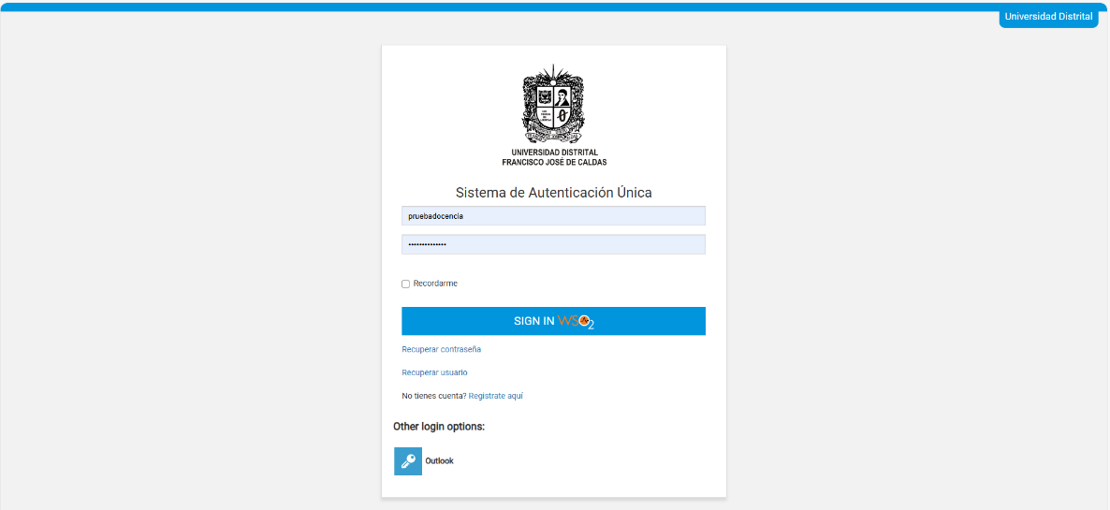

GESTIÓN DE USUARIOS

El módulo de gestión de usuarios es un desarrollo completamente nuevo, implementado en la versión 2.0 del sistema SÍSIFO. Este módulo permite gestionar los accesos de los usuarios que requieran realizar acciones dentro del sistema, asegurando un control adecuado de los permisos.

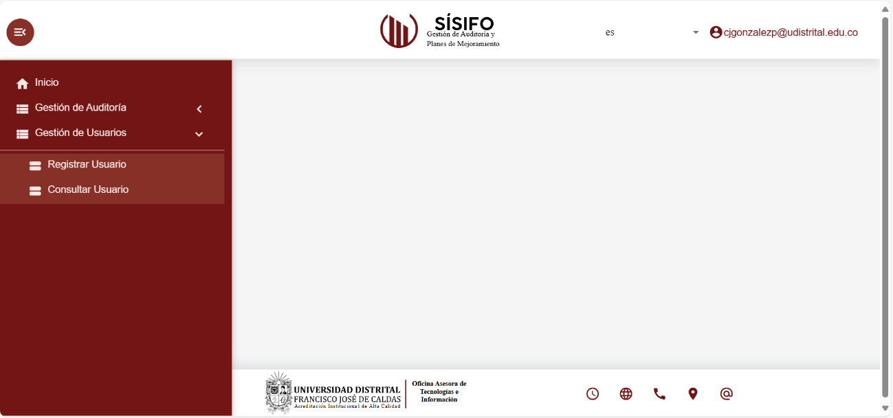
Asignar Usuario

Desde este módulo, el administrador del sistema tiene la capacidad de registrar nuevos usuarios y asignarles los roles correspondientes, en función de los procesos y actividades que deban llevar a cabo. Esta funcionalidad garantiza una administración eficiente y segura de los perfiles de usuario en la plataforma.

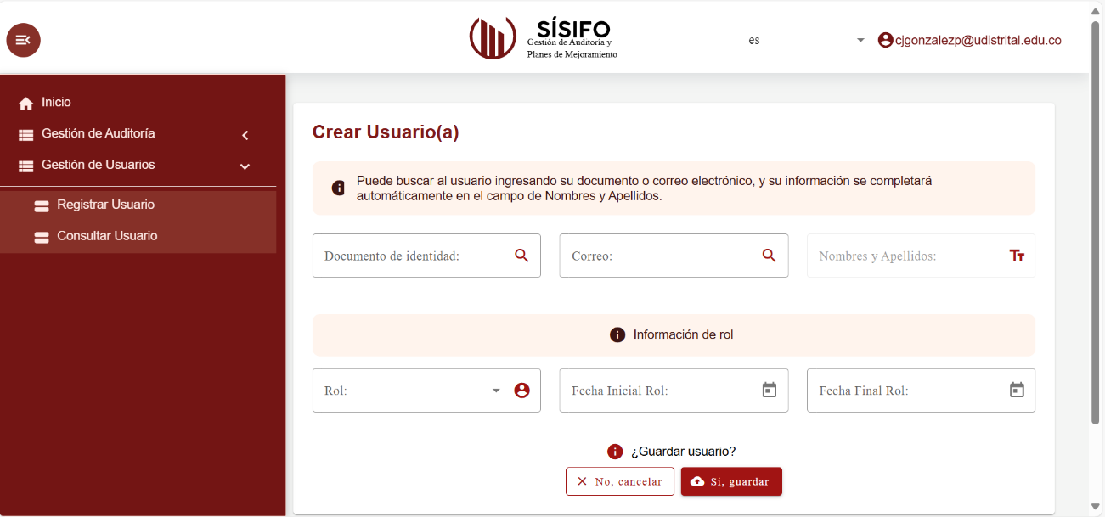
Para asociar un nuevo usuario al sistema, se ha implementado una funcionalidad que permite realizar la búsqueda del colaborador mediante su documento de identidad y/o su correo electrónico institucional. Es importante destacar que, para que un nuevo usuario pueda ser asociado al sistema, este debe estar previamente registrado en el módulo de terceros.

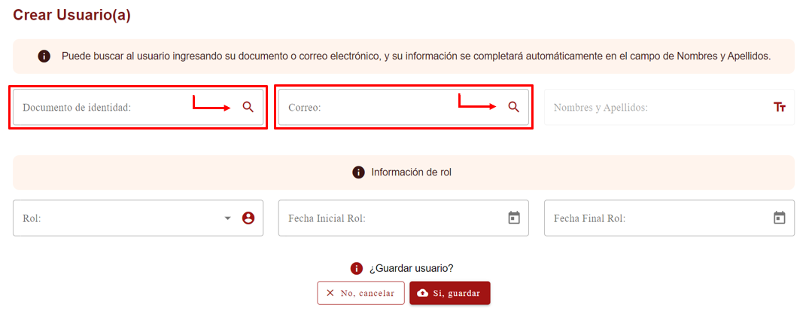

Finalmente, el administrador podrá asignar el rol correspondiente al usuario, así como registrar la fecha inicial de ingreso al sistema. Adicionalmente, como un campo opcional, se puede ingresar la fecha final de acceso al sistema, lo que facilita un mayor control sobre los periodos de actividad de los usuarios.

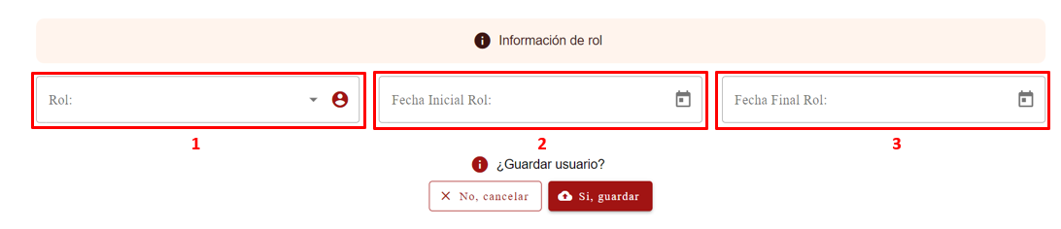
Para complementar, se desarrolló un conjunto de mensajes de confirmación destinados a validar las acciones realizadas en cada actividad dentro del sistema. En este contexto, uno de estos mensajes notifica al usuario que el rol ha sido asignado exitosamente, asegurando claridad y transparencia en el proceso.

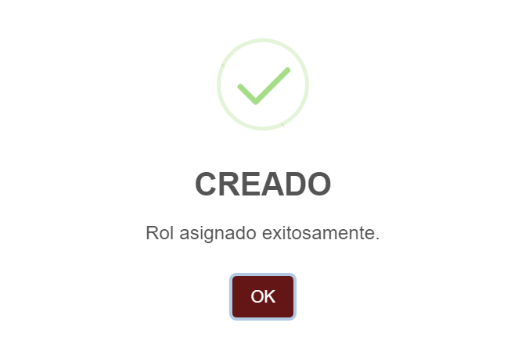

Consultar Usuario

Se implementó el submódulo de consulta de usuarios como parte de la gestión de usuarios del sistema. Este submódulo permite consultar todos los registros ingresados, incluyendo información como la caducidad, el estado y los roles asignados a cada usuario.

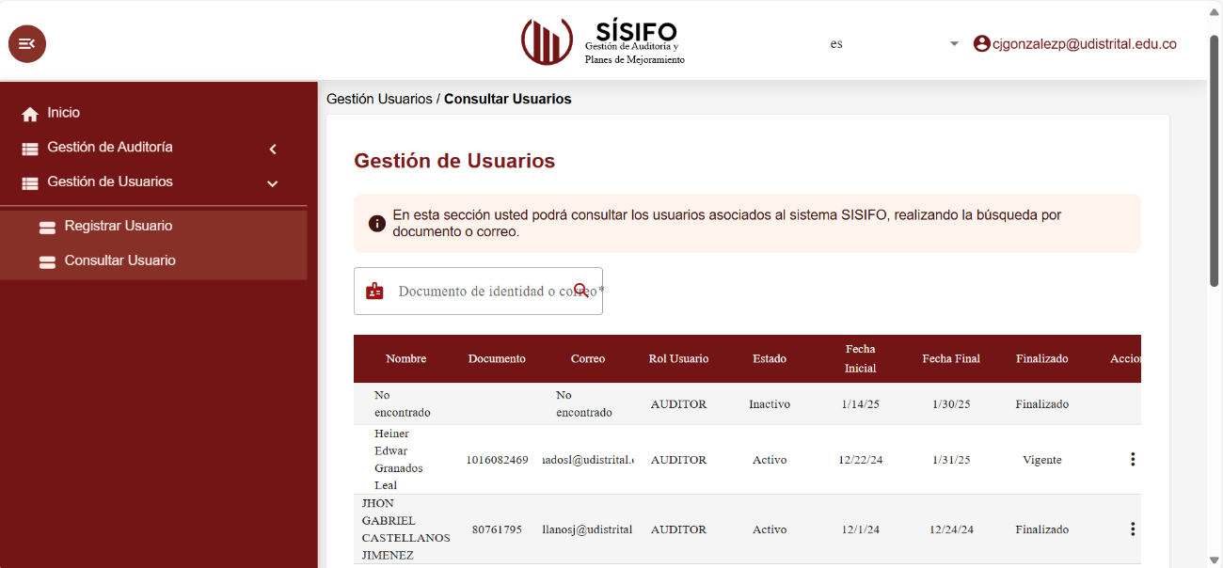
Además, facilita la búsqueda de usuarios mediante su documento de identidad y/o correo electrónico institucional, optimizando el acceso a la información. El sistema también permite personalizar la consulta mediante la opción de seleccionar la cantidad de usuarios que se desea visualizar por página.
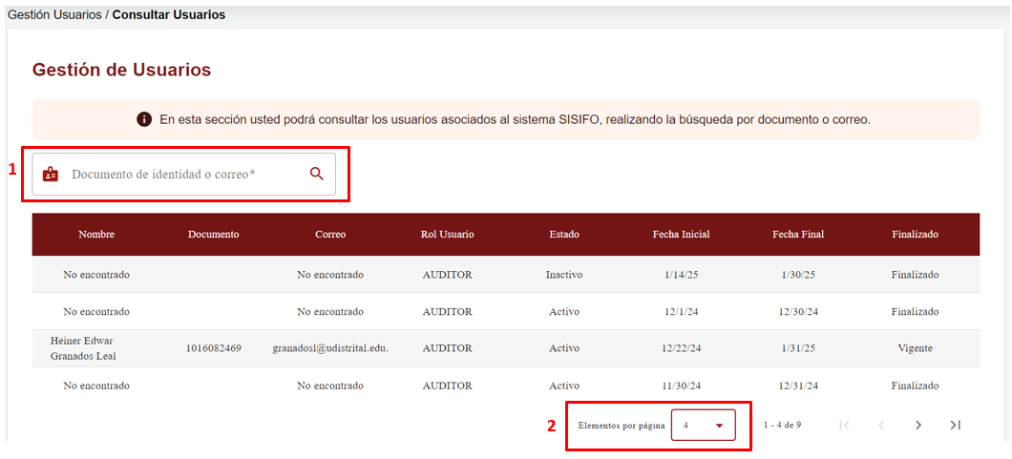

Así mismo, se incluye la funcionalidad para editar el estado del usuario, la fecha final de su acceso, o eliminar su registro.

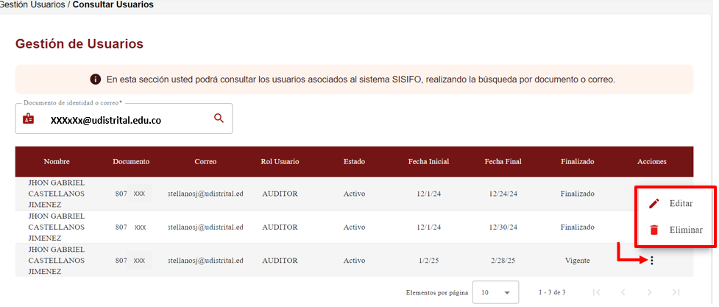

Cabe destacar que todos los campos, excepto los editables, estarán bloqueados para evitar modificaciones de la información proveniente del módulo de terceros.

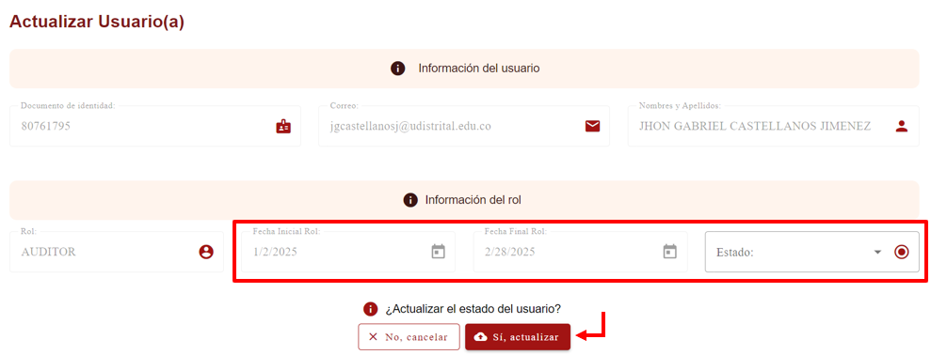

Como se mencionó previamente, se desarrolló un conjunto de mensajes de confirmación para validar las acciones realizadas en cada actividad dentro del sistema. En este contexto, dichos mensajes solicitan al administrador la confirmación de las modificaciones realizadas y notifican, de manera clara y transparente, que los roles han sido modificados y/o eliminados exitosamente.

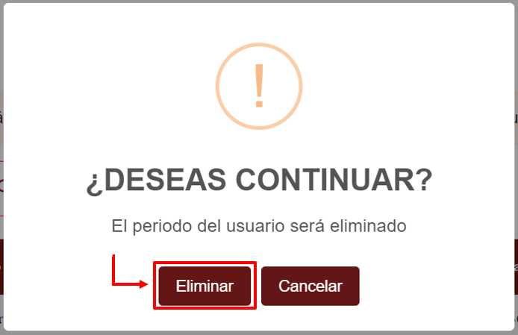

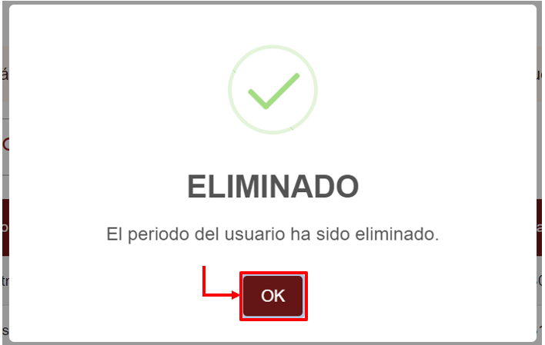

GESTIÓN DE AUDITORÍA
Se implementó un módulo integral que abarca la gestión completa de las auditorías internas, de seguimiento y de los informes de ley auditados por la oficina de control interno durante una vigencia. Se desarrolló un módulo diseñado para ser intuitivo y facilitar la interacción del usuario, asegurando un flujo lógico en cada etapa del proceso.
El sistema también incluye la funcionalidad de generar automáticamente los formatos requeridos en cada fase, a partir de la información registrada. Entre estos formatos se encuentran el plan anual de auditoría, el programa de trabajo, el oficio de anuncio y solicitud de información, así como la carta de representación.
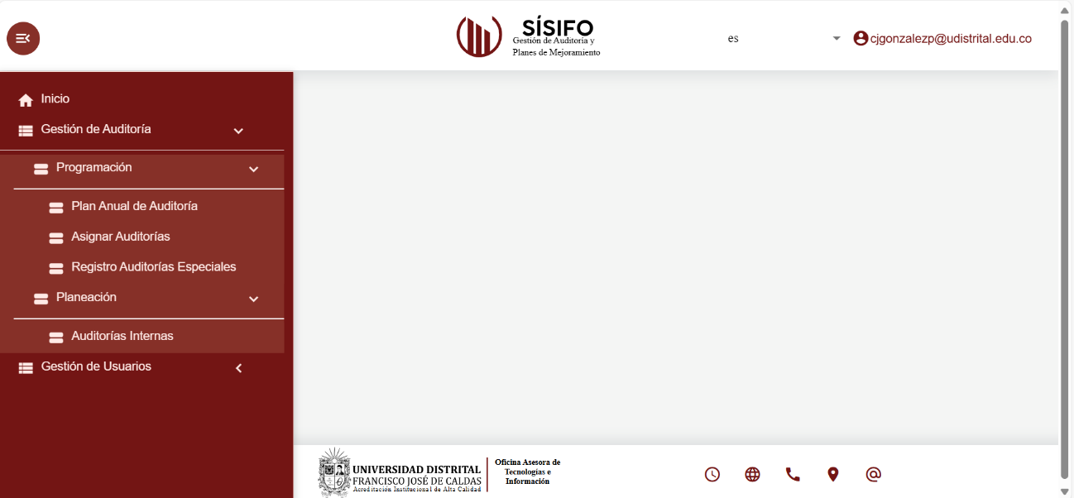

PROGRAMACIÓN
Este módulo abarca desde el registro inicial y la aprobación del plan anual de auditoría por parte de los involucrados, hasta la asignación de auditores a las auditorías previamente aprobadas en dicho plan.
Por otro lado, se incluye un submódulo específico para el registro de auditorías especiales, entendidas como aquellas auditorías que no fueron previstas en el plan anual de auditorías, pero que son solicitadas de manera formal a la oficina de control interno. Este submódulo permite documentar y gestionar dichas solicitudes, asegurando su adecuada inclusión y seguimiento dentro del sistema.
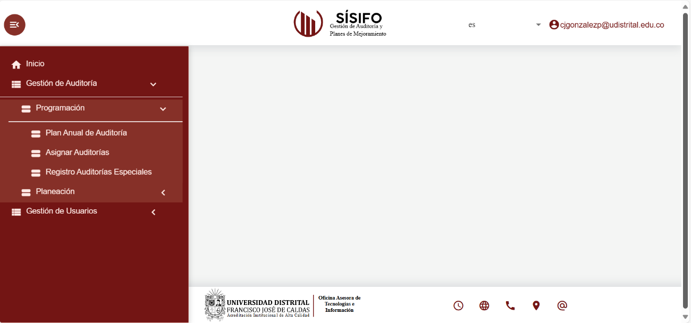

Plan Anual de Auditoría

Como se indicó previamente, el módulo del plan anual de auditoría permite visualizar un listado con los planes creados.

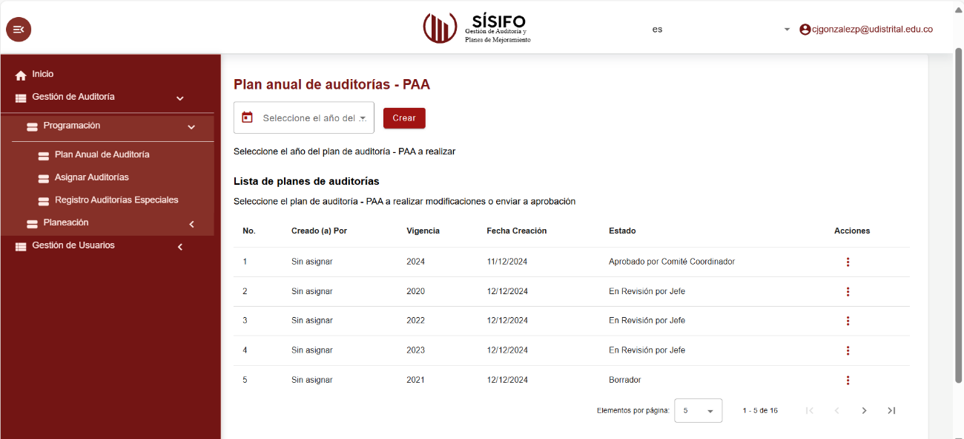

Adicionalmente, este módulo ofrece la opción de crear un nuevo plan, para lo cual es necesario seleccionar el año de vigencia correspondiente al plan que se desea generar.

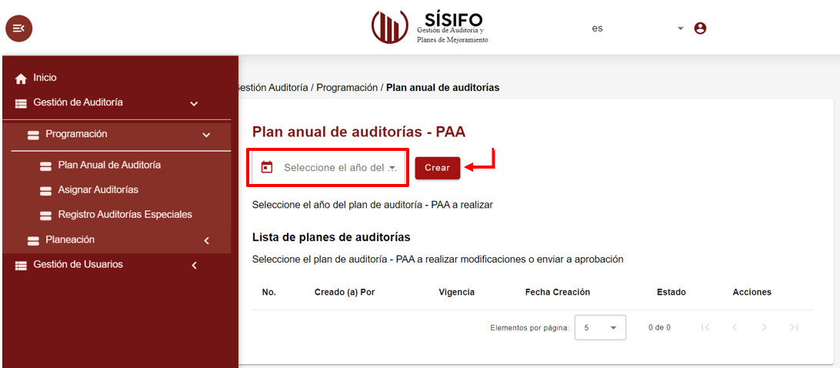

El registro generado se mostrará en el listado de planes con información básica, inicialmente en estado de borrador.

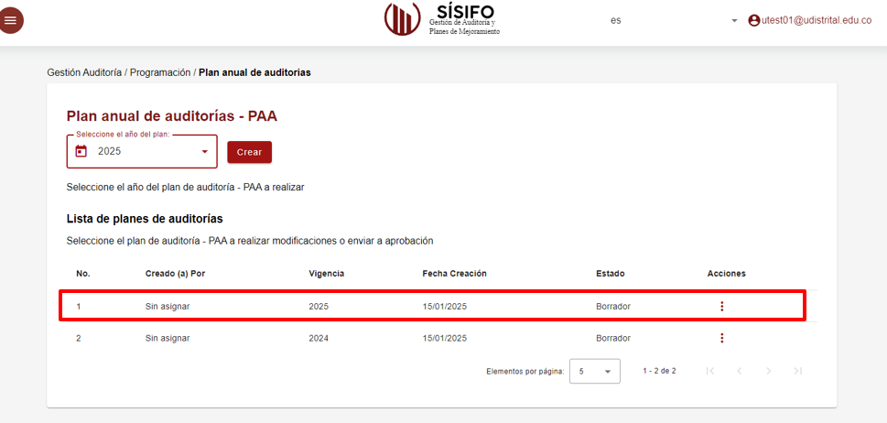

A partir de este momento, será posible editar el plan de acción y completar la información solicitada a través del formulario correspondiente.

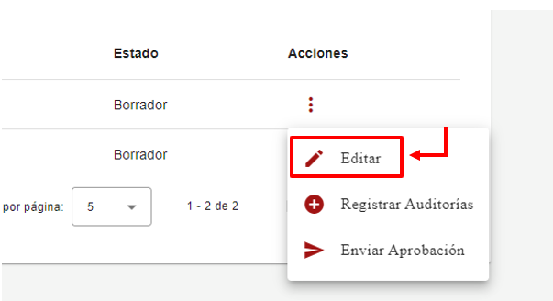

La ventana del plan de acción ha sido parametrizada por solicitud de la Oficina de Control Interno, con el objetivo de optimizar el proceso, dado que el objetivo, alcance, criterios y recursos se mantienen constantes en cada vigencia.

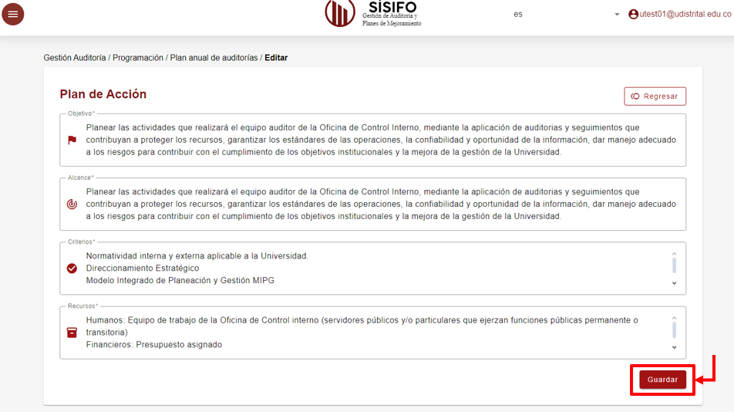

No obstante, esta información podrá ser modificada en caso de que se requiera, si algún campo sufre cambios. La modificación y guardado de la información será competencia del rol de auditor experto, quien evaluará si es necesario realizar ajustes.

Además, los mensajes de solicitud de confirmación y notificación de "guardado correctamente" aparecerán siempre que se haga clic en el botón de guardar, asegurando la correcta validación de las acciones.

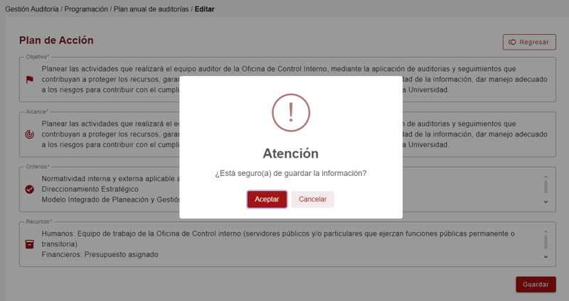

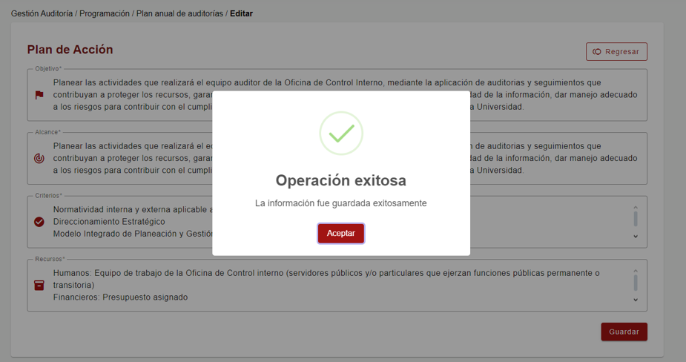

La segunda etapa del registro del plan anual de auditoría corresponde al registro de las auditorías que se llevarán a cabo durante la vigencia.



Para ello, se debe acceder al menú de acciones y seleccionar la opción correspondiente para ingresar a la ventana de registro de auditorías.

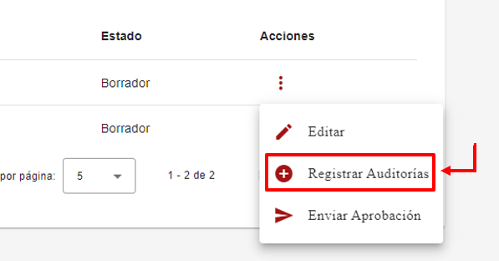

Dentro de esta ventana, se disponen diversas funcionalidades para el registro de las auditorías. Una de las opciones es añadir las auditorías de forma individual, completando el modal con el nombre de la auditoría, el tipo de evaluación y los períodos en los que se llevará a cabo cada auditoría.

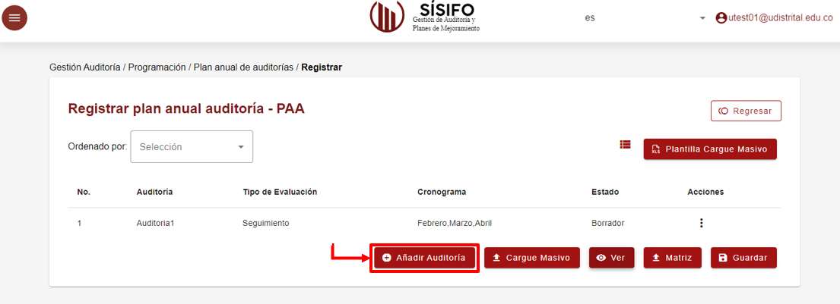

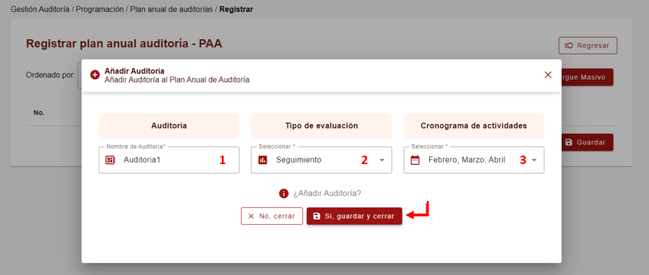

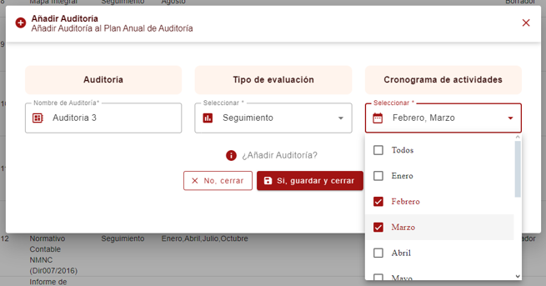

Como segunda opción, se ha implementado una funcionalidad para realizar un cargue masivo de auditorías mediante una plantilla estándar, la cual está almacenada y referenciada en el sistema.

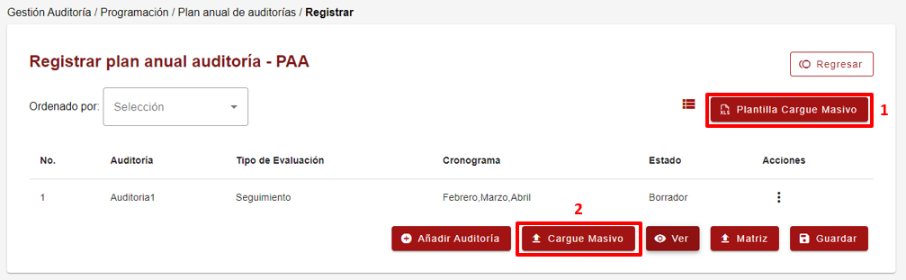

Esta plantilla contiene las columnas necesarias para garantizar un cargue correcto de la información.

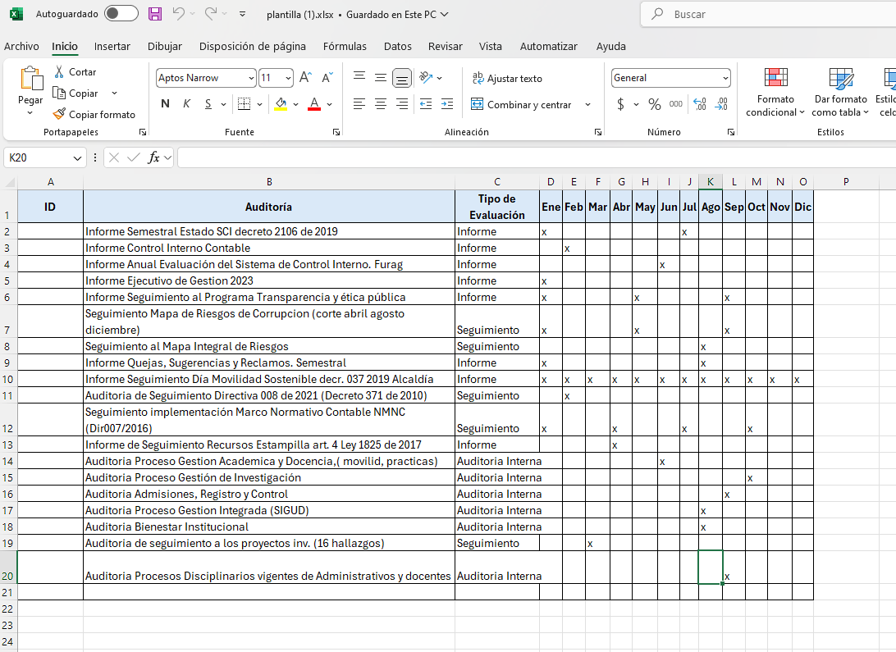

Una vez diligenciada la plantilla, se podrá proceder con el cargue del archivo al sistema.

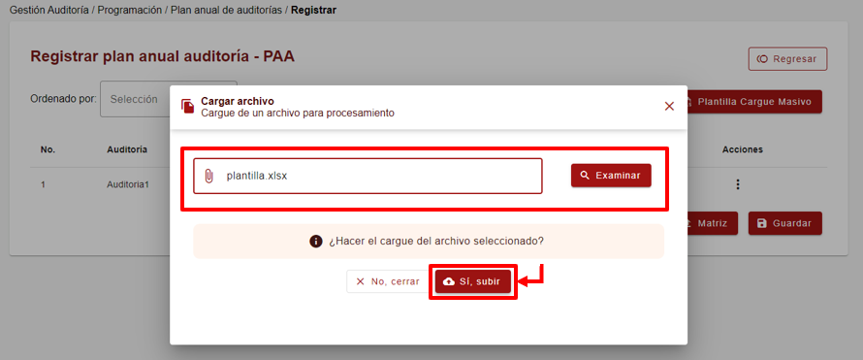
Una vez cargado el archivo con la información de las auditorías, el sistema notificará al usuario sobre los registros que fueron procesados correctamente y actualizará automáticamente la lista de auditorías incorporadas desde la plantilla.

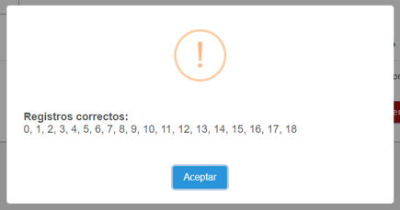

Si la información se diligencia de manera incorrecta, el usuario podrá editar los registros accediendo a las acciones disponibles en cada entrada.

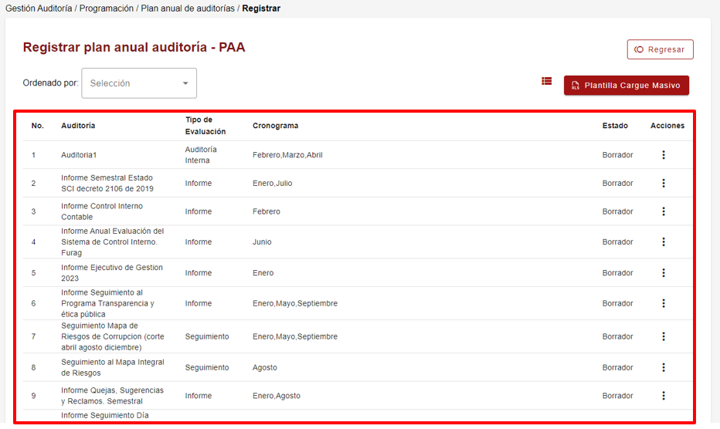

Así mismo, para facilitar el ordenamiento de las auditorías según los requerimientos que pueda establecer el comité, se han implementado dos opciones de organización. La primera permite ordenar las auditorías por nombre o tipo de evaluación, mientras que la segunda opción ofrece la funcionalidad de reorganización mediante la técnica drag and drop, que permite al usuario arrastrar los registros con el cursor y ubicarlos en la posición deseada.

Se ha implementado un botón de acción que permite visualizar el formato del plan anual de auditoría con la información ingresada hasta ahora en el formulario.

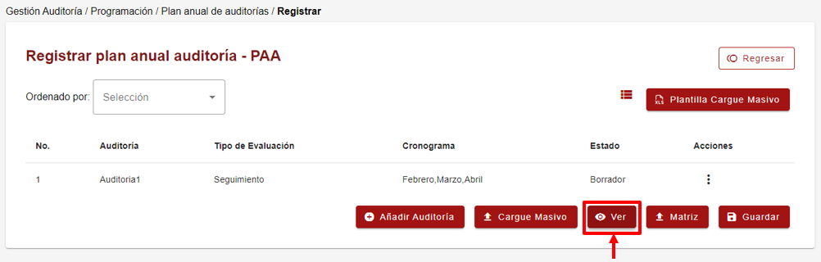
Este formato se actualizará cada vez que se agregue o modifique información, siempre que el estado del plan se mantenga en "Borrador". Además, el usuario podrá descargar el documento en formato PDF en cualquier momento que lo requiera.

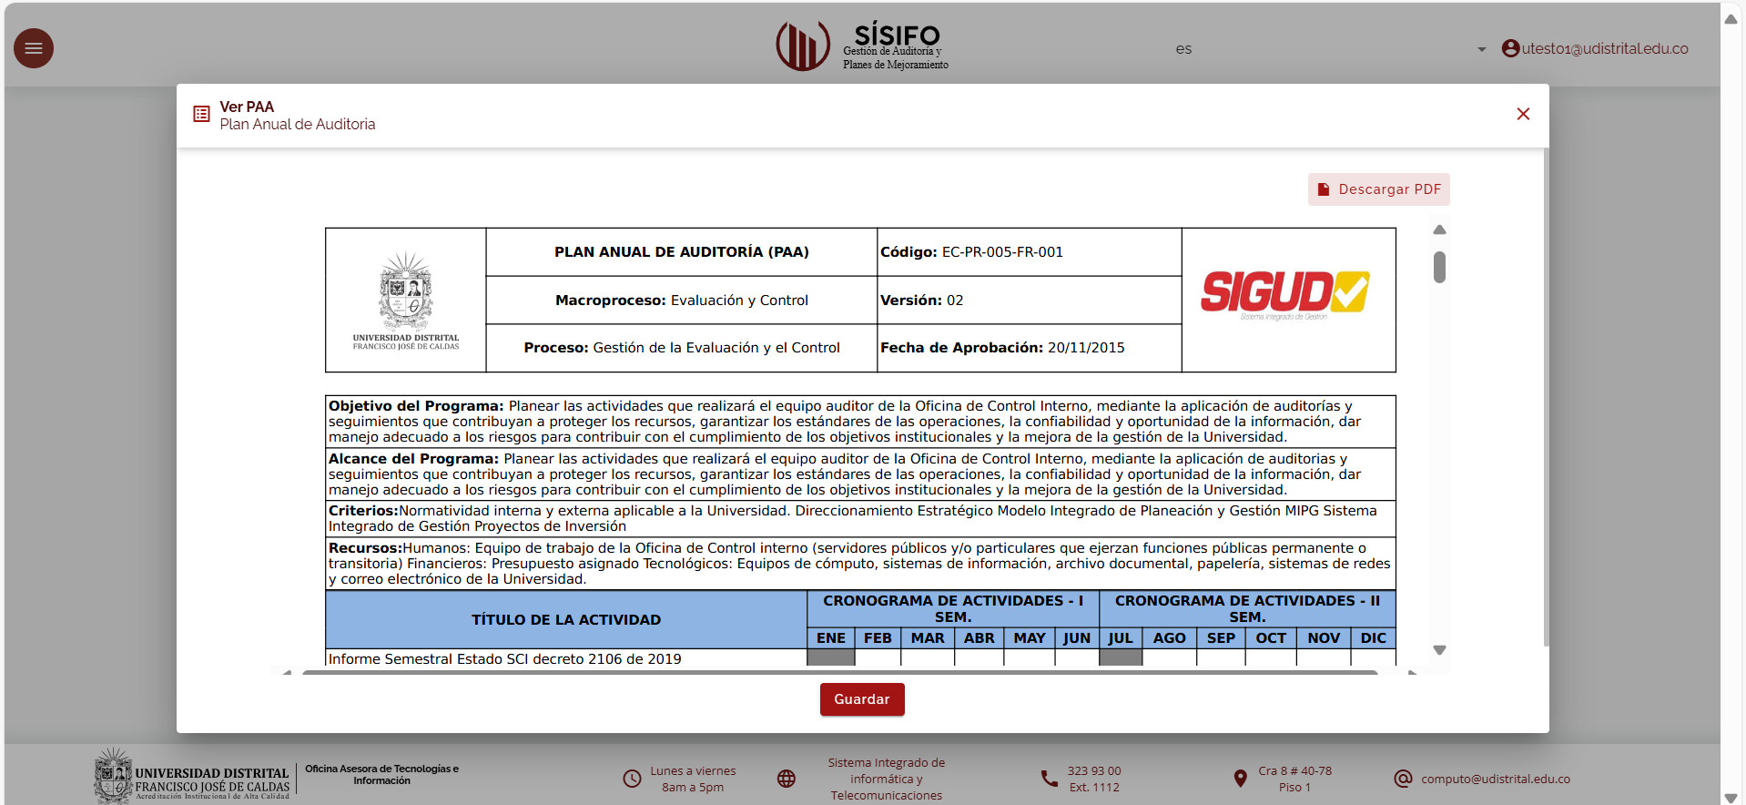
El sistema permite la carga de un documento anexo al plan anual de auditoría. Este documento corresponde a la matriz de función pública, la cual servirá como guía para los usuarios involucrados en la implementación del plan.

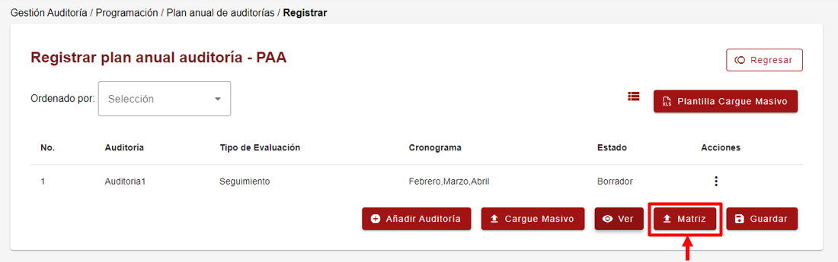
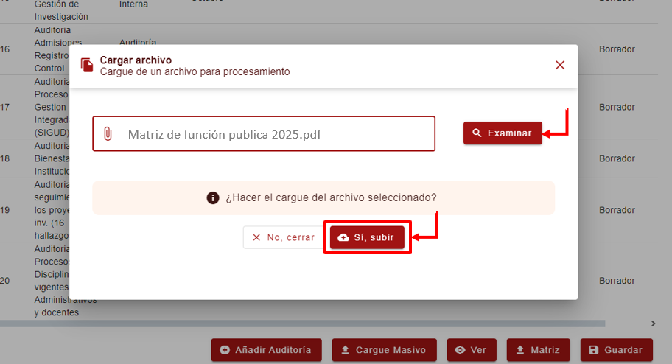

Finalmente, tras completar el proceso de registro, el sistema permite guardar la información ingresada, incluidos los anexos, en la ventana de registro de auditorías.

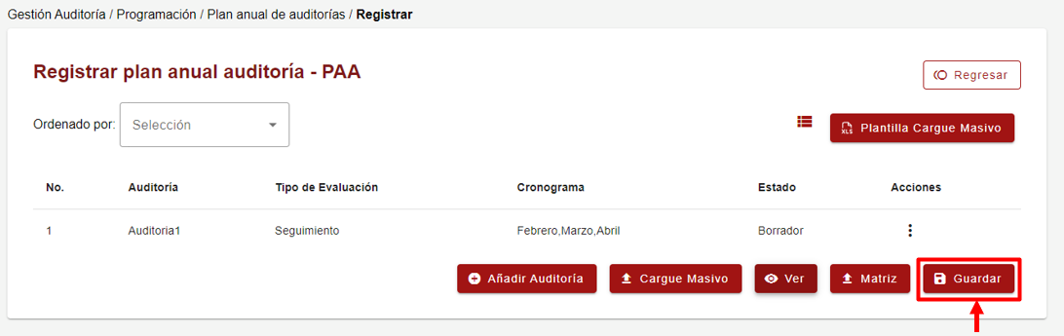

los mensajes de solicitud de confirmación y notificación de "guardado correctamente" aparecerán siempre que se haga clic en el botón de guardar, asegurando la correcta validación de las acciones.





Finalmente, desde la lista de planes, se podrá iniciar el flujo de revisión y aprobación mediante el envío del plan al jefe de la Oficina de Control Interno (OCI). Durante este proceso, el sistema generará mensajes de confirmación que notificarán el envío del registro.

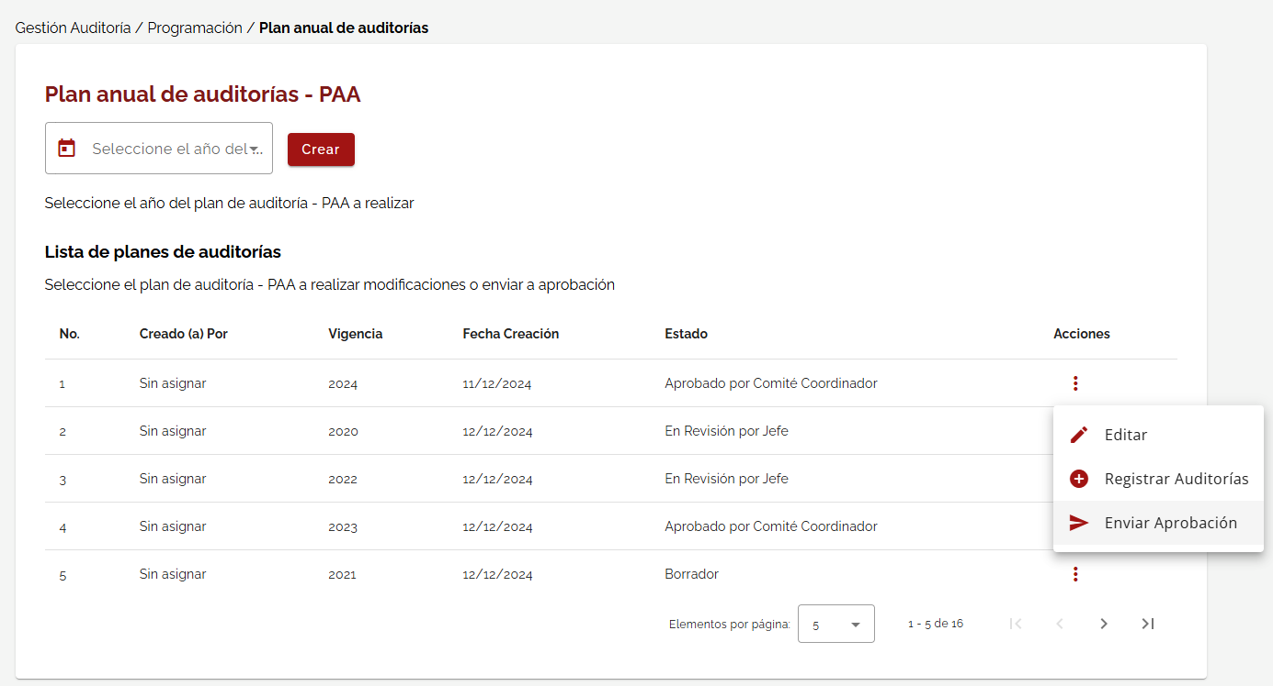

Flujo de Aprobación Plan jefe OCI y secretario técnico

El usuario con el rol de Jefe de la OCI o Secretario Técnico tendrá acceso al módulo del Plan Anual de Auditoría y podrá visualizar todos los planes cuyo estado sea diferente a "Borrador". Además, podrá gestionar el plan asignado para su revisión, según su rol.

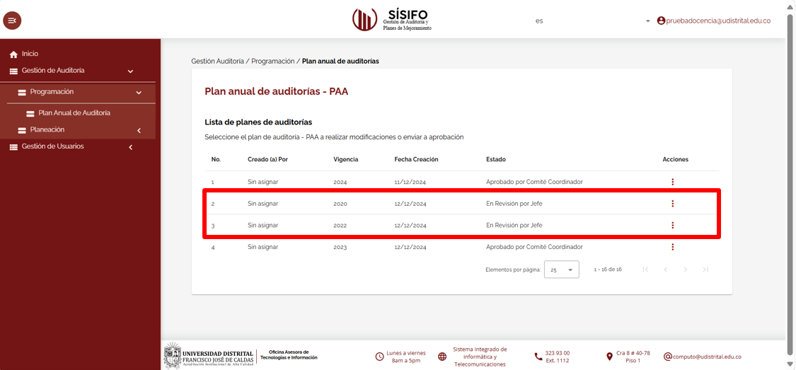
Para optimizar la revisión, se ha implementado una interfaz intuitiva que permite a los usuarios visualizar rápidamente el contenido del plan, así como los documentos anexos, y proceder con su aprobación o rechazo.

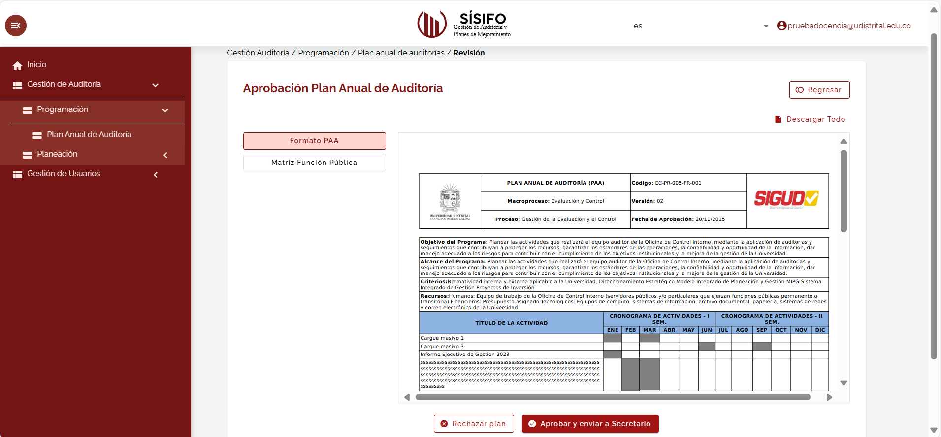

Si se identifican inconsistencias, el usuario podrá rechazar el plan, indicando los comentarios pertinentes para que el auditor experto haga las modificaciones necesarias.

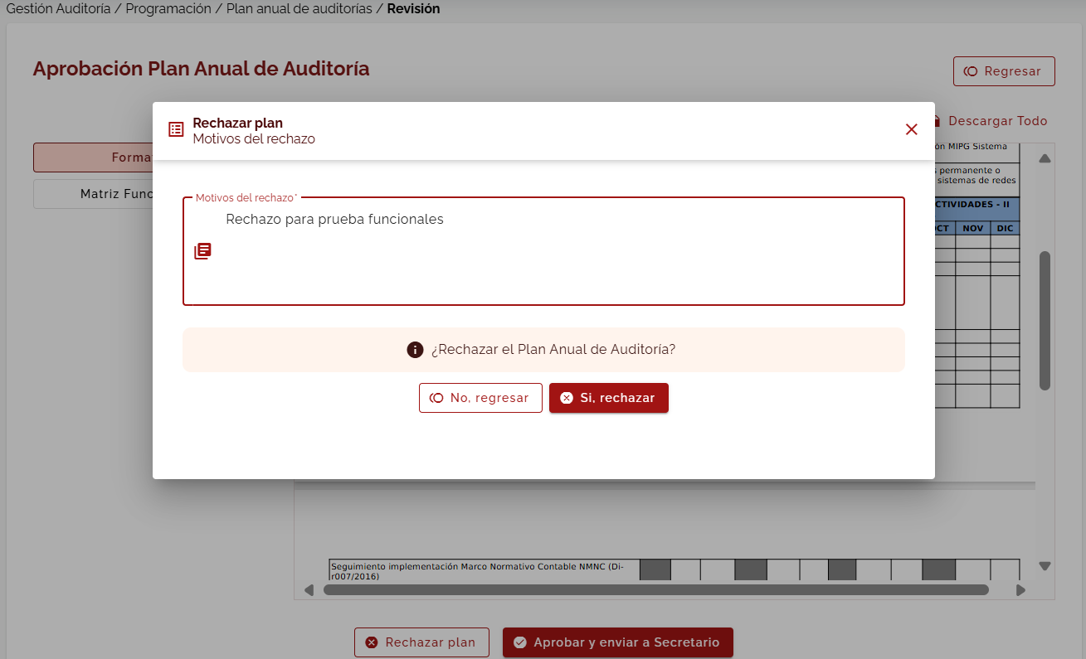

Adicionalmente, el sistema generará notificaciones y mensajes de confirmación para informar sobre la aprobación o el rechazo del plan, garantizando un proceso transparente y eficiente.

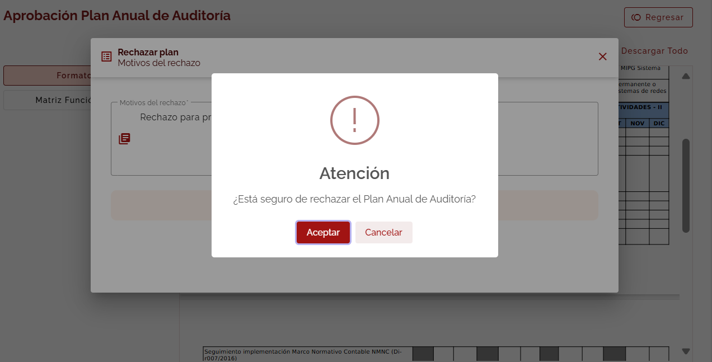
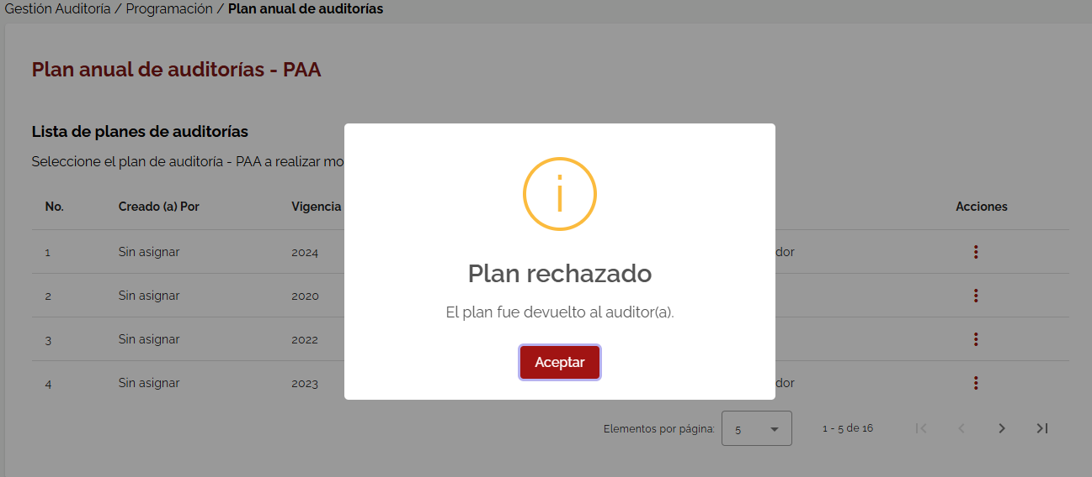
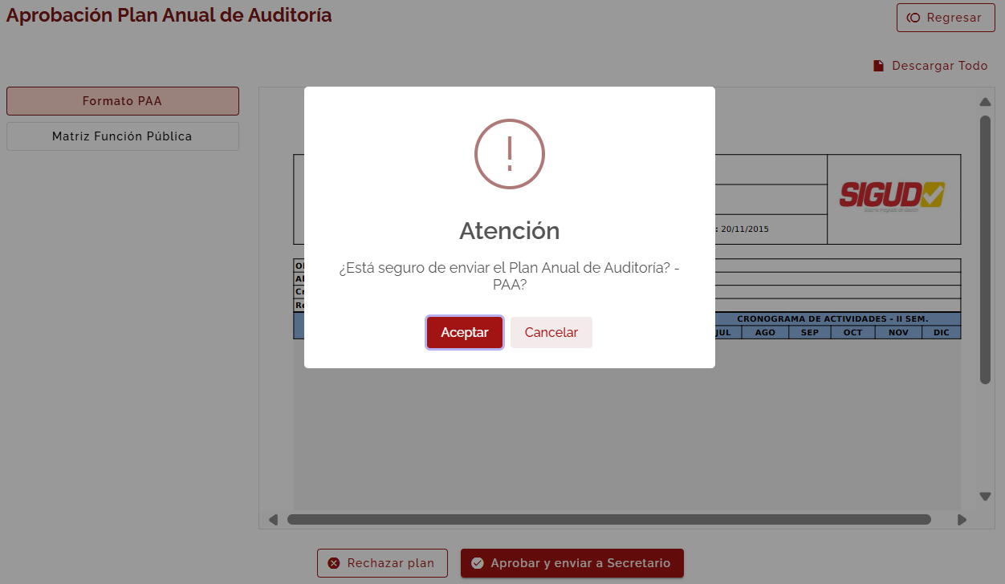
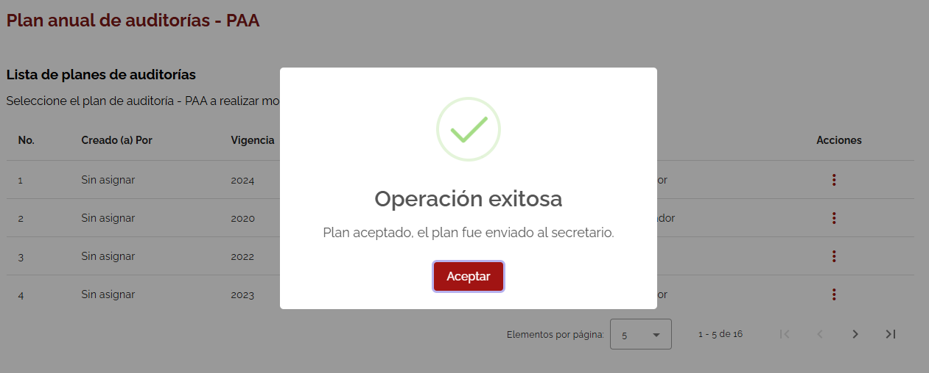
Asignar Auditorías

Una vez aprobada la implementación del Plan Anual de Auditoría por todas las partes involucradas, se procederá con la asignación de los auditores a través del módulo de Asignar Auditorías.

Inicialmente, el sistema solicitará al usuario seleccionar la vigencia correspondiente para la cual se requiere realizar la asignación.

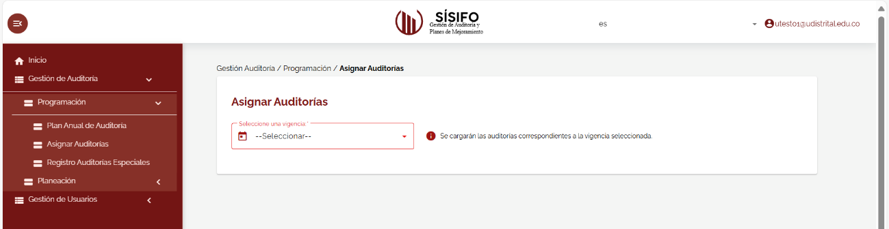
Tras esta consulta, se desplegará la lista de auditorías previamente aprobadas en el plan, permitiendo gestionar la designación de los auditores responsables de cada una de ellas.

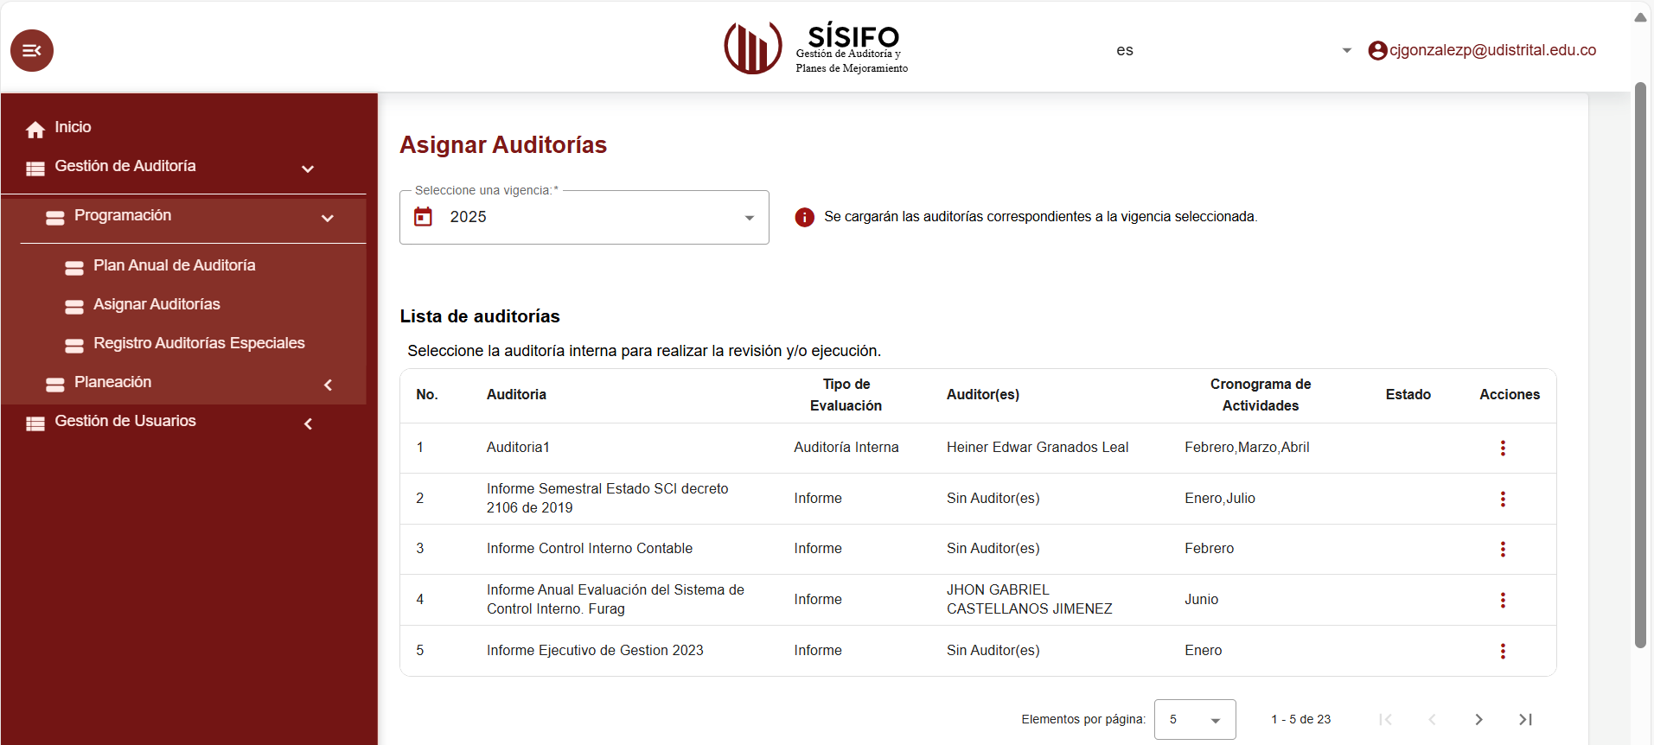
En la ventana de Asignación de Auditorías, se presenta la información correspondiente a cada auditoría, junto con la opción de seleccionar al auditor responsable de su ejecución.

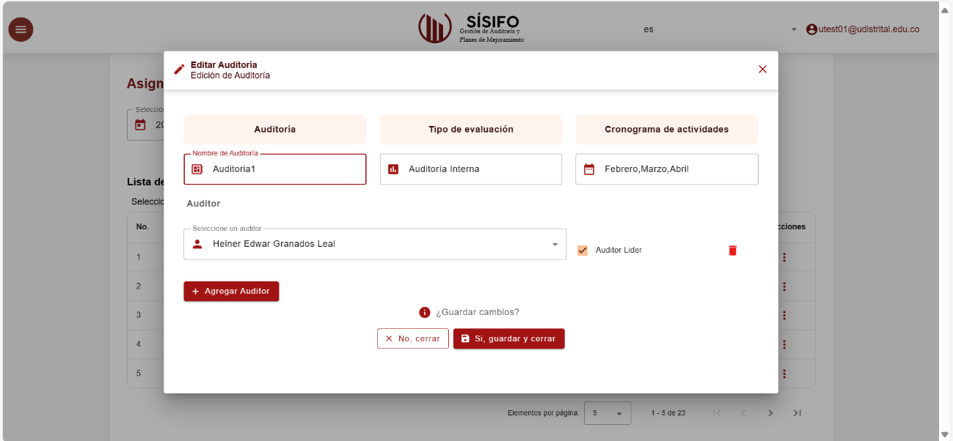
Dentro de esta misma interfaz, el usuario tendrá la posibilidad de asignar múltiples auditores para la ejecución de una misma auditoría. Asimismo, el sistema requerirá que se designe un auditor líder, quien asumirá la responsabilidad de la planificación y el seguimiento del proceso.

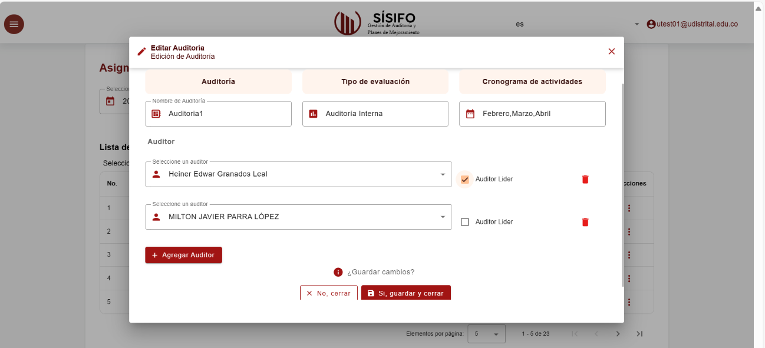
Una vez realizada la asignación de los auditores, el usuario deberá guardar la información para finalizar este paso. Esta acción es fundamental, ya que, una vez confirmado el registro, el sistema notificará al auditor asignado y enviará el detalle de la auditoría correspondiente. De este modo, el auditor, a través de su usuario y rol en el sistema, podrá acceder a la plataforma, identificar las auditorías designadas e iniciar su planeación y ejecución.
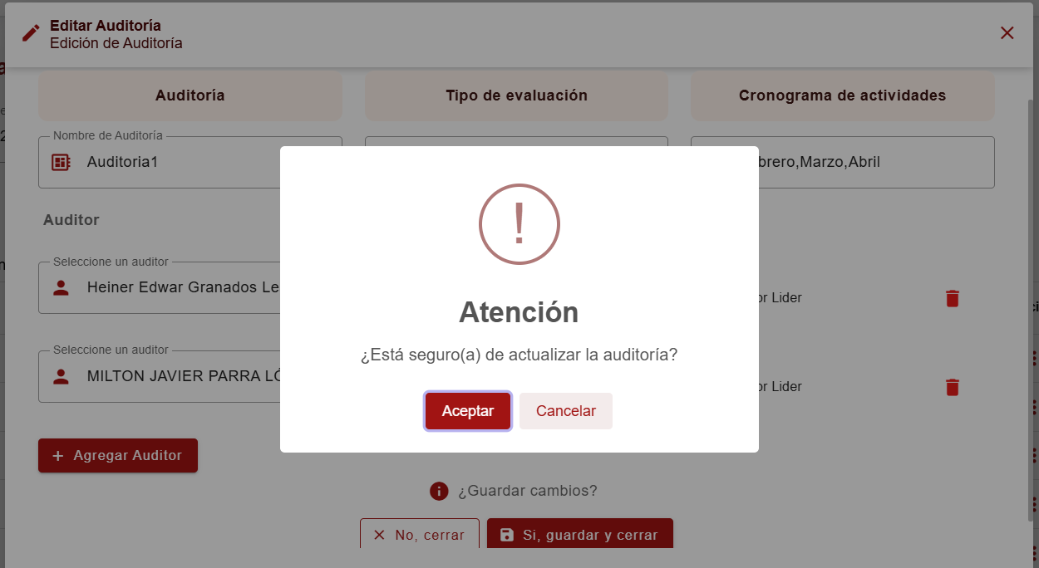
Cada auditoría aprobada en el Plan Anual de Auditorías deberá asignarse siguiendo este procedimiento. La designación de los auditores será responsabilidad del usuario con el rol de Auditor Experto.

Registro Auditorías Especiales

Finalmente, dentro del módulo de Programación, se ha implementado el submódulo de Registro de Auditorías Especiales. Esta funcionalidad responde a la necesidad de registrar auditorías no contempladas inicialmente en el Plan Anual de Auditorías, pero que pueden surgir durante la vigencia a partir de solicitudes expresas de las distintas dependencias de la Universidad.

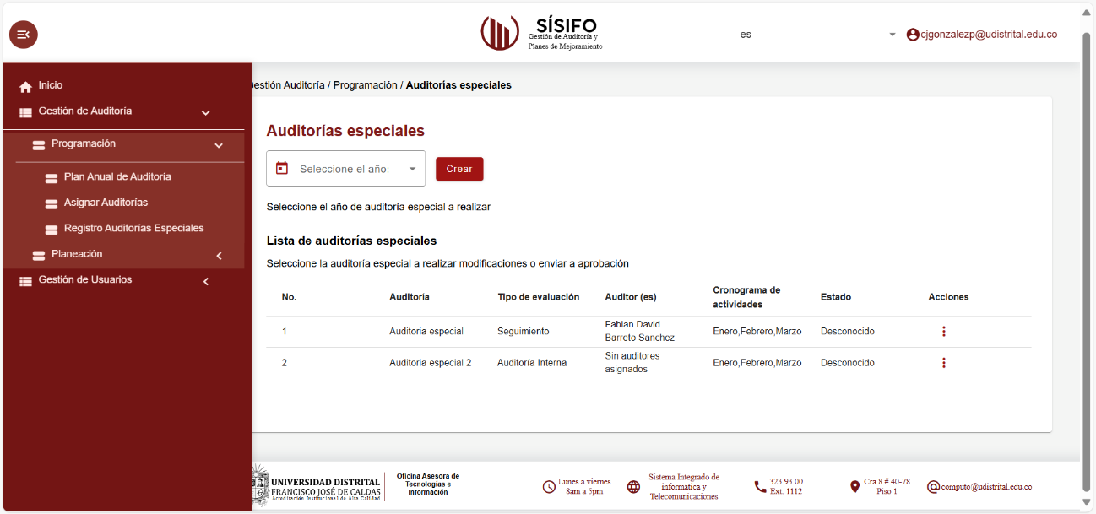
Para la creación de un nuevo registro de auditoría especial, el usuario deberá seleccionar el año de vigencia correspondiente y accionar la opción Crear, lo que permitirá generar el registro en el sistema.

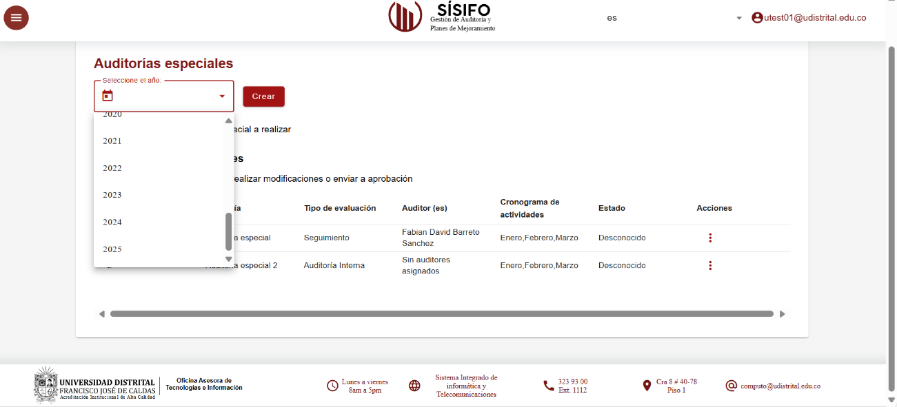
Una vez completado este paso, se emitirá una notificación confirmando la creación exitosa de la auditoría.

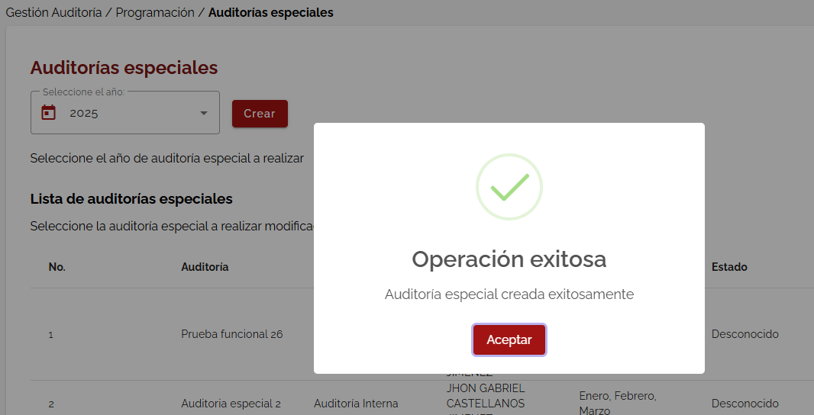
El registro generado se visualizará en la lista de auditorías especiales, desde donde el usuario deberá acceder a la opción de edición para completar el diligenciamiento de la información requerida y proceder con la designación del auditor responsable de su ejecución.
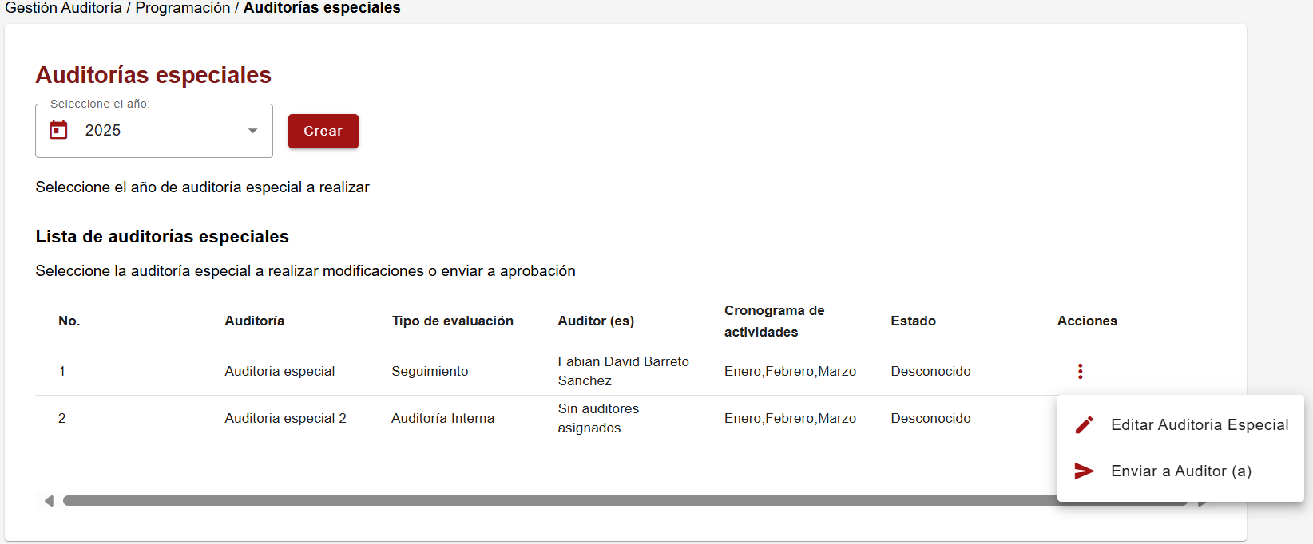
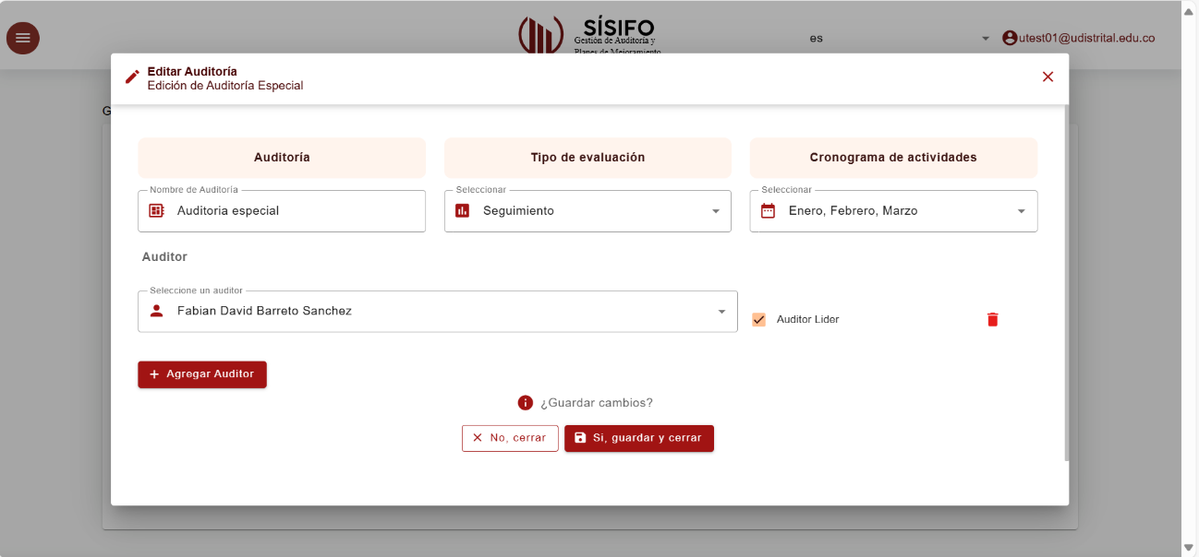
Además, el sistema enviará notificaciones y mensajes de confirmación en cada auditoría, asegurando la correcta gestión del diligenciamiento de la información y la asignación de los auditores, para garantizar un procedimiento eficiente y transparente.
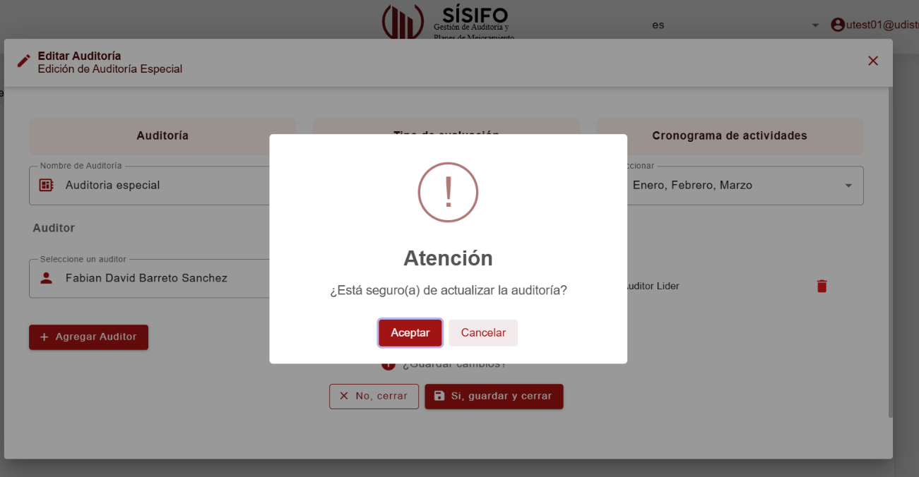
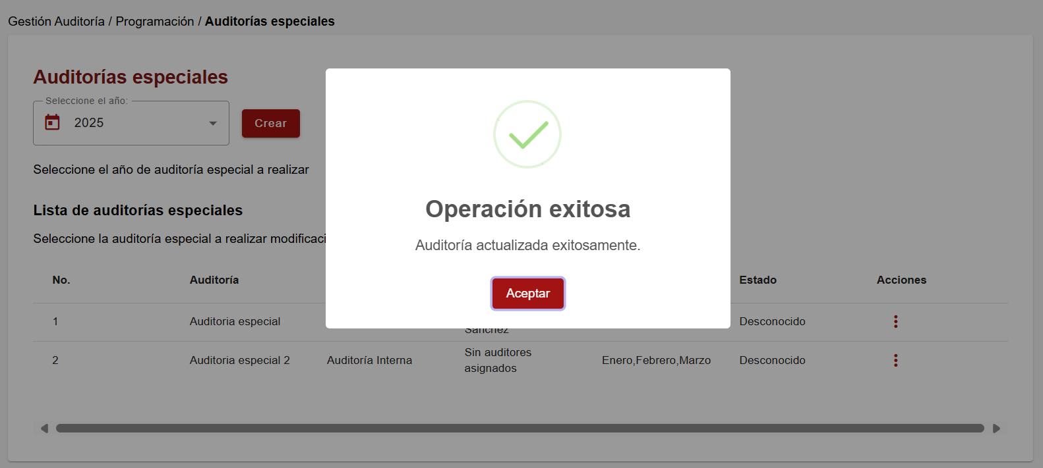
PLANEACIÓN
Posteriormente, se da continuidad a la gestión de las auditorías con la planeación de las actividades correspondientes, a cargo del auditor asignado. Además, el módulo incluye la funcionalidad de realizar la notificación oficial a la dependencia que será objeto de auditoría, garantizando una comunicación formal y ordenada en cada fase.
Auditorías Internas

En este módulo están registradas las auditorías de tipo interno, asignadas previamente por el auditor experto desde el módulo de Asignar Auditorías. Es importante destacar que cada auditor podrá acceder al sistema con su usuario, y este le mostrará únicamente las auditorías que le han sido designadas para su planeación y ejecución.

Para iniciar el proceso, el auditor deberá seleccionar el año de vigencia correspondiente.
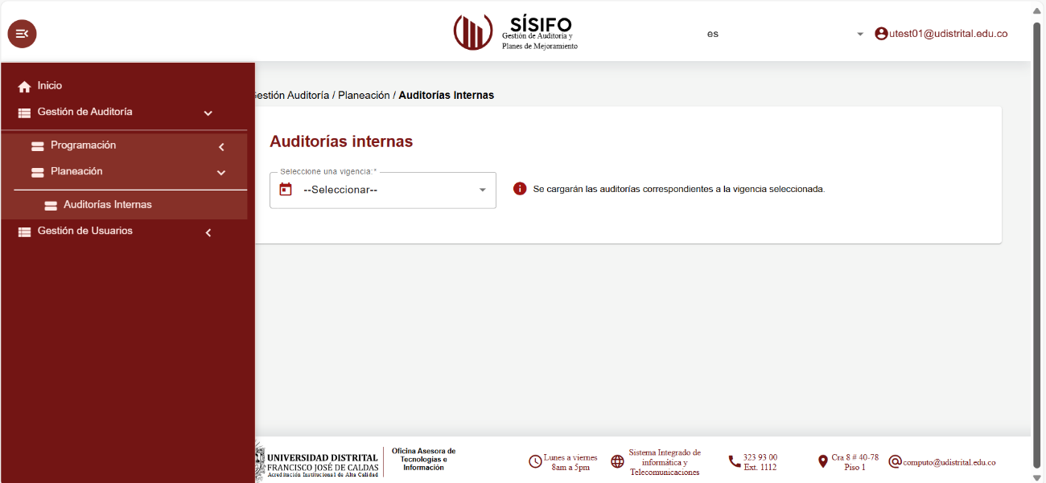
Una vez realizada esta acción, el sistema desplegará la lista de auditorías asignadas, permitiéndole acceder al formulario de diligenciamiento para dar inicio a la etapa de planeación.

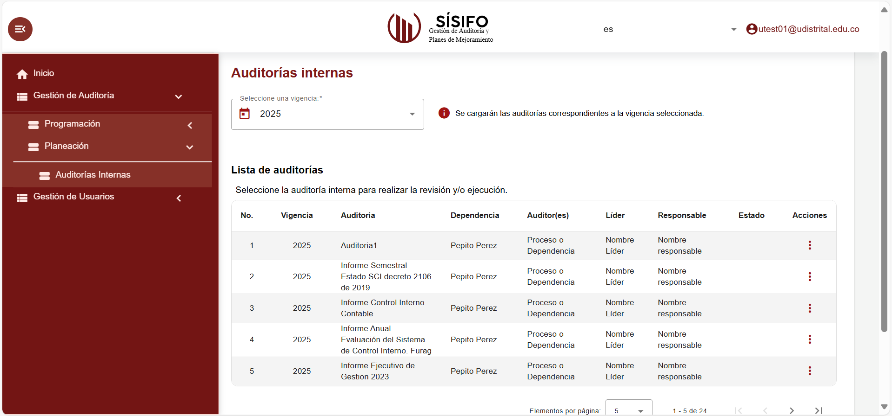
DOCUMENTACIÓN DE ENTREGABLES
Descripción | Ítem | Enlace
Documento guía sobre todos los apartados técnicos que posee el proyecto o sistema | Informe Técnico | Informes Técnicos
Documentos de guía para uso funcional del sistema para los diferentes roles y usuarios | Manuales o Instructivos | Instructivos
Documento guía para identificar posibles casos de soporte y gestión de estos | Documento con incidentes y plan de contingencia | Incidentes y Plan de Contingencia
Matriz informativa la cual explica los accesos y permisos que poseen los diferentes roles dentro del sistema o proyecto | Matriz de Accesos (Rol, módulo y acciones) | Matriz de Accesos
Informe creado por la persona encargada de seguridad, el cual especifica por medio de pruebas el estado del sistema | Informe de pruebas del equipo de seguridad | Informe Pruebas de Seguridad
Documento de evidencia de pruebas funcionales realizadas por el equipo para dar validez de las diferentes funcionalidades del sistema | Informe de pruebas funcionales | Pruebas Funcionales
Diagrama explicativo del flujo de procesos y pasos del procedimiento dentro del sistema | Diagrama de flujo del procedimiento o proceso | Diagrama de Procesos
Diagrama explicativo de los módulos y acciones dentro del sistema detallando los roles que pueden intervenir | Diagrama modular o arquitectura del aplicativo | Diagrama Modular
Enlace al sistema en el entorno de preproducción (Pruebas) | Despliegue en Preproducción | https://pruebassisifomicroclientes.portaloas.udistrital.edu.co/
NUEVOS ALCANCES

Módulo programación
Se han definido nuevos alcances que permitirán optimizar la programación, consulta y aprobación del plan anual de auditorías, así como la asignación y gestión de auditorías especiales. A continuación, se describen los componentes clave de la implementación:
Submódulo Plan Anual de Auditoría
Con el objetivo de garantizar una adecuada planificación y seguimiento del plan anual de auditorías, se implementarán las siguientes acciones:
- Pruebas Funcionales en el Ambiente de Preproducción: Validación del correcto funcionamiento del módulo en un entorno de prueba antes de su despliegue en producción.
- Implementación de Notificaciones por Correo Electrónico sin Adjuntos: Configuración de alertas automáticas para notificar a los usuarios sobre actualizaciones, asignaciones y aprobaciones dentro del sistema.
- Solicitud de Pruebas de Carga y Seguridad: Evaluación del desempeño del sistema bajo condiciones de alta demanda y validación de medidas de seguridad para garantizar la integridad de la información.
- Despliegue en el Ambiente de Producción: Implementación definitiva del módulo en el entorno operativo para su uso por parte de los usuarios.
- Prueba Piloto: Ejecución de pruebas con usuarios clave para evaluar el desempeño del sistema en condiciones reales y realizar ajustes si es necesario.

Submódulo Registro Auditorías Especiales
Para una gestión eficiente de las auditorías especiales, se desarrollarán las siguientes acciones:
- Implementación de Permisos por Rol: Configuración de accesos diferenciados según el perfil del usuario, asegurando una gestión segura y controlada de la información.
- Pruebas Funcionales en el Ambiente de Preproducción: Verificación del módulo en un entorno de pruebas para garantizar su correcto funcionamiento antes de su despliegue en producción.
- Implementación de Notificaciones por Correo Electrónico sin Adjuntos: Configuración de alertas automáticas para informar sobre la asignación y actualización de auditorías especiales.
- Solicitud de Pruebas de Carga y Seguridad: Evaluación del rendimiento del sistema y validación de medidas de seguridad para garantizar su estabilidad y protección de datos.
- Despliegue en el Ambiente de Producción: Publicación del módulo para su utilización operativa por parte de los usuarios.
- Prueba Piloto: Implementación inicial con un grupo de usuarios seleccionados, permitiendo la evaluación del módulo en condiciones reales y la incorporación de ajustes si es necesario.

Submódulo Asignación de Auditorías
Para optimizar la asignación y gestión de auditorías dentro del sistema, se implementarán las siguientes funcionalidades:
- Implementación de Permisos por Rol: Definición de accesos y restricciones de acuerdo con el perfil de cada usuario, garantizando una adecuada gestión de la información.
- Pruebas Funcionales en el Ambiente de Preproducción: Evaluación del módulo en un entorno controlado antes de su implementación definitiva.
- Implementación de Notificaciones por Correo Electrónico sin Adjuntos: Configuración de alertas automáticas para informar a los auditores y demás partes interesadas sobre la asignación de auditorías.
- Solicitud de Pruebas de Carga y Seguridad: Análisis del desempeño del sistema y revisión de los mecanismos de seguridad para garantizar su confiabilidad.
- Despliegue en el Ambiente de Producción: Implementación del módulo en el entorno operativo para su uso por parte de los usuarios.
- Prueba Piloto: Evaluación con usuarios clave para validar su operatividad y realizar ajustes antes de su adopción definitiva.

La implementación de estos alcances permitirá mejorar la planificación, asignación y control de auditorías, optimizando la trazabilidad de la información y fortaleciendo la seguridad del sistema.
Módulo Planeación
Con el objetivo de fortalecer la planeación y gestión de auditorías internas, de seguimiento e informes de ley, se desarrollarán las siguientes actividades dentro del sistema:
- Integración e Implementación de Generación de Documentos en PDF: Desarrollo de la funcionalidad para la generación automática de documentos clave en el proceso de auditoría, tales como el programa de auditoría, la solicitud de información y la carta de presentación. Estos documentos estarán asociados a cada auditoría y se almacenarán en el sistema para su consulta y seguimiento.

- Integración del Flujo de Aprobación con Generación de PDF y Firma Electrónica: Implementación de un proceso automatizado para la aprobación del programa de trabajo, incluyendo la validación y firma electrónica, garantizando así la trazabilidad y seguridad del proceso.

- Implementación de Notificaciones por Correo Electrónico sin Envío de Adjuntos: Configuración de alertas automáticas para informar a los usuarios sobre las distintas etapas del proceso de auditoría, optimizando la comunicación y facilitando el seguimiento de actividades.

- Implementación de Permisos por Rol: Configuración de accesos diferenciados en función de los roles asignados a los usuarios dentro del sistema, asegurando que solo los perfiles autorizados puedan visualizar, modificar y aprobar la información relacionada con la planeación de auditorías.

- Elaboración del Instructivo con los Roles Aplicables al Módulo: Desarrollo de documentación detallada que describa el uso del módulo, los roles y responsabilidades de los usuarios, así como las mejores prácticas para su correcta utilización.

- Solicitud de Pruebas de Carga y Seguridad: Evaluación del desempeño del sistema bajo condiciones de alta demanda, así como la verificación de los mecanismos de seguridad implementados para proteger la información sensible.
- Despliegue en el Ambiente de Producción: Implementación definitiva del módulo en el entorno operativo, garantizando su disponibilidad y correcto funcionamiento.

- Ejecución de Prueba Piloto: Realización de una fase de pruebas con un grupo de usuarios seleccionados para validar la funcionalidad del módulo en condiciones reales, identificar oportunidades de mejora y garantizar una correcta adopción por parte de los usuarios.
La implementación de estas funcionalidades permitirá optimizar la planeación de auditorías, mejorar el control documental y fortalecer la trazabilidad de los procesos de auditoría interna, de seguimiento e informes de ley dentro del sistema.
Módulo Ejecución
Con el objetivo de fortalecer la ejecución y gestión de auditorías internas, de seguimiento e informes de ley, se desarrollarán las siguientes actividades dentro del sistema:
- Implementación de la Vista desde el Rol Auditado: Desarrollo de una interfaz específica para los usuarios auditados, permitiendo una visualización clara y estructurada de los procesos de auditoría en los que participan, así como el acceso a la documentación e información relevante.

- Implementación e Integración de Microcliente y Microservicios: Desarrollo de un microcliente y microservicios para mejorar la escalabilidad y modularidad del sistema, garantizando una comunicación eficiente y segura entre los distintos componentes de la plataforma.

- Integración e Implementación de Generación de Documentos en PDF: Automatización del proceso de generación de informes de auditoría, incluyendo el informe preliminar y el informe final, asegurando la trazabilidad y estandarización de los documentos asociados a cada auditoría.

- Implementación del Control de Observaciones en el Informe Preliminar: Desarrollo de un mecanismo para la gestión, revisión y respuesta a las observaciones formuladas en el informe preliminar, permitiendo su validación y posterior inclusión en el informe final.

- Implementación de Notificaciones por Correo Electrónico sin Envío de Adjuntos: Configuración de alertas automáticas para notificar a los usuarios sobre las diferentes fases del proceso de auditoría, asegurando una comunicación eficiente y oportuna.

- Implementación de Permisos por Rol: Definición y configuración de niveles de acceso en función del rol de cada usuario, asegurando que solo los perfiles autorizados puedan visualizar, modificar y gestionar la información dentro del módulo.

- Despliegue en el Ambiente de Pruebas: Implementación del módulo en un entorno de pruebas para validar su funcionalidad, identificar posibles mejoras y garantizar su correcto desempeño antes de su puesta en producción.

- Solicitud de Pruebas de Carga y Seguridad: Evaluación del rendimiento del sistema en condiciones de alta demanda y verificación de los mecanismos de seguridad implementados para la protección de la información sensible.

- Elaboración del Instructivo con los Roles Aplicables al Módulo: Desarrollo de documentación técnica y funcional que facilite la comprensión y correcta utilización del módulo por parte de los usuarios.

- Despliegue en Producción: Implementación definitiva del módulo en el ambiente de producción para su uso operativo.

- Ejecución de Prueba Piloto: Realización de una fase de prueba con un grupo seleccionado de usuarios, con el fin de validar la funcionalidad del módulo en condiciones reales, identificar oportunidades de mejora y garantizar su correcta adopción.
Con la implementación de estas mejoras, se fortalecerá la ejecución de auditorías internas, de seguimiento e informes de ley, optimizando la gestión documental, la trazabilidad del proceso y la eficiencia en la comunicación entre los actores involucrados.
Módulo Auditorías Externas
Con el objetivo de optimizar la gestión y trazabilidad de las auditorías externas dentro del sistema, se llevarán a cabo las siguientes acciones:
- Implementación en el Microcliente para el Registro de Auditorías Externas: Desarrollo e integración de una interfaz en el microcliente que permitirá registrar de manera estructurada las auditorías externas, asegurando una gestión eficiente y centralizada de la información.

- Integración para la Asignación de Auditor: Implementación de un mecanismo que facilite la designación del auditor responsable de cada proceso, garantizando un control efectivo sobre los responsables de la auditoría.

- Integración del Registro de Ejecución de la Auditoría: Desarrollo de una funcionalidad que permita documentar y hacer seguimiento a la ejecución de cada auditoría externa, asegurando la trazabilidad del proceso.

- Implementación de Permisos por Rol: Configuración de niveles de acceso en función del perfil del usuario, asegurando que solo los responsables autorizados puedan gestionar la información relacionada con las auditorías externas.

- Pruebas Funcionales: Evaluación de la correcta operatividad del módulo, verificando su funcionalidad y asegurando la ausencia de errores antes de su despliegue en el ambiente de producción.

- Solicitud de Pruebas de Carga y Seguridad: Realización de pruebas para medir el rendimiento del sistema en condiciones de alta demanda y garantizar la protección de la información sensible.

- Implementación de Notificaciones por Correo Electrónico sin Envío de Adjuntos: Configuración de alertas automáticas para notificar a los usuarios sobre el estado y avance de las auditorías externas, asegurando una comunicación efectiva entre las partes involucradas.

- Elaboración del Instructivo con los Roles Aplicables al Módulo: Desarrollo de documentación técnica y funcional para guiar a los usuarios en el uso adecuado del módulo y sus funcionalidades.

- Despliegue en el Ambiente de Pruebas: Implementación del módulo en un entorno de pruebas para validar su correcto funcionamiento y realizar ajustes en caso de ser necesario.

- Despliegue en Producción: Implementación definitiva del módulo en el sistema para su uso operativo.

- Ejecución de Prueba Piloto: Realización de una fase de prueba con un grupo seleccionado de usuarios, con el fin de evaluar el desempeño del módulo en condiciones reales y garantizar su correcta adopción.
La implementación de estas mejoras permitirá un manejo más eficiente de las auditorías externas, optimizando la asignación de responsabilidades, la gestión documental y la comunicación dentro del sistema.
Implementación del Módulo de Planes de Mejoramiento
Con el propósito de desarrollar un módulo eficiente para la gestión de planes de mejoramiento, se llevará a cabo un proceso de recopilación y análisis de requerimientos en conjunto con los usuarios clave. Este proceso permitirá identificar necesidades específicas, definir funcionalidades y establecer los lineamientos para el diseño e implementación del módulo
Implementación del Tablero de Control y Seguimiento
1. Investigación y Selección de Herramienta de Visualización
Se llevará a cabo una investigación exhaustiva para determinar la herramienta más adecuada para el desarrollo del tablero de control y seguimiento. Las opciones evaluadas incluyen Knowage y Metabase, dos plataformas de BI (Business Intelligence) que permiten la integración de datos provenientes de diversas fuentes del sistema, brindando visibilidad en tiempo real sobre el desempeño y la ejecución de los procesos.
2. Definición de Requisitos para el Tablero de Control
- Identificación de Indicadores Clave de Desempeño (KPIs): En colaboración con los usuarios clave, se identificarán los principales indicadores de desempeño que deben ser visualizados en el tablero, tales como tiempos de respuesta, porcentaje de cumplimiento de tareas, avance de auditorías, entre otros.

- Determinación de Fuentes de Datos: Se analizarán las fuentes de datos disponibles en el sistema y se definirán las metodologías para integrar estos datos en el tablero, garantizando precisión y actualización en tiempo real.

- Diseño de Visualizaciones: Con base en los requerimientos, se diseñará un tablero con visualizaciones claras y efectivas, que permitan a los usuarios tomar decisiones informadas y realizar un seguimiento adecuado de los procesos.

3. Implementación del Tablero de Control

- Configuración de la Herramienta: Se procederá con la configuración de la herramienta seleccionada (Knowage o Metabase), integrando las fuentes de datos previamente definidas y configurando los indicadores y visualizaciones de acuerdo con el diseño aprobado.

- Integración de Datos: Se llevará a cabo la integración de los diferentes datos del sistema en el tablero de control, asegurando la correcta conexión con las bases de datos y la actualización en tiempo real de la información.

4. Pruebas Funcionales y Validación

- Pruebas de Visualización: Se realizarán pruebas para verificar la correcta visualización de los KPIs, asegurando que los datos se presenten de forma clara, precisa y en tiempo real.

- Pruebas de Integración: Validación de la integración entre el tablero de control y los sistemas existentes, para garantizar la fiabilidad y la consistencia de los datos mostrados.

5. Despliegue y Capacitación

- Despliegue en Ambiente de Producción: Una vez validadas todas las funcionalidades, se procederá al despliegue del tablero de control en el ambiente de producción, asegurando su disponibilidad para los usuarios finales.

- Capacitación a Usuarios: Se llevará a cabo una capacitación para los usuarios responsables del monitoreo de los procesos, proporcionándoles las herramientas necesarias para aprovechar de manera óptima el tablero de control y seguimiento.
Este proceso garantizará la implementación de un tablero de control robusto y eficiente, que facilite el monitoreo y seguimiento de los procesos del sistema, contribuyendo a la mejora continua y la toma de decisiones basadas en datos.
Entrega al Usuario Final
1. Entrega de Módulos en el Ambiente de Producción
Una vez completada la fase de pruebas y validación, se procederá con la entrega formal de los módulos en el ambiente de producción. Esto implica asegurar que todas las funcionalidades estén plenamente operativas, y que el sistema se encuentre disponible para su uso en el entorno de trabajo real.
2. Realización de Pruebas Piloto con el Usuario Final
Se llevará a cabo un proceso de pruebas piloto con un grupo selecto de usuarios finales. Este proceso tiene como objetivo validar la usabilidad y efectividad de los módulos implementados en condiciones de operación reales. Durante las pruebas piloto, se evaluará el rendimiento del sistema y se identificarán posibles áreas de mejora o ajustes necesarios.
3. Aprobación de los Desarrollos Implementados
Una vez realizadas las pruebas piloto y resueltas cualquier incidencia detectada, se solicitará la aprobación formal de los desarrollos implementados. Esta aprobación indicará que los módulos cumplen con los requerimientos establecidos y están listos para su despliegue definitivo. La aprobación formal será emitida por las partes responsables del proyecto, en conjunto con los usuarios clave.
4. Capacitación en el Uso de Funcionalidades
Se llevará a cabo un proceso de capacitación dirigido a los usuarios finales, con el fin de familiarizarlos con las funcionalidades y herramientas del sistema. La capacitación abarcará el uso completo de los módulos, asegurando que los usuarios sean capaces de aprovechar todas las capacidades del sistema de manera efectiva y eficiente. La formación se adaptará a los perfiles de los usuarios, con sesiones prácticas para asegurar su comprensión.
5. Desarrollo y Entrega de Instructivos
Se desarrollarán instructivos detallados que describan el funcionamiento de los módulos entregados. Estos documentos servirán como guías de referencia para los usuarios finales, permitiéndoles consultar procedimientos, resoluciones de problemas comunes, y pasos a seguir en caso de dificultades.

Información de este documento:

Versión | Elaboró y/o modificó | Rol | Fecha | Revisó
v1 | Julián Camilo Murillo Ariza | Gerente
 | Heiner Edwar Granados Leal | Líder técnico
 | Carlos Julián González Pérez | Analista

